**LAPORAN PRAKTIKUM**

**PEMROGRAMAN WEB**



**oleh:**

**Alief Indy Millani [20081010013]**

**PROGRAM STUDI INFORMATIKA**

**FAKULTAS ILMU KOMPUTER**

**UNIVERSITAS PEMBANGUNAN NASIONAL “VETERAN”**

**JAWA TIMUR**

**2022**

# JAVASCRIPT DAN JQUERY

## DESKRIPSI

Javascript adalah bahasa pemrograman berbasis teks yang digunakan baik di sisi klien dan sisi server yang memungkinkan seseorang membuat halaman web menjadi interaktif. Jika HTML dan CSS adalah bahasa yang memberikan struktur dan gaya ke halaman web, JavaScript adalah yang memberikan elemen interaktif halaman web yang melibatkan pengguna. Bicara teknis, JavaScript adalah bahasa pemrograman jenis interpreter, sehingga pengguna tidak memerlukan compiler untuk menjalankannya. JavaScript memiliki fitur-fitur seperti berorientasi objek, client-side, high-level programming, dan loosely typed. Memasukkan JavaScript meningkatkan pengalaman pengguna halaman web dengan mengubahnya dari halaman statis menjadi halaman interaktif. Penggunaan kode JavaScript pada sebuah website bersifat opsional, artinya tidak harus selalu ada. Namun, mayoritas website dan blog modern saat ini menggunakan kode JavaScript. Contoh umum JavaScript yang mungkin pengguna gunakan setiap hari termasuk kotak pencarian di e-commerce, video rekap berita yang disematkan di media online, atau me-refresh timeline Twitter. Selain itu, semenjak adanya Node.js, JavaScript dapat digunakan di luar dari browser. Misalnya, mengembangkan back-end (server), console, program desktop, mobile, IoT, dan game.

Jquery merupakan salah satu library javascript yang cukup populer dan banyak digunakan. Salah satu kelebihan dari library ini adalah penggunaannya yang dinilai cukup praktis namun memiliki kemampuan yang handal dan juga memiliki banyak fitur-fitur yang cukup lengkap. Pada penggunaannya jquery ini sangat berperan dalam proses pembuatan animasi, pengaturan dokumen dan script, event handling, dan lain sebagainya. Banyaknya fungsi ini juga yang membuat library ini memiliki banyak sekali pengguna. Pada awalnya jQuery diciptakan untuk mempermudah penggunaan dari javascript itu sendiri. Terutama bagi pemula, berbagai macam syntax yang ada pada javascript masih dinilai merupakan bahasa pemrograman yang rumit.

## TUJUAN

* + 1. Agar mahasiswa dapat memahami dasar-dasar mengenai Javascript dan JQuery
    2. Agar mahasiswa dapat mempraktekan penggunaan Javascript dan JQuery

## SOAL dan JAWABAN

* + 1. Buatlah sebuah tampilan segitiga bintang piramida yang mengarah ke empat sisi menggunakan javascript

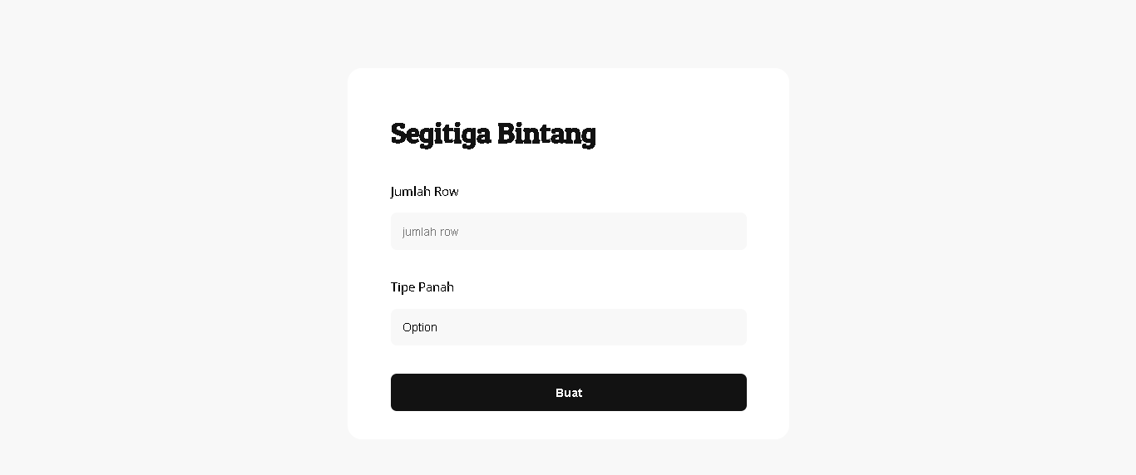

Berikut adalah web mengenai pembuatan segitiga bintang. Cara untuk menggunakannya adalah dengan cara memasukan jumlah row yaitu inputan nilai dan tipe panah yang diinginkan, maka akan muncul di bagian sampingnya bentuk segitiga yang ujungnya menghadap ke kiri , kanan, atas, bawah.

* + 1. Buatlah aplikasi web yang dapat melakukan proses CRUD menggunakan kombinasi JQuery dengan database yang dipilih dengan saudari adapun pilihannya Firebase,MySQL, dan WebSQL

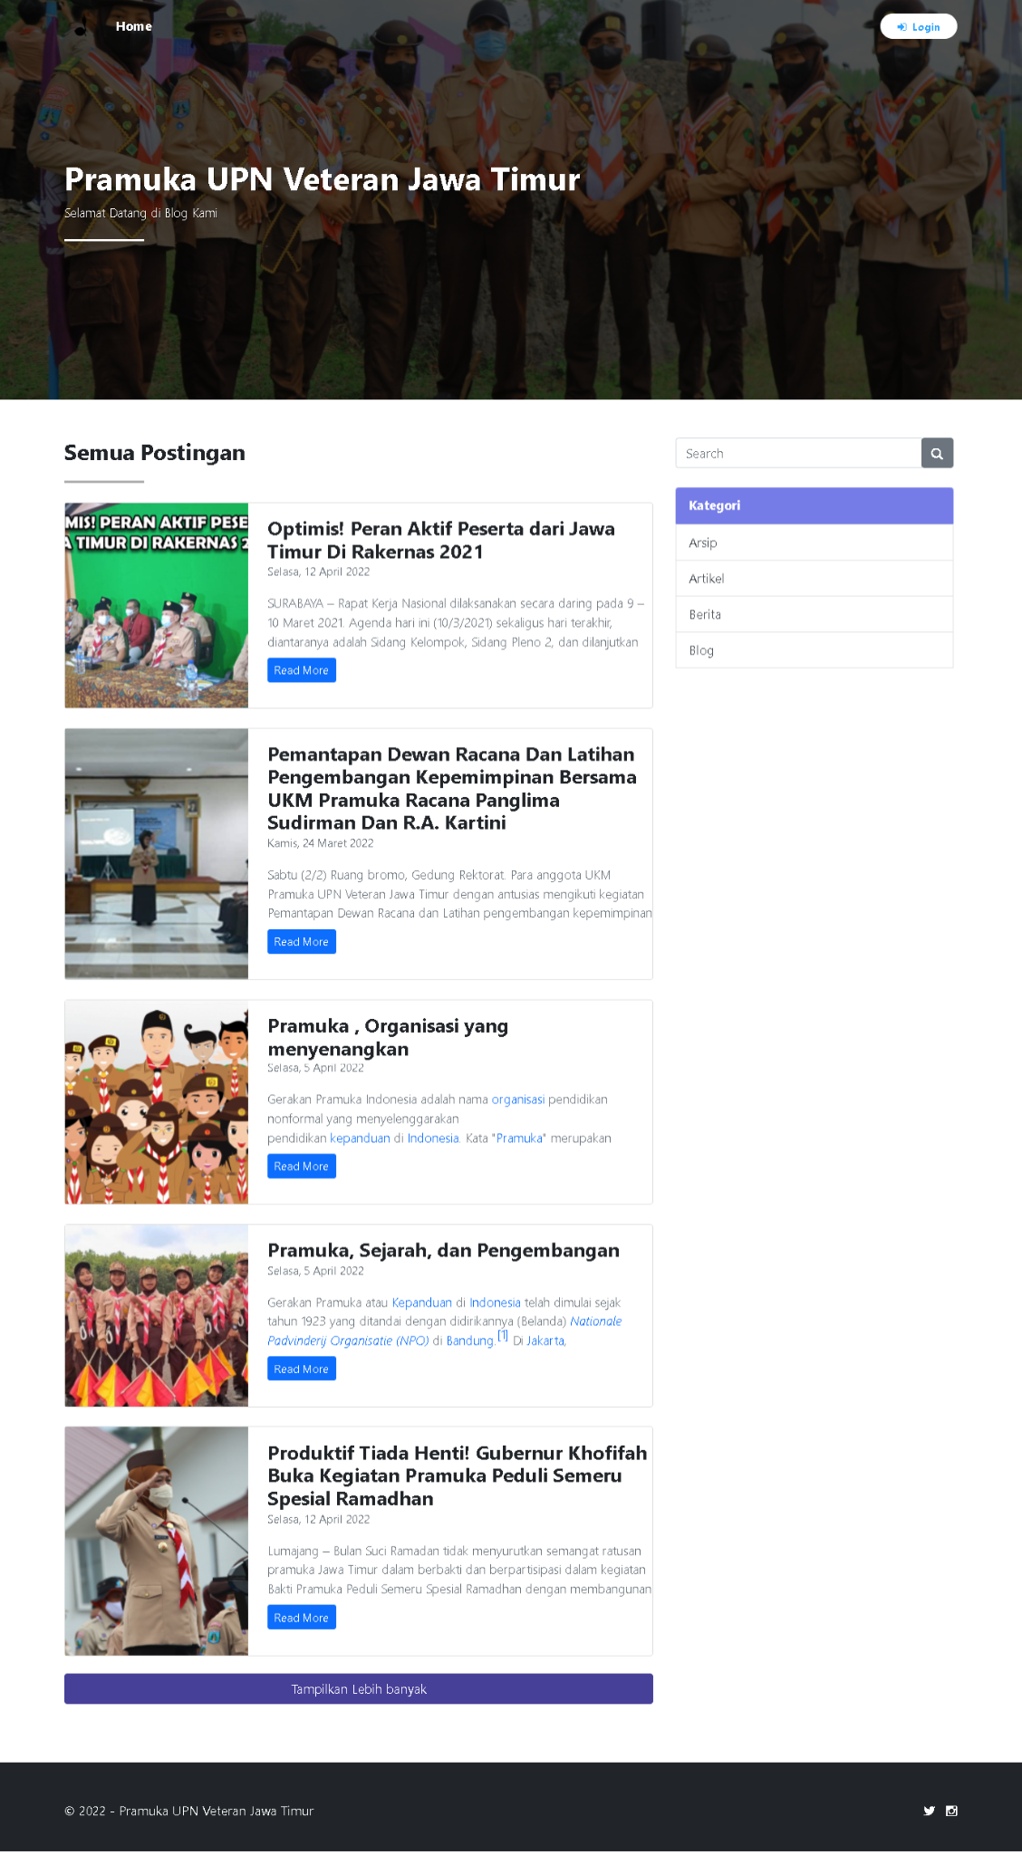



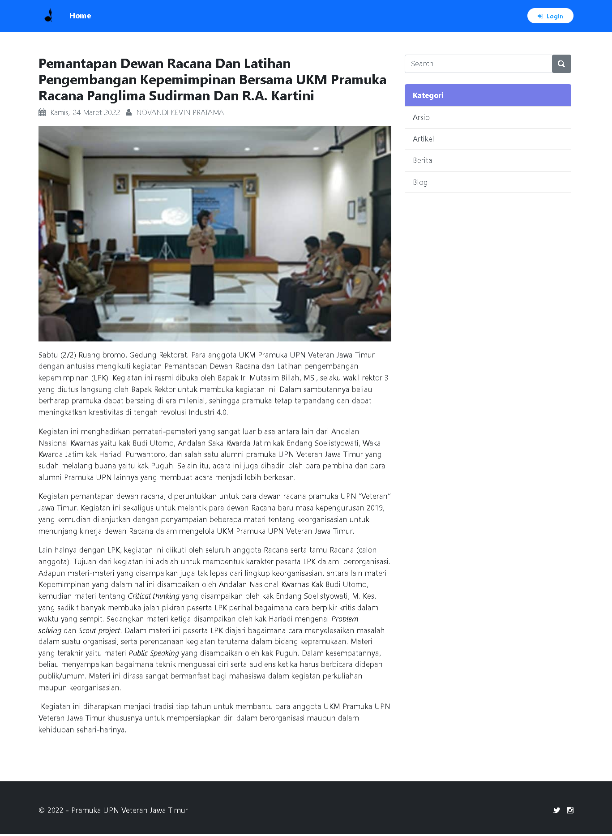



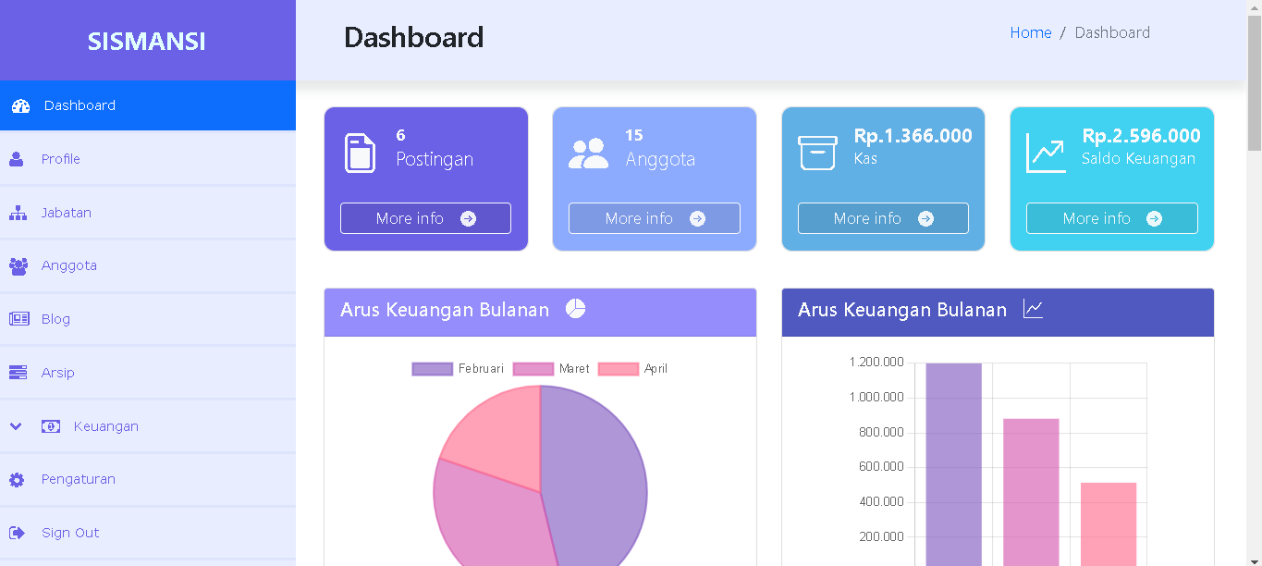

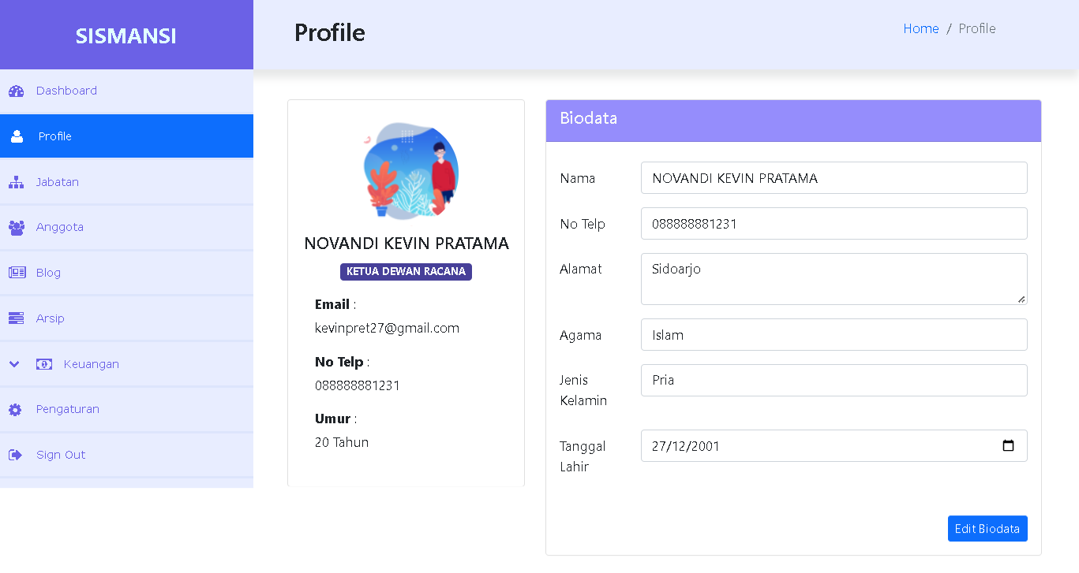

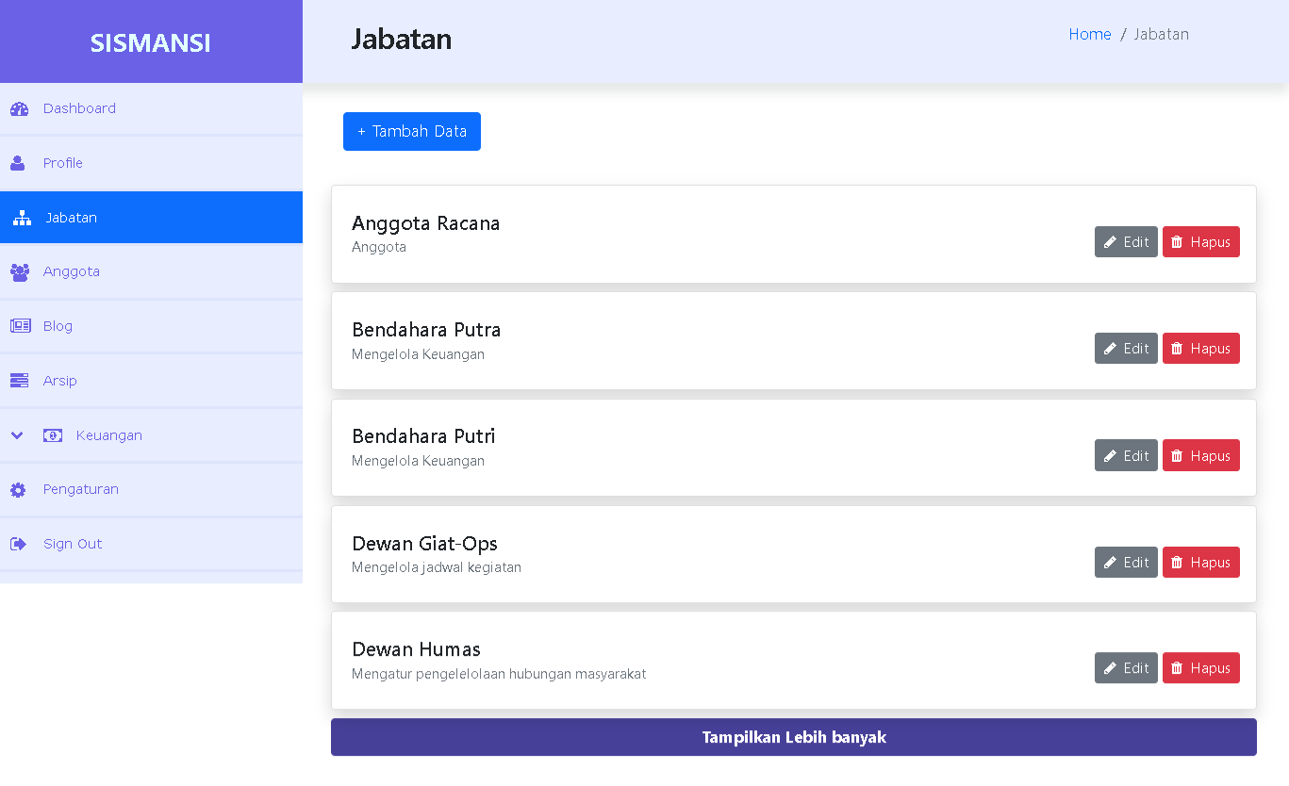

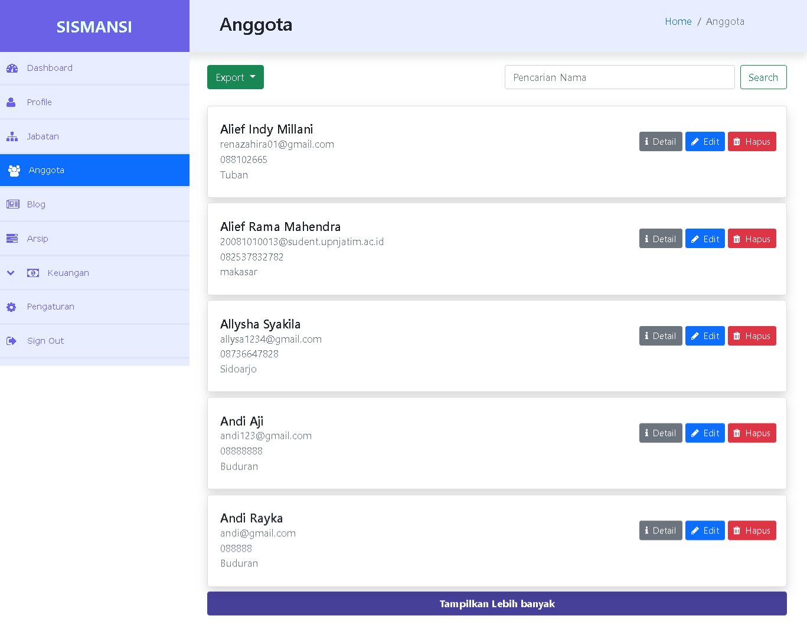

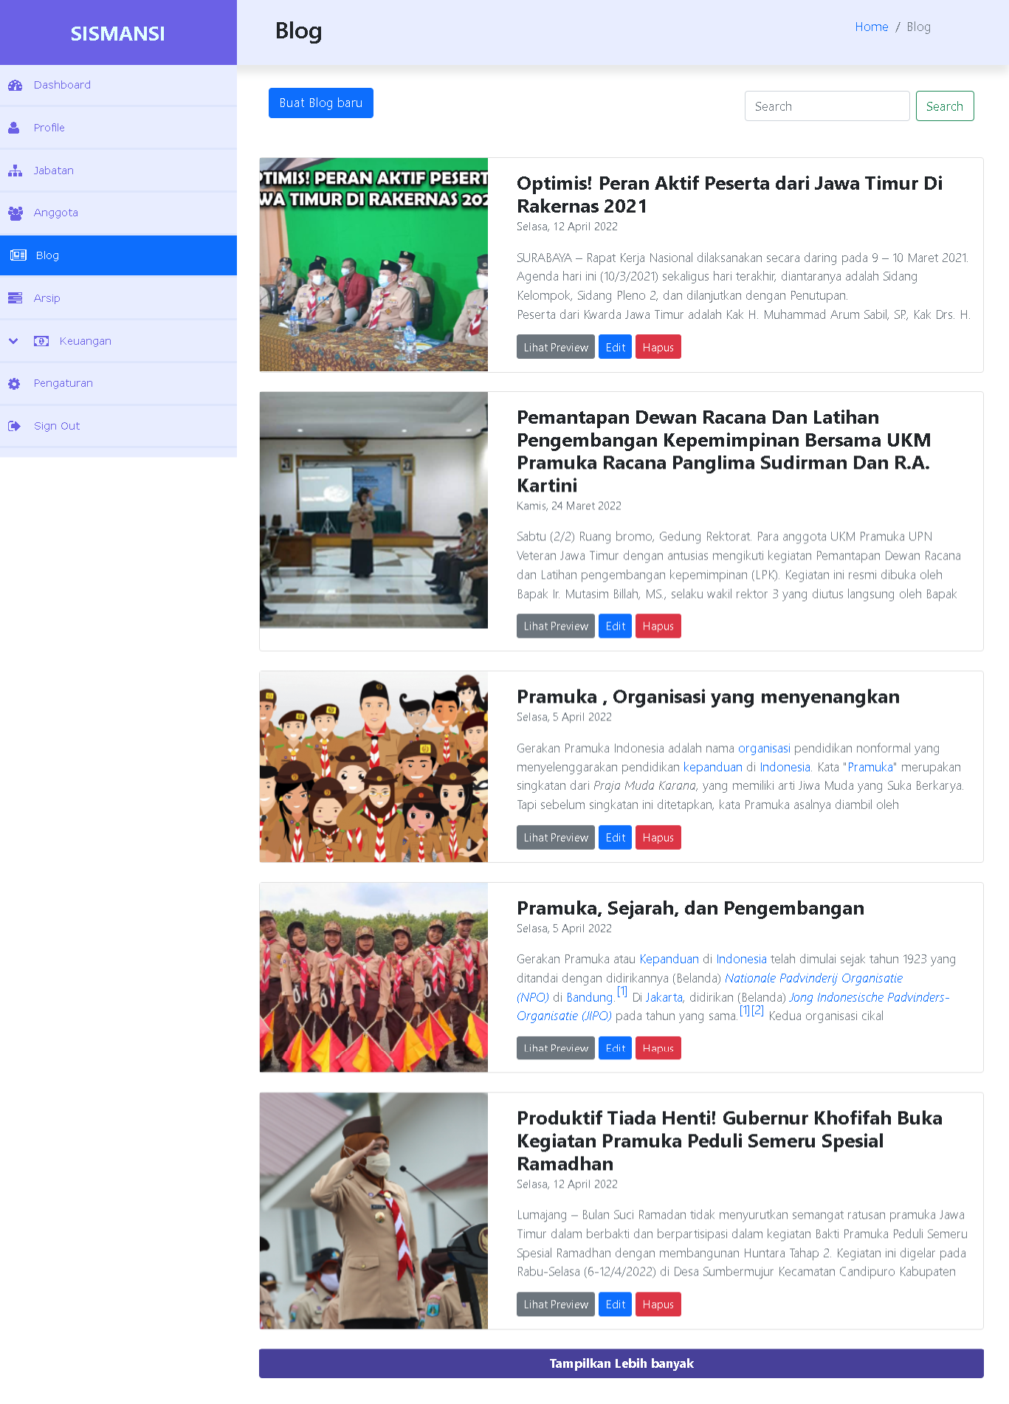



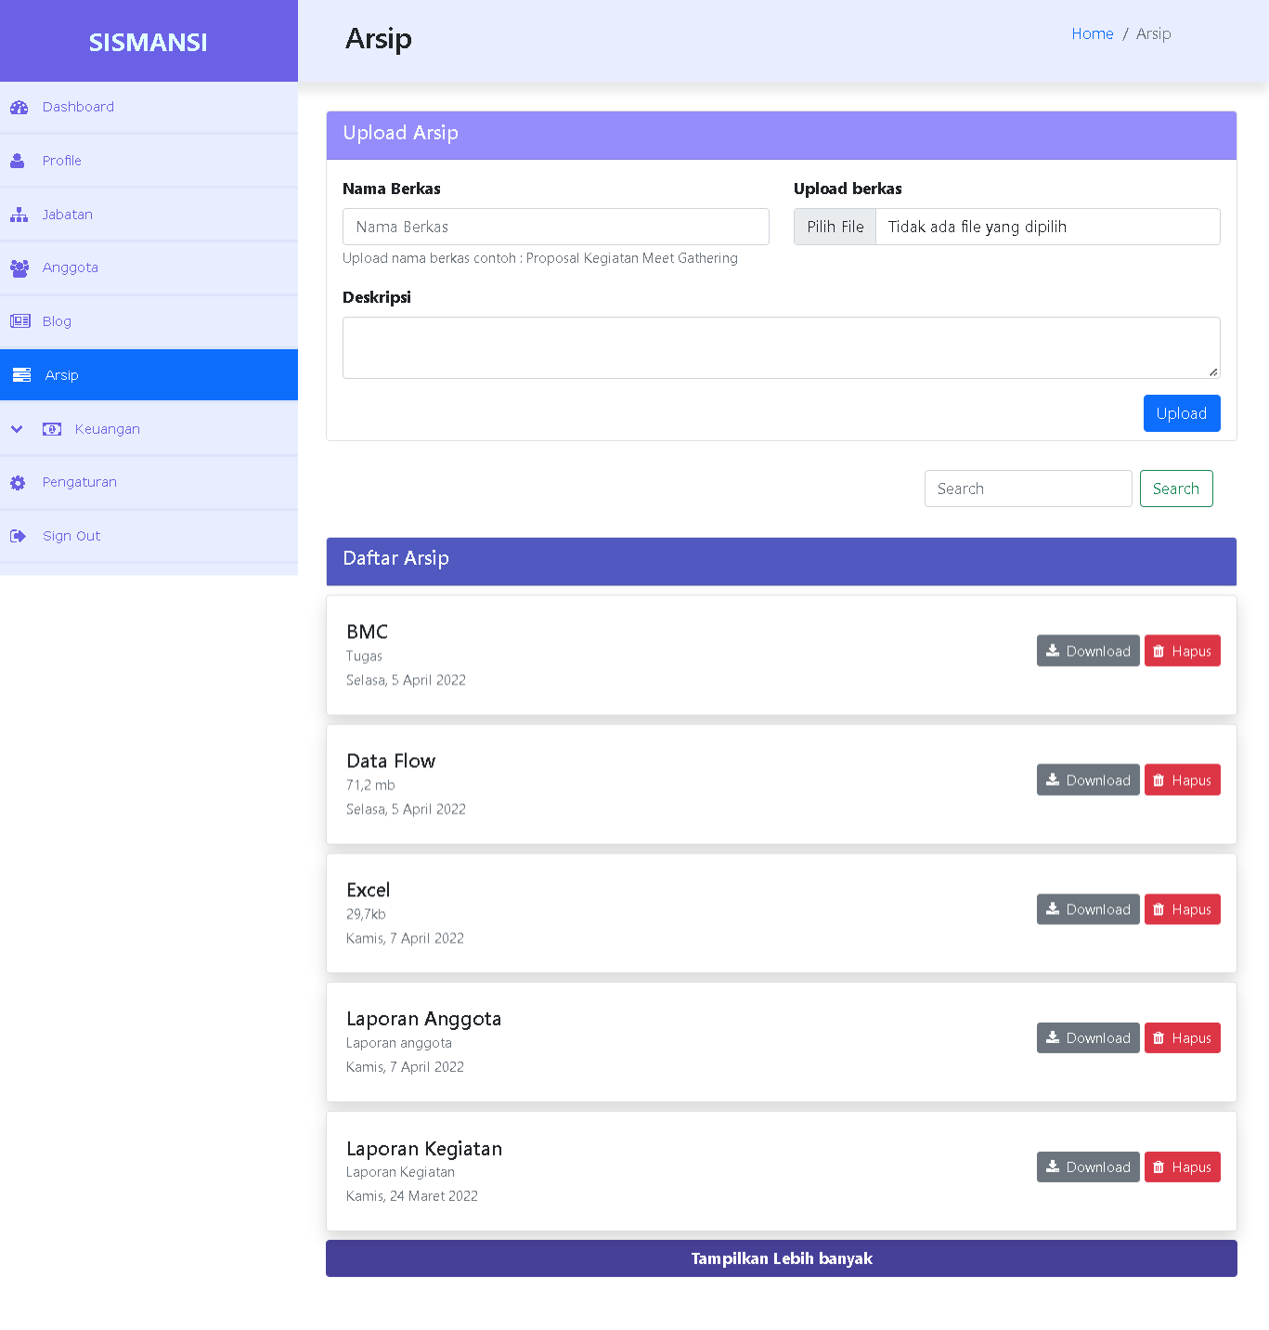

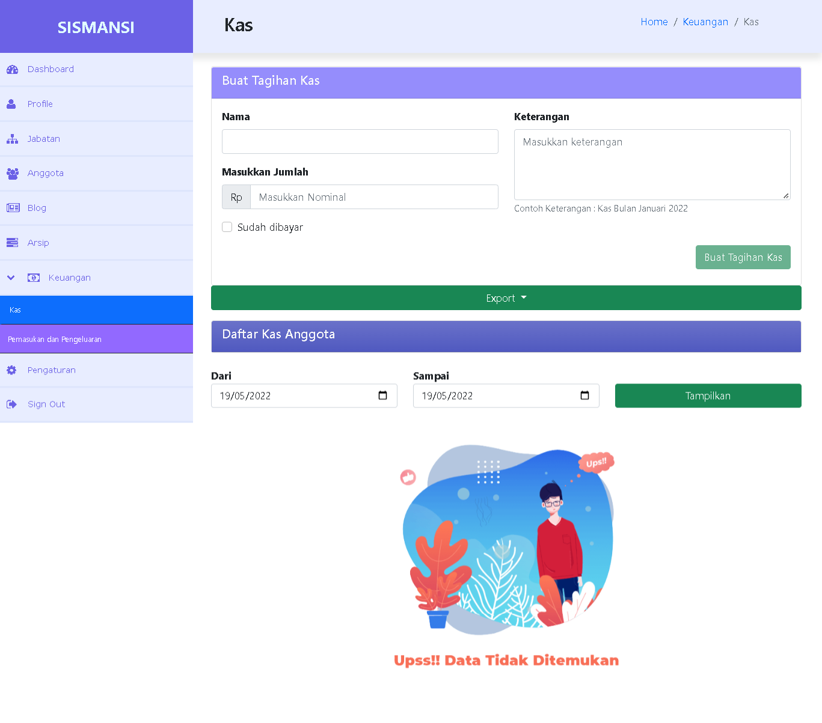

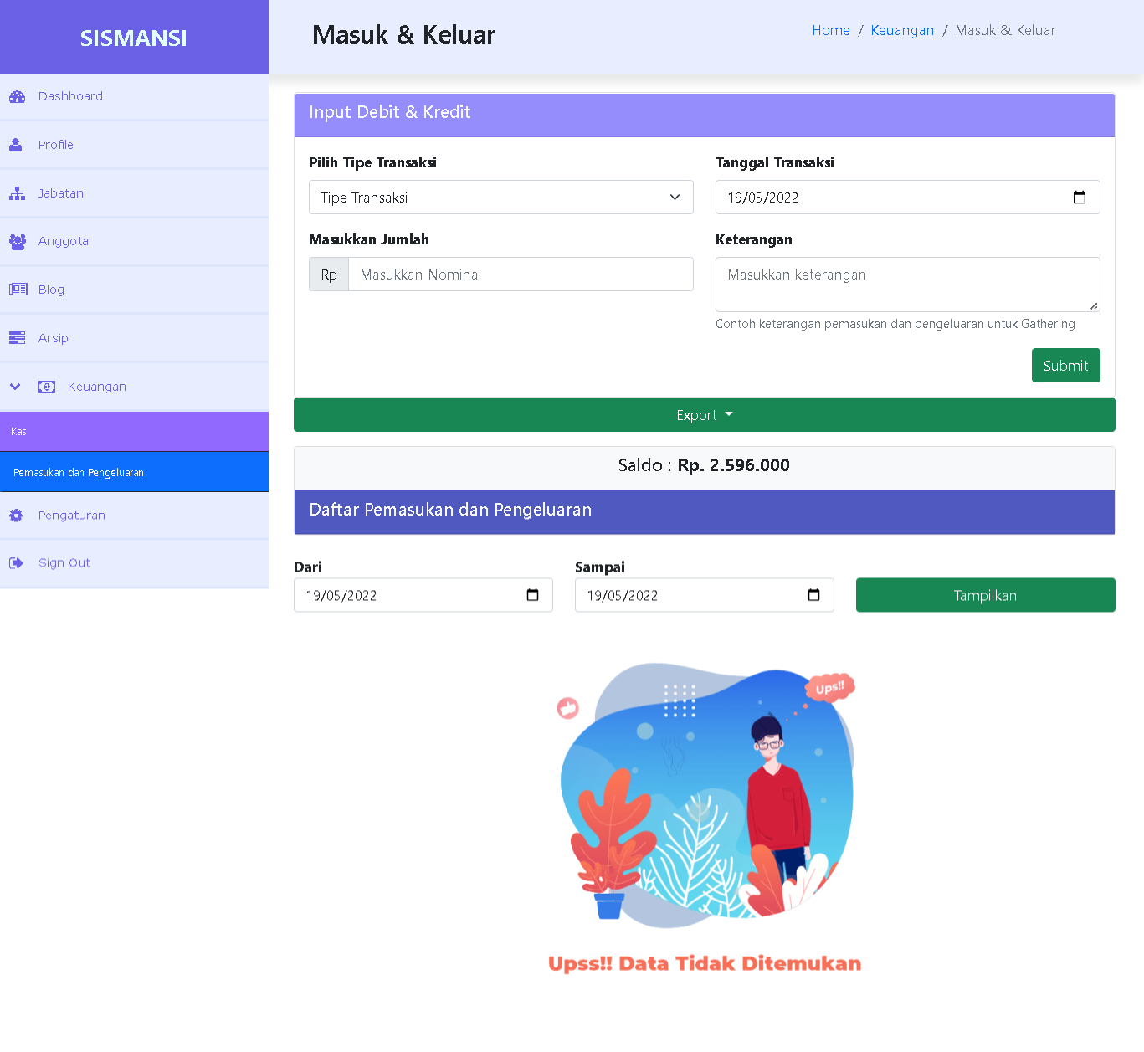

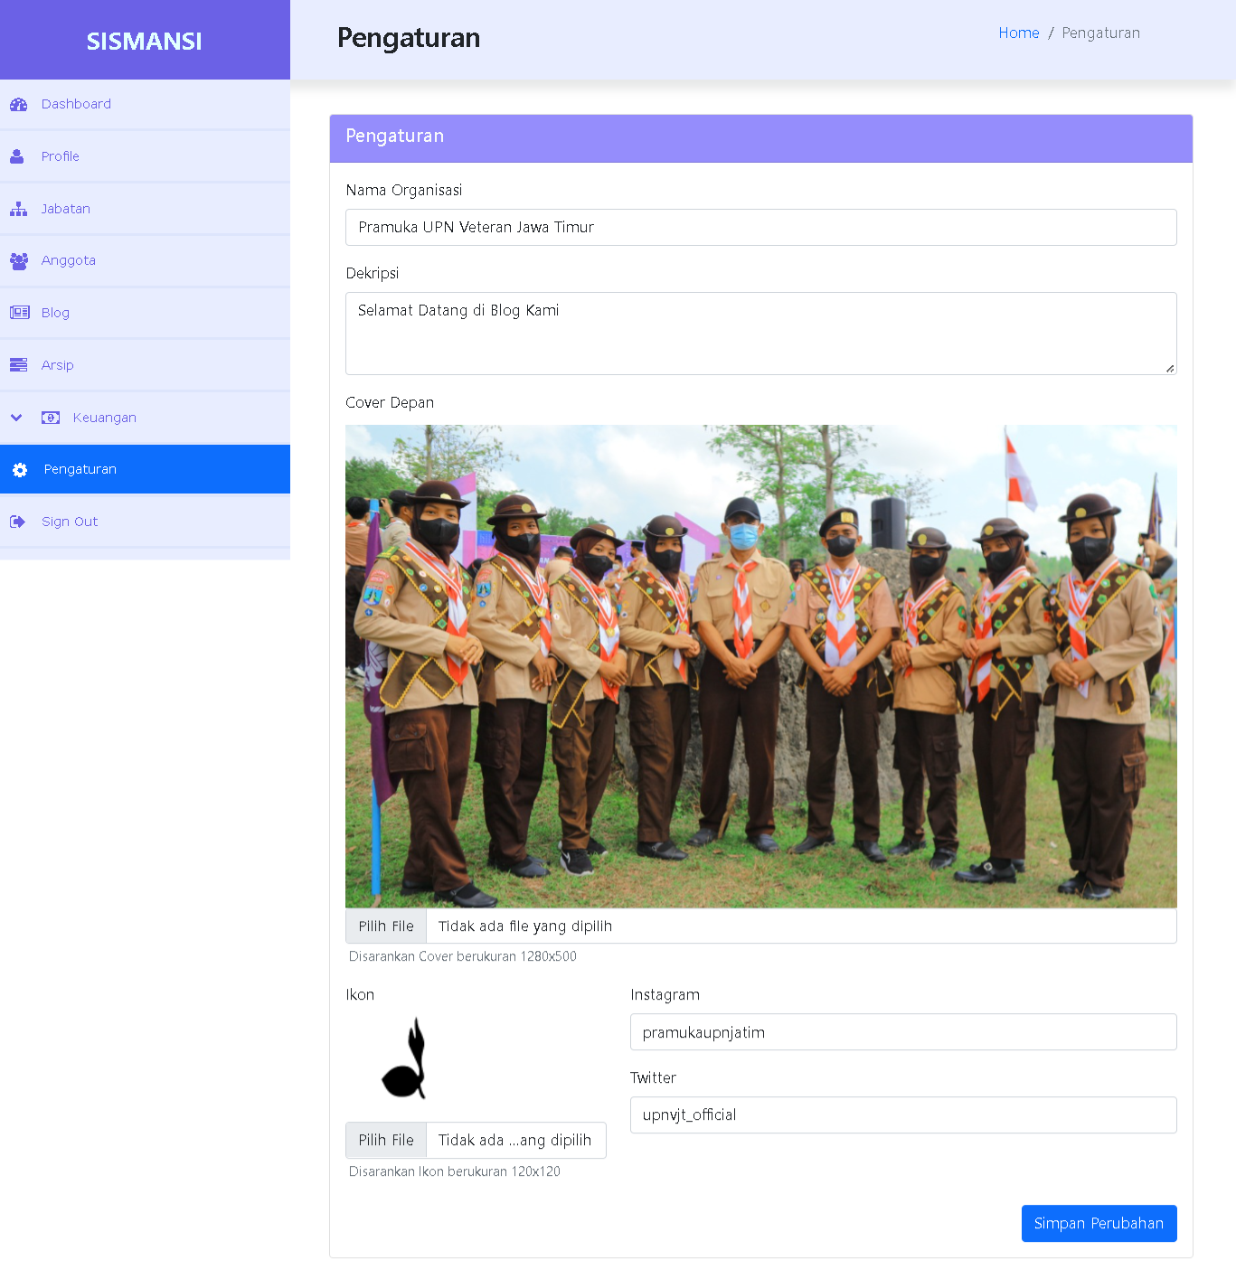

Aplikasi Organisasi Pramuka sebuah web yang akan mengelola dan menata sebuah organisasi secara general untuk mempermudah pendataan data yang berada dalam sebuah organisasi. Sistem yang dibuat akan mengolah beberapa data dalam sebuah organisasi antara lain adalah data anggota, data kas, data keuangan, data blog, dan data arsip. Data tersebut nantinya akan disimpan dalam sebuah basis data. Sistem basis data yang dipakai dalam web tersebut adalah Firebase. Firebase adalah layanan Google yang berguna untuk membantu para developer untuk mengembangkan aplikasi. Firebase atau BaaS alias Backend as a Service merupakan cara developer yang fokus mengembangkan aplikasi tanpa perlu memberikan effort besar.

Firebase adalah layanan cloud yang disediakan Google untuk para developer. Layanan cloud yang paling sering digunakan adalah layanan firestore. Layanan ini menyediakan layanan basis data berbentuk NoSQL. Dalam pengimplemensian basis data pada firestore mengalami sedikit perbedaan. Struktur pada firestore hampir sama strukturnya dengan JSON (Javascript Notation Object). Berikut hasil implementasi basis data yang dirancang pada Firebase Firestore:

Struktur basis data Firebase Firestore terdiri dari collection, document, dan field. Untuk melakukan foreign dapat menggunakan referrer sehingga akan memanggil document lain sebagai referrer field. Hal ini akan mendukung ketika suatu saat aplikasi ingin dikembangkan dikarenakan sifat dari basis data NoSQL sendiri adalah fleksibel dan antar document dapat memiliki field yang berbeda satu sama lain.

Namun, untuk basis data NoSQL memiliki beberapa kekurangan dibandingkan basis data SQL. Salah satunya adalah tidak tersedia aggregate function seperti sum untuk menjumlahkan value. Dalam mengatasi kekurangan ini, dibuat collection baru untuk melakukan rekap jumlah saldo keuangan dan kas. Ketika melakukan penginputan data pada collection keuangan ataupun kas akan menambahkan value field dari rekap. Berikut struktur collection rekap:

Selain menggunakan layanan Firebase Firestore untuk menyimpan data, kami juga menggunakan Firebase Cloud Storage sebagai media penyimpanan foto dan arsip berkas. Pada value akan menyimpan link download dari berkas sehingga dapat digunakan untuk selanjutnya.

Untuk mengakses data dari firebase menggunakan javascript. Dalam pendefinisian javascript harus bertipe module. Dan melakukan konfigurasi yang telah ada pada firebase console. Data yang dipanggil akan bersifat asynchronous lalu akan dilakukan pengulangan dan manipulasi elemen pada HTML. Dalam manipulasi ini dapat menggunakan JQuery untuk mempermudah manipulasi elemen.

# PENULISAN KODE

**Bintang Piramida Segitiga 4 Arah**

| document.addEventListener('DOMContentLoaded', (event) => {  console.log(event);  const form = document.getElementById('form-panah');  form.addEventListener('submit', (event) => {  event.preventDefault();    let row = +form.querySelector('#row').value;  let arah = form.querySelector('#type').value;  if (row < 1 || row > 20) {  alert('Nilai row 1 - 20');  return;  }  …………………….  form.reset();  });  }); |
| --- |

**Pada potongan kode diatas menjelaskan cara untuk mendapatkan elemen form di file html, dan juga memperhatikan form submit nya agar dapat menyegarkan halaman ketika submit dikirimkan. Dan juga membuat fungsi defaultnya untuk menentukan nilai inputan dan range dari inputan tersebut**

| switch (arah) {  case 'kanan':  display(row, kanan);  break;  case 'kiri':  display(row, kiri);  break;  case 'atas':  display(row, atas);  break;  case 'bawah':  display(row, bawah);  break;  default:  alert('Tipe panah tidak sesuai');  break;  } |
| --- |

**Pada potongan kode diatas menjelaskan pembuatan case untuk option ke kanan, kiri, atas, bawah, menggunakan switchcase**

| #include <stdio.h>  const display = (row, createArrow) => {  var output = document.getElementById('output');  output.classList.remove('hidden');  var paragraph = output.querySelector('#paragraph');  paragraph.innerHTML = '';  paragraph.innerHTML = createArrow(row);  }; |
| --- |

**Pada potongan kode diatas menjelaskan cara untuk membuat fungsi untuk menampilkan panah dalam html , selanjutnya menemukan output keluaran. Nah karena sebelumnya ada space tersembunyi yaitu menyembunyikan halaman awal, maka perlu menghapus class setelah panah tertunjuk. Lalu menemukan elemen paragraf dengan id ( elemen harus berada di dalam dari output) lalu menggunakan output querySelector untuk memilih elemen. Dan selanjutnya mengatur nilai awal kosong untuk menghapus data yang berlangsung, lalu menambahkan string ke html.**

| const kanan = (row) => {  var arrow = '';  for (let i = 1; i < row + 1; i++) {  arrow += '* '.repeat(i); //membuat bintang  arrow += ' '.repeat(row - i); // membuat spasi  arrow += '<br />';  }  for (let i = 1; i < row; i++) {  arrow += '* '.repeat(row - i);  arrow += ' '.repeat(i);  arrow += '<br />';  }  return arrow;  }; |
| --- |

**Pada potongan kode diatas menjelaskan pembuatan bintang kekanan, dengan membuat perulangan for, lalu melakukan perulangan fungsi dengan loop dan string, lalu juga membuat fungsi untuk membuat space baru dan terakhir membuat baris baru. Untuk kekanan membuat dua kali perulangan for namun dibalikkan**

| const kiri = (row) => {  var arrow = '';  for (let i = 1; i < row + 1; i++) {  arrow += ' '.repeat(row - i);  arrow += '* '.repeat(i);  arrow += '<br />';  }  for (let i = 1; i < row; i++) {  arrow += ' '.repeat(i);  arrow += '* '.repeat(row - i);  arrow += '<br />';  }  return arrow;  }; |
| --- |

**Pada potongan kode diatas menjelaskan step selanjutnya, yaitu membuat segitiga menghadap arah kiri, sebenarnya hampir sama dengan yang kanan namun sedikit berbeda untuk perulangannya**

| const atas = (row) => {  var arrow = '';  for (let i = 1; i < row + 1; i++) {  arrow += ' '.repeat(row - i);  arrow += '* '.repeat(i);  arrow += ' '.repeat(row - i);  arrow += '<br />';  }  return arrow;  }; |
| --- |

**Pada potongan kode diatas menjelaskan kelanjutan sebelumnya dengan membuat segitiga keatas, untuk segitiga ke atas ini hanya ada satu perulangan dan juga ada spasi diantara kanan dan kiri**

| const bawah = (row) => {  var arrow = '';  for (let i = 0; i < row; i++) {  arrow += ' '.repeat(i);  arrow += '* '.repeat(row - i);  arrow += ' '.repeat(i);  arrow += '<br />';  }  return arrow;  }; |
| --- |

**Pada potongan kode diatas menjelaskan akhir dari program yaitu membuat segitiga yang kebawah, sama seperti sebelumnya namun dia menggambarkan segitiga bentuk kebawah sehingga berkebalikan dengan atas**

**CRUD Aplikasi Organisasi Pramuka**

| Index.html |
| --- |
| <!DOCTYPE html>  <html lang="en">  <head>  <meta charset="UTF-8" />  <meta http-equiv="X-UA-Compatible" content="IE=edge" />  <meta name="viewport" content="width=device-width, initial-scale=1.0" />  <link rel="stylesheet" href="https://cdn.jsdelivr.net/npm/bootstrap@5.0.0-beta1/dist/css/bootstrap.min.css?v=1.3" />  <link href="//maxcdn.bootstrapcdn.com/font-awesome/4.2.0/css/font-awesome.min.css?v=1.3" rel="stylesheet">  <link href="style/home.css?v=1.4" rel="stylesheet" />  <script src="https://cdn.jsdelivr.net/npm/bootstrap@5.0.2/dist/js/bootstrap.bundle.min.js" integrity="sha384-MrcW6ZMFYlzcLA8Nl+NtUVF0sA7MsXsP1UyJoMp4YLEuNSfAP+JcXn/tWtIaxVXM" crossorigin="anonymous"></script>  <title>Document</title>  </head>  <body>  <div class="cover ">  <div class="dark-overlay skeleton config">  <nav class=" navbar fixed-top navbar-expand-lg navbar-dark" id="navbar">  <div class="container">  <a class="navbar-brand" href="index.html">  <img src="https://c.tenor.com/I6kN-6X7nhAAAAAj/loading-buffering.gif" id="ikon" alt="" width="40" height="40">  </a>  <button class="navbar-toggler" type="button" data-bs-toggle="collapse" data-bs-target="#navbarNav" aria-controls="navbarNav" aria-expanded="false" aria-label="Toggle navigation">  <span class="navbar-toggler-icon"></span>  </button>  <div class="collapse navbar-collapse py-1" id="navbarNav">  <ul class="navbar-nav me-auto">  <li class="nav-item">  <a class="nav-link active" aria-current="page" href="index.html">Home</a>  </li>  </ul>  <a href="masuk.html" class="btn btn-sign-in"></a>  </div>  </div>  </nav>  <div class="container header-content">  <div class="text-cover">  <h1 id="judul_cover" class="fw-bold skeleton config">  </h5>  <p id="dekripsi_cover" class="fw-light skeleton config"></p>  <div class="divider-white skeleton config"></div>  </div>  </div>  </div>  </div>  <div class="container mb-5">  <div class="row home-content my-5 ">  <div class="col-lg-8">  <h3 class="fw-bold">  Semua Postingan  </h3>  <div class="divider"></div>  <!-- List Blog -->  <div id="list-blog">  </div>  <div id="data-not-found" class="d-none my-5 w-100 d-flex justify-content-center align-items-center">  <img src="image/404.png" width="400" alt="" class="img-fluid" />  </div>  </div>  <div class="col-lg-4">  <div class="px-1">  <form action="hasil.html">  <div class="input-group">  <input type="text" name="cari" class="form-control" placeholder="Search">  <div class="input-group-append">  <button class="btn btn-secondary" type="submit">  <i class="fa fa-search"></i>  </button>  </div>  </div>  </form>  <!-- List Kategori -->  <div class="list-group list-kategori mt-4">  <a href="#" class="list-group-item list-group-item-action active fw-bold">  Kategori  </a>  <div class="list-label">  </div>  </div>  </div>  <!-- Search -->  </div>  </div>  </div>  <footer class="bg-dark text-white pb-4 pt-5 mt-5">  <div class="container">  <div class="row">  <div class="col-md-6">  <p>  &copy; <span id="tahun">2020</span> - <span id="judulFooter"></span>  </p>  </div>  <div class="col-md-6">  <!-- Link Sosial Media -->  <ul class="list-inline pull-md-right">  <li class="list-inline-item">  <a href="#" class="text-white">  <i class="fa fa-twitter"></i>  </a>  </li>  <li class="list-inline-item">  <a href="#" class="text-white">  <i class="fa fa-instagram"></i>  </a>  </li>  </ul>  </div>  </div>  </div>  </footer>  <script src="https://code.jquery.com/jquery-3.6.0.min.js" integrity="sha256-/xUj+3OJU5yExlq6GSYGSHk7tPXikynS7ogEvDej/m4=" crossorigin="anonymous"></script>  <script type="module" src="script/app.js?v=1.2.6"></script>  <script src="script/pages/home.js?v=1.7"></script>  </body>  </html> |
| home.js |
| $(document).ready(function() {  let lastItem;  const itemShow = 5;  const itemLoad = () => {  $(".btn-load-more").remove();  if (!lastItem) {  $(".list-data").empty();  }  for (let i = 0; i < itemShow; i++) {  const item = `<div class="row my-4 load-item">  <div class="col-md-12">  <div class="card">  <div class="row">  <div class="col-md-4">  <div class="img-blog skeleton"></div>  </div>  <div class="col-md-8">  <div class="py-3 content-blog">  <h4 class="mb-0">  <a href="#" class="fw-bold text-dark skeleton">  Judul Ini Adalah  </a>  </h4>  <small class="text-muted skeleton">Kamis, 27 Agustus 2022</small>  <div class="content-blog-card skeleton mt-3 text-secondary">    </div>  <p>  <a href="#" class="btn btn-primary skeleton">Read More</a>  </p>  </div>  </div>  </div>  </div>  </div>  </div>`;  $("#list-blog").append(item);  }  };  const getBlogs = (search = "") => {  fetchBlog().then(async(querySnapshot) => {  if (querySnapshot.length > 0) {  $("#data-not-found").addClass("d-none");  } else {  $("#data-not-found").removeClass("d-none");  }  $(".load-item").remove();  let index = itemShow + 1;  $(".btn-load-more").remove();  querySnapshot.forEach(async(element) => {  index--;  if (index > 0) {  let item = $(  $.parseHTML(`<div class="row my-4">  <div class="col-md-12">  <div class="card">  <div class="row">  <div class="col-md-4">  <img src="${  element.image  }" alt="" class="img-blog">  </div>  <div class="col-md-8">  <div class="py-3 content-blog">  <h4 class="mb-0">  <a href="#" class="fw-bold text-dark">  ${element.title}  </a>  </h4>  <small class="text-muted">${format_date(  element.created_at  )}</small>  <div class="content-blog-card mt-3 text-secondary">  ${element.description}  </div>  <p>  <a href="${base_url(  "blog",  "?id=" + element.id  )}" class="btn btn-primary btn-sm">Read More</a>  </p>  </div>  </div>  </div>  </div>  </div>  </div>`)  );  item.find(".content-blog-card *").removeAttr("style");  item.find(".content-blog-card *").css("font-size", "12pt");  item.find(".content-blog-card *").addClass("fw-light");  $("#list-blog").append(item);  } else {  let loadMore = `<button class="btn btn-load-more">Tampilkan Lebih banyak</button>`;  $("#list-blog").append(loadMore);  }  });  });  };  const fetchBlog = async() => {  const promise = [];  let q;  if (lastItem) {  q = query(  collection(db, "blogs"),  orderBy("title", "asc"),  startAt(lastItem),  limit(itemShow + 1)  );  } else {  $("#list-blog").empty();  q = query(  collection(db, "blogs"),  orderBy("title", "asc"),  limit(itemShow + 1)  );  }  itemLoad();  await getDocs(q).then(async(querySnapshot) => {  lastItem = querySnapshot.docs[querySnapshot.docs.length - 1];  querySnapshot.forEach((doc) => {  const element = doc.data();  const data = getDoc(element.category).then((label) => {  element.label = label.id;  element.id = doc.id;  return element;  });  promise.push(data);  });  });  return Promise.all(promise);  };  const loadConfig = () => {  getDocs(collection(db, "pengaturan")).then((doc) => {  const config = {};  doc.forEach((snap) => {  config[snap.id] = snap.data().value;  });  $("#judul_cover").text(config.judul_cover);  $("#judulFooter").text(config.judul_cover);  $(".cover").css("background-image", `url(${config.cover})`);  $("#dekripsi_cover").text(config.dekripsi_cover);  $("#ikon").attr("src", config.ikon);  $(".fa-twitter").parent().attr("target", "_blank");  $(".fa-instagram").parent().attr("target", "_blank");  $(".fa-twitter")  .parent()  .attr("href", "https://twitter.com/" + config.twitter);  $(".fa-instagram")  .parent()  .attr("href", "https://instagram.com/" + config.instagram);  $(".skeleton.config").removeClass("skeleton");  });  };  const loadLabel = () => {  getDocs(collection(db, "labels")).then((doc) => {  $(".list-label").empty();  doc.forEach((snap) => {  const element = snap.data();  element.id = snap.id;  const item = `<a href="${base_url(  "kategori",  "?kategori=" + element.id  )}" class="list-group-item list-group-item-action">${  element.label  }</a>`;  $(".list-label").append(item);  });  });  };  loadLabel();  loadConfig();  getBlogs();  $("#list-blog").on("click", ".btn-load-more", async function() {  getBlogs();  });  window.onscroll = function() {  scrollFunction();  };  $("#tahun").text(new Date().getFullYear());  $(".navbar-toggler").click(function() {  $("#navbar").toggleClass("bg-sm-primary");  });  if (isLogin()) {  $(".btn-sign-in").html(`<i class = "fa fa-user me-2"> </i>Anggota`);  $(".btn-sign-in").attr("href", base_url("pages/dashboard"));  } else {  $(".btn-sign-in").html(`<i class = "fa fa-sign-in me-2"> </i>Login`);  $(".btn-sign-in").attr("href", base_url("masuk"));  }  function scrollFunction() {  if (  document.body.scrollTop > 150 ||  document.documentElement.scrollTop > 150  ) {  document.getElementById("navbar").classList.add("bg-primary");  document.querySelector(".text-cover").classList.add("d-none");  // document.getElementById("logo").style.fontSize = "25px";  } else {  document.getElementById("navbar").classList.remove("bg-primary");  document.querySelector(".text-cover").classList.remove("d-none");  // document.getElementById("logo").style.fontSize = "35px";  }  }  }); |

**Pada potongan kode diatas menjelaskan tampilan utama web. Secara umum, web yang dibuat memiliki dua ranah pengaplikasian yakni secara pelanggan dan secara admin. Tampilan yang disuguhkan secara umum juga sama dari kedua ranah pengaplikasian namun, secara admin akan memiliki beberapa fitur lebih yang tidak bisa didapatkan pelanggan. Istilahnya, pelanggan ini adalah seorang pengunjung dan admin adalah para anggota organisasi yang akan menata tampilan aplikasi beserta isinya. Badan web yang dirancang memiliki beberapa bagian yakni index.html sebagai halaman atau badan utama, blog.html sebagai badan dari tampilan blog yang dapat digunakan untuk menaruh informasi atau kegiatan-kegiatan seputar organisasi, dan ada tampilan login serta registrasi untuk bagian menentukan bahwa Si pengakses ini hanya pelanggan atau salah satu anggota organisasi (admin). Tampilan pada halaman utama juga sudah responsive atau dalam artian akan menyesuaikan ukuran perangkat baik itu laptop maupun handphone.**

| blog.html |
| --- |
| <!DOCTYPE html>  <html lang="en">  <head>  <meta charset="UTF-8" />  <meta http-equiv="X-UA-Compatible" content="IE=edge" />  <meta name="viewport" content="width=device-width, initial-scale=1.0" />  <link rel="stylesheet" href="https://cdn.jsdelivr.net/npm/bootstrap@5.0.0-beta1/dist/css/bootstrap.min.css?v=1.3" />  <link href="//maxcdn.bootstrapcdn.com/font-awesome/4.2.0/css/font-awesome.min.css?v=1.3" rel="stylesheet" />  <link href="https://fonts.googleapis.com/css2?family=Playfair+Display&display=swap" rel="stylesheet" />  <link href="style/home.css?v=1.3" rel="stylesheet" />  <script src="https://cdn.jsdelivr.net/npm/bootstrap@5.0.2/dist/js/bootstrap.bundle.min.js?v=1.3" integrity="sha384-MrcW6ZMFYlzcLA8Nl+NtUVF0sA7MsXsP1UyJoMp4YLEuNSfAP+JcXn/tWtIaxVXM" crossorigin="anonymous"></script>  <title>Document</title>  </head>  <body>  <nav class="navbar sticky-top navbar-expand-lg navbar-dark bg-primary" id="navbar">  <div class="container">  <a class="navbar-brand" href="index.html">  <img src="https://c.tenor.com/I6kN-6X7nhAAAAAj/loading-buffering.gif" id="ikon" alt="" width="40" height="40" />  </a>  <button class="navbar-toggler" type="button" data-bs-toggle="collapse" data-bs-target="#navbarNav" aria-controls="navbarNav" aria-expanded="false" aria-label="Toggle navigation">  <span class="navbar-toggler-icon"></span>  </button>  <div class="collapse navbar-collapse py-1" id="navbarNav">  <ul class="navbar-nav me-auto">  <li class="nav-item">  <a class="nav-link active" aria-current="page" href="index.html">Home</a  >  </li>  </ul>  <a href="masuk.html" class="btn btn-sign-in"></a>  </div>  </div>  </nav>  <div class="container my-5">  <div class="row home-content mt-4">  <div class="col-lg-8">  <h3 id="blog-post-title" class="fw-bold skeleton">Judul Blog</h3>  <!-- Date -->  <div class="text-muted fs-6 fw-light">  <div class="d-block d-md-inline mt-1 mt-md-0">  <i class="me-1 fa fa-calendar"></i>  <span class="skeleton" id="tanggalDibuat"></span>  </div>  <div class="d-block d-md-inline mt-1 mt-md-0 ms-md-2">  <i class="me-1 fa fa-user"></i>  <span id="penulis" class="skeleton"></span>  </div>  </div>  <img src="" class="img-fluid my-3 image-blog" />  <div class="blog-content mb-5"></div>  </div>  <div class="col-lg-4">  <div class="px-1 mt-md-0 mt-5">  <form action="hasil.html">  <div class="input-group">  <input type="text" name="cari" class="form-control" placeholder="Search" />  <div class="input-group-append">  <button class="btn btn-secondary" type="submit">  <i class="fa fa-search"></i>  </button>  </div>  </div>  </form>  <!-- List Kategori -->  <div class="list-group list-kategori mt-4">  <a href="#" class="list-group-item list-group-item-action active fw-bold">  Kategori  </a>  <div class="list-label"></div>  </div>  </div>  <!-- Search -->  </div>  </div>  </div>  <footer class="bg-dark text-white pb-4 pt-5 mt-5">  <div class="container">  <div class="row">  <div class="col-md-6">  <p>  &copy; <span id="tahun">2020</span> -  <span id="judulFooter"></span>  </p>  </div>  <div class="col-md-6">  <!-- Link Sosial Media -->  <ul class="list-inline pull-md-right">  <li class="list-inline-item">  <a href="#" class="text-white">  <i class="fa fa-twitter"></i>  </a>  </li>  <li class="list-inline-item">  <a href="#" class="text-white">  <i class="fa fa-instagram"></i>  </a>  </li>  </ul>  </div>  </div>  </div>  </footer>  <script src="https://code.jquery.com/jquery-3.6.0.min.js?v=1.3" integrity="sha256-/xUj+3OJU5yExlq6GSYGSHk7tPXikynS7ogEvDej/m4=" crossorigin=" anonymous"></script>  <script type="module" src="script/app.js?v=1.2.5"></script>  <script type="module" src="script/pages/detail_blog.js?v=1.5"></script>  </body>  </html> |
| detail_blog.js |
| $(document).ready(function() {  const id = findGetParameter("id");  if (!id) {  redirect_to("index");  }  const getBlogs = async() => {  const dokumen = doc(db, "blogs", id);  const data = await getDoc(dokumen);  const element = data.data();  const user = await getDoc(element.author);  const label = await getDoc(element.category);  const dataView = localStorage.getItem("blog_view");  let dataJson = [];  if (dataView) {  dataJson = JSON.parse(dataView);  }  if (dataJson.indexOf(id) < 0) {  if (!element.viewed) {  element.viewed = 0;  }  dataJson.push(id);  const blogDoc = doc(db, "blogs", id);  updateDoc(blogDoc, { viewed: element.viewed + 1 });  localStorage.setItem("blog_view", JSON.stringify(dataJson));  }  element.user = await user.data();  element.label = await label.id;  $("#blog-post-title").text(element.title);  $("#tanggalDibuat").text(format_date(element.created_at));  $("#penulis").text(element.user.nama);  $(".image-blog").attr("src", element.image);  $(".blog-content").html(element.description);  $(".skeleton").removeClass("skeleton");  };  const loadConfig = () => {  getDocs(collection(db, "pengaturan")).then((doc) => {  const config = {};  doc.forEach((snap) => {  config[snap.id] = snap.data().value;  });  $(".skeleton").removeClass("skeleton");  $("#judul_cover").text(config.judul_cover);  $("#judulFooter").text(config.judul_cover);  $(".cover").css("background-image", `url(${config.cover})`);  $("#dekripsi_cover").text(config.dekripsi_cover);  $("#ikon").attr("src", config.ikon);  $(".fa-twitter").parent().attr("target", "_blank");  $(".fa-instagram").parent().attr("target", "_blank");  $(".fa-twitter")  .parent()  .attr("href", "https://twitter.com/" + config.twitter);  $(".fa-instagram")  .parent()  .attr("href", "https://instagram.com/" + config.instagram);  $(".fa-twitter")  .parent()  .attr("href", "https://twitter.com/" + config.twitter);  $(".fa-instagram")  .parent()  .attr("href", "https://instagram.com/" + config.instagram);  });  };  const loadLabel = () => {  getDocs(collection(db, "labels")).then((doc) => {  $(".list-label").empty();  doc.forEach((snap) => {  const element = snap.data();  element.id = snap.id;  const item = `<a href="${base_url(  "kategori",  "?kategori=" + element.id  )}" class="list-group-item list-group-item-action">${  element.label  }</a>`;  $(".list-label").append(item);  });  });  };  loadLabel();  loadConfig();  getBlogs();  $("#tahun").text(new Date().getFullYear());  if (isLogin()) {  $(".btn-sign-in").html(`<i class = "fa fa-user me-2"> </i>Anggota`);  $(".btn-sign-in").attr("href", base_url("pages/dashboard"));  } else {  $(".btn-sign-in").html(`<i class = "fa fa-sign-in me-2"> </i>Login`);  $(".btn-sign-in").attr("href", base_url("masuk"));  }  }); |

**Pada potongan kode diatas menjelaskan mengenai tampilan blog. Header pada halaman Blog sama seperti halaman utama namun, ada tambahan “Home” yakni jika diklik akan kembali ke halaman utama. Pada tampilan yang terlihat di atas adalah tampilan yang bisa dinikmati oleh pelanggan dan admin.**

| hasil.html |
| --- |
| <!DOCTYPE html>  <html lang="en">  <head>  <meta charset="UTF-8" />  <meta http-equiv="X-UA-Compatible" content="IE=edge" />  <meta name="viewport" content="width=device-width, initial-scale=1.0" />  <link rel="stylesheet" href="https://cdn.jsdelivr.net/npm/bootstrap@5.0.0-beta1/dist/css/bootstrap.min.css?v=1.3" />  <link href="//maxcdn.bootstrapcdn.com/font-awesome/4.2.0/css/font-awesome.min.css?v=1.3" rel="stylesheet" />  <link href="https://fonts.googleapis.com/css2?family=Playfair+Display&display=swap" rel="stylesheet" />  <link href="style/home.css?v=1.4" rel="stylesheet" />  <script src="https://cdn.jsdelivr.net/npm/bootstrap@5.0.2/dist/js/bootstrap.bundle.min.js?v=1.3" integrity="sha384-MrcW6ZMFYlzcLA8Nl+NtUVF0sA7MsXsP1UyJoMp4YLEuNSfAP+JcXn/tWtIaxVXM" crossorigin="anonymous"></script>  <title>Document</title>  </head>  <body>  <nav class="navbar sticky-top navbar-expand-lg navbar-dark bg-primary" id="navbar">  <div class="container">  <a class="navbar-brand" href="index.html">  <img src="https://c.tenor.com/I6kN-6X7nhAAAAAj/loading-buffering.gif" id="ikon" alt="" width="40" height="40" />  </a>  <button class="navbar-toggler" type="button" data-bs-toggle="collapse" data-bs-target="#navbarNav" aria-controls="navbarNav" aria-expanded="false" aria-label="Toggle navigation">  <span class="navbar-toggler-icon"></span>  </button>  <div class="collapse navbar-collapse py-1" id="navbarNav">  <ul class="navbar-nav me-auto">  <li class="nav-item">  <a class="nav-link active" aria-current="page" href="index.html">Home</a  >  </li>  </ul>  <a href="masuk.html" class="btn btn-sign-in"></a>  </div>  </div>  </nav>  <div class="container mb-5">  <div class="row home-content my-5">  <div class="col-lg-8">  <h4 class="fw-bold">  Hasil Pencarian : <span id="cariQuery"></span>  </h4>  <div class="divider"></div>  <!-- List Blog -->  <div id="list-blog"></div>  <!-- Data Not Found -->  <div id="data-not-found" class="d-none my-5 w-100 d-flex justify-content-center align-items-center">  <img src="image/404.png" width="400" alt="" class="img-fluid" />  </div>  </div>  <div class="col-lg-4">  <div class="px-1">  <form action="hasil.html">  <div class="input-group">  <input type="text" name="cari" class="form-control" placeholder="Search" />  <div class="input-group-append">  <button class="btn btn-secondary" type="submit">  <i class="fa fa-search"></i>  </button>  </div>  </div>  </form>  <!-- List Kategori -->  <div class="list-group list-kategori mt-4">  <a href="#" class="list-group-item list-group-item-action active fw-bold">  Kategori  </a>  <div class="list-label"></div>  </div>  </div>  <!-- Search -->  </div>  </div>  </div>  <footer class="bg-dark text-white pb-4 pt-5 mt-5">  <div class="container">  <div class="row">  <div class="col-md-6">  <p>  &copy; <span id="tahun">2020</span> -  <span id="judulFooter"></span>  </p>  </div>  <div class="col-md-6">  <!-- Link Sosial Media -->  <ul class="list-inline pull-md-right">  <li class="list-inline-item">  <a href="#" class="text-white">  <i class="fa fa-twitter"></i>  </a>  </li>  <li class="list-inline-item">  <a href="#" class="text-white">  <i class="fa fa-instagram"></i>  </a>  </li>  </ul>  </div>  </div>  </div>  </footer>  <script src="https://code.jquery.com/jquery-3.6.0.min.js?v=1.3" integrity="sha256-/xUj+3OJU5yExlq6GSYGSHk7tPXikynS7ogEvDej/m4=" crossorigin="anonymous"></script>  <script type="module" src="script/app.js?v=1.2.6"></script>  <script src="script/pages/result.js?v=1.8"></script>  </body>  </html> |
| result.js |
| $(document).ready(function() {  let lastItem;  const itemShow = 5;  const id = findGetParameter("cari").replaceAll("+", " ");  if (!id) {  redirect_to("index");  }  $("#cariQuery").text(id);  const itemLoad = () => {  $(".btn-load-more").remove();  if (!lastItem) {  $(".list-data").empty();  }  for (let i = 0; i < itemShow; i++) {  const item = `<div class="row my-4 load-item">  <div class="col-md-12">  <div class="card">  <div class="row">  <div class="col-md-4">  <div class="img-blog skeleton"></div>  </div>  <div class="col-md-8">  <div class="py-3 content-blog">  <h4 class="mb-0">  <a href="#" class="fw-bold text-dark skeleton">  Judul Ini Adalah  </a>  </h4>  <small class="text-muted skeleton">Kamis, 27 Agustus 2022</small>  <div class="content-blog-card skeleton mt-3 text-secondary">    </div>  <p>  <a href="#" class="btn btn-primary skeleton">Read More</a>  </p>  </div>  </div>  </div>  </div>  </div>  </div>`;  $("#list-blog").append(item);  }  };  $("#list-blog").on("click", ".btn-load-more", async function() {  getBlogs();  });  const getBlogs = () => {  fetchBlog().then(async(querySnapshot) => {  if (querySnapshot.length > 0) {  $("#data-not-found").addClass("d-none");  } else {  $("#data-not-found").removeClass("d-none");  }  $(".load-item").remove();  let index = itemShow + 1;  $(".btn-load-more").remove();  querySnapshot.forEach(async(element) => {  index--;  if (index > 0) {  let item = $(  $.parseHTML(`<div class="row my-4">  <div class="col-md-12">  <div class="card">  <div class="row">  <div class="col-md-4">  <img src="${  element.image  }" alt="" class="img-blog">  </div>  <div class="col-md-8">  <div class="py-3 content-blog">  <h4 class="mb-0">  <a href="#" class="fw-bold text-dark">  ${element.title}  </a>  </h4>  <small class="text-muted">${format_date(  element.created_at  )}</small>  <div class="content-blog-card mt-3 text-secondary">  ${element.description}  </div>  <p>  <a href="${base_url(  "blog",  "?id=" + element.id  )}" class="btn btn-primary btn-sm">Read More</a>  </p>  </div>  </div>  </div>  </div>  </div>  </div>`)  );  item.find(".content-blog-card *").removeAttr("style");  item.find(".content-blog-card *").css("font-size", "12pt");  item.find(".content-blog-card *").addClass("fw-light");  $("#list-blog").append(item);  } else {  let loadMore = `<button class="btn btn-load-more">Tampilkan Lebih banyak</button>`;  $("#list-blog").append(loadMore);  }  });  });  };  const fetchBlog = async() => {  const promise = [];  let q;  if (lastItem) {  q = query(  collection(db, "blogs"),  orderBy("title", "asc"),  startAt(lastItem),  where("title", ">=", id),  where("title", "<=", id + "~"),  limit(itemShow + 1)  );  } else {  $("#list-blog").empty();  q = query(  collection(db, "blogs"),  orderBy("title", "asc"),  where("title", ">=", id),  where("title", "<=", id + "~"),  limit(itemShow + 1)  );  }  itemLoad();  await getDocs(q).then(async(querySnapshot) => {  lastItem = querySnapshot.docs[querySnapshot.docs.length - 1];  querySnapshot.forEach((doc) => {  const element = doc.data();  const data = getDoc(element.category).then((label) => {  element.label = label.id;  element.id = doc.id;  return element;  });  promise.push(data);  });  });  return Promise.all(promise);  };  const loadConfig = () => {  getDocs(collection(db, "pengaturan")).then((doc) => {  const config = {};  doc.forEach((snap) => {  config[snap.id] = snap.data().value;  });  $("#judulFooter").text(config.judul_cover);  $("#ikon").attr("src", config.ikon);  $(".fa-twitter").parent().attr("target", "_blank");  $(".fa-instagram").parent().attr("target", "_blank");  $(".fa-twitter")  .parent()  .attr("href", "https://twitter.com/" + config.twitter);  $(".fa-instagram")  .parent()  .attr("href", "https://instagram.com/" + config.instagram);  $(".fa-twitter")  .parent()  .attr("href", "https://twitter.com/" + config.twitter);  $(".fa-instagram")  .parent()  .attr("href", "https://instagram.com/" + config.instagram);  });  };  const loadLabel = () => {  getDocs(collection(db, "labels")).then((doc) => {  $(".list-label").empty();  doc.forEach((snap) => {  const element = snap.data();  element.id = snap.id;  const item = `<a href="${base_url(  "kategori",  "?kategori=" + element.id  )}" class="list-group-item list-group-item-action">${  element.label  }</a>`;  $(".list-label").append(item);  });  });  };  loadLabel();  loadConfig();  getBlogs();  $("#tahun").text(new Date().getFullYear());  if (isLogin()) {  $(".btn-sign-in").html(`<i class = "fa fa-user me-2"> </i>Anggota`);  $(".btn-sign-in").attr("href", base_url("pages/dashboard"));  } else {  $(".btn-sign-in").html(`<i class = "fa fa-sign-in me-2"> </i>Login`);  $(".btn-sign-in").attr("href", base_url("masuk"));  }  }); |

**Pada potongan kode diatas menjelaskan hasil jika nantinya halaman beranda dan blog telah diganti atau diisi. Sehingga dapat menghasilkan gambar sesuai yang nantinya akan ditampilkan oleh keinginan.**

| info.html |
| --- |
| <html lang="en">  <head>  <meta charset="UTF-8" />  <meta name="viewport" content="width=device-width, initial-scale=1.0" />  <title>Register Succes</title>  <link rel="stylesheet" href="https://cdn.jsdelivr.net/npm/bootstrap@5.0.0-beta1/dist/css/bootstrap.min.css?v=1.3" />  <link rel="stylesheet" href="./style/info.css?v=1.4">  </link>  </head>  <body>  <!-- Information Form -->  <div class="container px-4 py-5 mx-auto login-card">  <div class="card">  <div class="row justify-content-center my-auto">  <div class="col-md-8 col-10 my-5">  <h3 class="mb-5 text-center heading">PENDAFTARAN BERHASIL</h3>  <h6 class="msg-info text-center">Silahkan cek informasi lebih lanjut lewat email yang terdaftar.</h6>  <div class="bottom text-center mb-1">  <a class="btn btn-white ml-2" href="index.html">OK</a>  </div>  </div>  </div>  </div>  </div>  <script src="https://code.jquery.com/jquery-3.6.0.min.js?v=1.3" integrity="sha256-/xUj+3OJU5yExlq6GSYGSHk7tPXikynS7ogEvDej/m4=" crossorigin="anonymous"></script>  <script type="module" src="./script/app.js?v=1.2.3"></script>  <script type="module" src="./script/pages/login.js?v=1.3"></script>  </body>  </html> |
| login.js |
| import UserRepository from "../repository/userRepository.js?v=1.3";  $(document).ready(function() {  const userRepo = new UserRepository();  $("#login-form").on("submit", function(e) {  e.preventDefault();  const button = $(this).find("button");  button.prop("disabled", true);  button.text("Loading...");  let values = {};  $(this)  .serializeArray()  .forEach((element) => {  values[element.name] = element.value;  });  const user = {  email: values.email,  password: values.password,  };  userRepo.login(user).then(function(result) {  button.prop("disabled", false);  button.text("Sign in");  if (result.status) {  redirect_to("pages/dashboard");  } else {  $.alert({  title: "Error",  content: result.message,  });  }  });  });  }); |

**Pada potongan kode diatas menjelaskan bagian login. Jika nantinya ada pengguna yang ingin login, maka harus melewati halaman login. Jika data tersebut sesuai dengan data yang tersimpan, maka pengguna bisa masuk dan memiliki akses admin. Namun jika ada tidak sesuai maka pengguna tidak akan bisa masuk.**

| kategori.html |
| --- |
| <!DOCTYPE html>  <html lang="en">  <head>  <meta charset="UTF-8" />  <meta http-equiv="X-UA-Compatible" content="IE=edge" />  <meta name="viewport" content="width=device-width, initial-scale=1.0" />  <link rel="stylesheet" href="https://cdn.jsdelivr.net/npm/bootstrap@5.0.0-beta1/dist/css/bootstrap.min.css?v=1.3" />  <link href="//maxcdn.bootstrapcdn.com/font-awesome/4.2.0/css/font-awesome.min.css?v=1.3" rel="stylesheet" />  <link href="https://fonts.googleapis.com/css2?family=Playfair+Display&display=swap" rel="stylesheet" />  <link href="style/home.css?v=1.4" rel="stylesheet" />  <script src="https://cdn.jsdelivr.net/npm/bootstrap@5.0.2/dist/js/bootstrap.bundle.min.js?v=1.3" integrity="sha384-MrcW6ZMFYlzcLA8Nl+NtUVF0sA7MsXsP1UyJoMp4YLEuNSfAP+JcXn/tWtIaxVXM" crossorigin="anonymous"></script>  <title>Document</title>  </head>  <body>  <nav class="navbar sticky-top navbar-expand-lg navbar-dark bg-primary" id="navbar">  <div class="container">  <a class="navbar-brand" href="index.html">  <img src="https://c.tenor.com/I6kN-6X7nhAAAAAj/loading-buffering.gif" id="ikon" alt="" width="40" height="40" />  </a>  <button class="navbar-toggler" type="button" data-bs-toggle="collapse" data-bs-target="#navbarNav" aria-controls="navbarNav" aria-expanded="false" aria-label="Toggle navigation">  <span class="navbar-toggler-icon"></span>  </button>  <div class="collapse navbar-collapse py-1" id="navbarNav">  <ul class="navbar-nav me-auto">  <li class="nav-item">  <a class="nav-link active" aria-current="page" href="index.html">Home</a  >  </li>  </ul>  <a href="masuk.html" class="btn btn-sign-in"></a>  </div>  </div>  </nav>  <div class="container mb-5">  <div class="row home-content my-5">  <div class="col-lg-8">  <h3 class="fw-bold" id="kategori_query"></h3>  <div class="divider"></div>  <!-- List Blog -->  <div id="list-blog"></div>  <div id="data-not-found" class="d-none my-5 w-100 d-flex justify-content-center align-items-center">  <img src="image/404.png" width="400" alt="" class="img-fluid" />  </div>  </div>  <div class="col-lg-4">  <div class="px-1">  <form action="hasil.html">  <div class="input-group">  <input type="text" name="cari" class="form-control" placeholder="Search" />  <div class="input-group-append">  <button class="btn btn-secondary" type="submit">  <i class="fa fa-search"></i>  </button>  </div>  </div>  </form>  <!-- List Kategori -->  <div class="list-group list-kategori mt-4">  <a href="#" class="list-group-item list-group-item-action active fw-bold">  Kategori  </a>  <div class="list-label"></div>  </div>  </div>  <!-- Search -->  </div>  </div>  </div>  <footer class="bg-dark text-white pb-4 pt-5 mt-5">  <div class="container">  <div class="row">  <div class="col-md-6">  <p>  &copy; <span id="tahun">2020</span> -  <span id="judulFooter"></span>  </p>  </div>  <div class="col-md-6">  <!-- Link Sosial Media -->  <ul class="list-inline pull-md-right">  <li class="list-inline-item">  <a href="#" class="text-white">  <i class="fa fa-twitter"></i>  </a>  </li>  <li class="list-inline-item">  <a href="#" class="text-white">  <i class="fa fa-instagram"></i>  </a>  </li>  </ul>  </div>  </div>  </div>  </footer>  <script src="https://code.jquery.com/jquery-3.6.0.min.js?v=1.3" integrity="sha256-/xUj+3OJU5yExlq6GSYGSHk7tPXikynS7ogEvDej/m4=" crossorigin="anonymous"></script>  <script type="module" src="script/app.js?v=1.2.6"></script>  <script src="script/pages/blogcategory.js?v=1.8"></script>  </body>  </html> |
| blogcategory.js |
| $(document).ready(function() {  let lastItem;  const itemShow = 5;  const id = findGetParameter("kategori").replaceAll("+", " ");  if (!id) {  redirect_to("index");  }  $("#kategori_query").text(id);  const itemLoad = () => {  $(".btn-load-more").remove();  if (!lastItem) {  $(".list-data").empty();  }  for (let i = 0; i < itemShow; i++) {  const item = `<div class="row my-4 load-item">  <div class="col-md-12">  <div class="card">  <div class="row">  <div class="col-md-4">  <div class="img-blog skeleton"></div>  </div>  <div class="col-md-8">  <div class="py-3 content-blog">  <h4 class="mb-0">  <a href="#" class="fw-bold text-dark skeleton">  Judul Ini Adalah  </a>  </h4>  <small class="text-muted skeleton">Kamis, 27 Agustus 2022</small>  <div class="content-blog-card skeleton mt-3 text-secondary">    </div>  <p>  <a href="#" class="btn btn-primary skeleton">Read More</a>  </p>  </div>  </div>  </div>  </div>  </div>  </div>`;  $("#list-blog").append(item);  }  };  $("#list-blog").on("click", ".btn-load-more", async function() {  getBlogs();  });  const fetchBlog = async() => {  const promise = [];  let q;  const docKategori = doc(db, "labels", id);  if (lastItem) {  q = query(  collection(db, "blogs"),  startAt(lastItem),  where("category", "==", docKategori),  limit(itemShow + 1)  );  } else {  $("#list-blog").empty();  q = query(  collection(db, "blogs"),  where("category", "==", docKategori),  limit(itemShow + 1)  );  }  itemLoad();  await getDocs(q).then(async(querySnapshot) => {  lastItem = querySnapshot.docs[querySnapshot.docs.length - 1];  querySnapshot.forEach((doc) => {  const element = doc.data();  const data = getDoc(element.category).then((label) => {  element.label = label.id;  element.id = doc.id;  return element;  });  promise.push(data);  });  });  return Promise.all(promise);  };  const getBlogs = () => {  fetchBlog().then(async(querySnapshot) => {  if (querySnapshot.length > 0) {  $("#data-not-found").addClass("d-none");  } else {  $("#data-not-found").removeClass("d-none");  }  $(".load-item").remove();  let index = itemShow + 1;  $(".btn-load-more").remove();  querySnapshot.forEach(async(element) => {  index--;  if (index > 0) {  let item = $(  $.parseHTML(`<div class="row my-4">  <div class="col-md-12">  <div class="card">  <div class="row">  <div class="col-md-4">  <img src="${  element.image  }" alt="" class="img-blog">  </div>  <div class="col-md-8">  <div class="py-3 content-blog">  <h4 class="mb-0">  <a href="#" class="fw-bold text-dark">  ${element.title}  </a>  </h4>  <small class="text-muted">${format_date(  element.created_at  )}</small>  <div class="content-blog-card mt-3 text-secondary">  ${element.description}  </div>  <p>  <a href="${base_url(  "blog",  "?id=" + element.id  )}" class="btn btn-primary btn-sm">Read More</a>  </p>  </div>  </div>  </div>  </div>  </div>  </div>`)  );  item.find(".content-blog-card *").removeAttr("style");  item.find(".content-blog-card *").css("font-size", "12pt");  item.find(".content-blog-card *").addClass("fw-light");  $("#list-blog").append(item);  } else {  let loadMore = `<button class="btn btn-load-more">Tampilkan Lebih banyak</button>`;  $("#list-blog").append(loadMore);  }  });  });  };  const loadConfig = () => {  getDocs(collection(db, "pengaturan")).then((doc) => {  const config = {};  doc.forEach((snap) => {  config[snap.id] = snap.data().value;  });  $("#judulFooter").text(config.judul_cover);  $("#ikon").attr("src", config.ikon);  $(".fa-twitter").parent().attr("target", "_blank");  $(".fa-instagram").parent().attr("target", "_blank");  $(".fa-twitter")  .parent()  .attr("href", "https://twitter.com/" + config.twitter);  $(".fa-instagram")  .parent()  .attr("href", "https://instagram.com/" + config.instagram);  $(".fa-twitter")  .parent()  .attr("href", "https://twitter.com/" + config.twitter);  $(".fa-instagram")  .parent()  .attr("href", "https://instagram.com/" + config.instagram);  });  };  const loadLabel = () => {  getDocs(collection(db, "labels")).then((doc) => {  $(".list-label").empty();  doc.forEach((snap) => {  const element = snap.data();  element.id = snap.id;  const item = `<a href="${base_url(  "kategori",  "?kategori=" + element.id  )}" class="list-group-item list-group-item-action ${  element.id == id ? "selected" : ""  }">${element.label}</a>`;  $(".list-label").append(item);  });  });  };  loadLabel();  loadConfig();  getBlogs();  $("#tahun").text(new Date().getFullYear());  if (isLogin()) {  $(".btn-sign-in").html(`<i class = "fa fa-user me-2"> </i>Anggota`);  $(".btn-sign-in").attr("href", base_url("pages/dashboard"));  } else {  $(".btn-sign-in").html(`<i class = "fa fa-sign-in me-2"> </i>Login`);  $(".btn-sign-in").attr("href", base_url("masuk"));  }  }); |

**Pada potongan kode diatas menjelaskan mengenai pembagian kategori dalam blog. Jika blog ditekan, dapat muncul beberapa kategori blog yang dipilih.**

| masuk.html |
| --- |
| <html lang="en">  <head>  <meta charset="UTF-8" />  <meta name="viewport" content="width=device-width, initial-scale=1.0" />  <title>Login Form</title>  <link rel="stylesheet" href="https://cdn.jsdelivr.net/npm/bootstrap@5.0.0-beta1/dist/css/bootstrap.min.css?v=1.3" />  <link rel="stylesheet" href="./style/auth.css?v=1.3">  </link>  <link rel="stylesheet" href="https://cdnjs.cloudflare.com/ajax/libs/jquery-confirm/3.3.2/jquery-confirm.min.css?v=1.3">  </head>  <body>  <!-- Login Form -->  <div class="container px-4 py-5 mx-auto login-card">  <div class="card">  <div class="row justify-content-center my-auto">  <div class="col-10 my-5">  <div class="mb-4 text-center">  <h5 class="">Masuk</h5>  <small class="text-muted">Masuk untuk ke halaman anggota</small>  </div>  <form id="login-form">  <div class=" form-group">  <label class="form-control-label text-muted">Email</label>  <input required type="text" id="email" name="email" placeholder="Masukkan Email" class="form-control">  </div>  <div class="form-group mt-3">  <label class="form-control-label text-muted">Password</label>  <input required type="password" id="password" name="password" placeholder="Masukkan Password" class="form-control">  </div>  <div class="row justify-content-center px-3">  <button class="btn-block btn-color" type="submit">Masuk</button>  </div>  <div class="bottom text-center">  <p class="sm-text mx-auto">Belum memiliki akun?</p>  <a class="btn btn-white ml-2" href="register.html">Buat akun baru</a>  </div>  </form>  </div>  </div>  </div>  </div>  <script src="https://code.jquery.com/jquery-3.6.0.min.js?v=1.3" integrity="sha256-/xUj+3OJU5yExlq6GSYGSHk7tPXikynS7ogEvDej/m4=" crossorigin=" anonymous"></script>  <script src="https://cdnjs.cloudflare.com/ajax/libs/jquery-confirm/3.3.2/jquery-confirm.min.js?v=1.3"></script>  <script type="module" src="./script/app.js?v=1.2.3"></script>  <script type="module" src="./script/pages/login.js?v=1.3"></script>  </body>  </html> |
| login.js |
| import UserRepository from "../repository/userRepository.js?v=1.3";  $(document).ready(function() {  const userRepo = new UserRepository();  $("#login-form").on("submit", function(e) {  e.preventDefault();  const button = $(this).find("button");  button.prop("disabled", true);  button.text("Loading...");  let values = {};  $(this)  .serializeArray()  .forEach((element) => {  values[element.name] = element.value;  });  const user = {  email: values.email,  password: values.password,  };  userRepo.login(user).then(function(result) {  button.prop("disabled", false);  button.text("Sign in");  if (result.status) {  redirect_to("pages/dashboard");  } else {  $.alert({  title: "Error",  content: result.message,  });  }  });  });  }); |

**Pada potongan kode diatas menjelaskan mengenail login sebagai admin. Halaman login terdiri atas kolom untuk memasukkan email dan kata sandi. Fungsi login sendiri adalah untuk mengautentikasi data anggota pramuka. Jika data tersebut tidak ditemukan, maka anggota pramuka bisa menekan tombol “buat akun baru” untuk mendaftarkan diri terlebih dahulu. Dan jika terdapat anggota pramuka yang password atau emailnya salah, maka anggota pramuka tidak akan bisa masuk ke dalam panel yang telah disediakan dan akan muncul pemberitahuan seperti “email tidak terdaftar” dan “password salah”.**

| register.html |
| --- |
| <html lang="en">  <head>  <meta charset="UTF-8" />  <meta name="viewport" content="width=device-width, initial-scale=1.0" />  <title>Register Form</title>  <link rel="stylesheet" href="https://cdn.jsdelivr.net/npm/bootstrap@5.0.0-beta1/dist/css/bootstrap.min.css?v=1.3" />  <link rel="stylesheet" href="./style/auth2.css?v=1.3"></link>  <link rel="stylesheet" href="https://cdnjs.cloudflare.com/ajax/libs/jquery-confirm/3.3.2/jquery-confirm.min.css?v=1.3">  </head>  <body>  <!-- Login Form -->  <div class="container px-4 py-5 mx-auto login-card">  <div class="card">  <div class="row justify-content-center my-auto">  <div class="details my-2">  <div class="mb-2">  <h5 class="">Daftar Anggota</h5>  <small class="text-muted">Daftar Untuk Menjadi Anggota Baru</small>  </div>  <form action="#" id="register-form">  <div class="user-details">  <div class="form-group">  <label for="nama" class="form-control-label text-muted">Nama</label>  <input required type="text" id="nama" name="nama" placeholder="Masukkan Nama Lengkap" class="form-control">  </div>  <div class="form-group">  <label for="alamat" class="form-control-label text-muted">Alamat</label>  <input required type="text" id="alamat" name="alamat" placeholder="Masukkan Alamat Lengkap" class="form-control">  </div>  <div class="form-group">  <label class="form-control-label text-muted" for="agama">Agama</label>  <select name="agama" id="agama" class="form-control">  <option>Islam</option>  <option>Kristen</option>  <option>Katolik</option>  <option>Hindu</option>  <option>Budha</option>  <option>Konghucu</option>  </select>  </div>  <div class="form-group">  <label class="form-control-label text-muted" for="jenis_kelamin">Jenis Kelamin</label>  <select name="jenis_kelamin" id="jenis_kelamin" class="form-control">  <option>Pria</option>  <option>Wanita</option>  </select>  </div>  <div class="form-group full">  <label class="form-control-label text-muted" for="tglLahir">Tanggal Lahir</label>  <input required type="date" id="tglLahir" name="tglLahir" class="form-control">  </div>  <div class="form-group">  <label for="no_hp" class="form-control-label text-muted">Nomor Telepon</label>  <input required type="tel" id="no_hp" onkeypress="return isPhoneNumber(event)" name="no_hp" placeholder="Masukkan Nomor Handphone" class="form-control">  </div>  <div class="form-group">  <label for="email" class="form-control-label text-muted">Email</label>  <input required type="email" id="email" name="email" placeholder="Masukkan Email" class="form-control">  </div>  <div class="form-group">  <label for="password" class="form-control-label text-muted">Password</label>  <input required type="password" id="password" name="password" placeholder="Masukkan Password" class="form-control">  </div>  <div class="form-group">  <label for="password2" class="form-control-label text-muted">Konfirmasi Password</label>  <input required type="password" id="password2" name="password2" placeholder="Masukkan Ulang Password" class="form-control">  </div>  </div>  <div class="row justify-content-center my-1 px-3">  <button class="btn-block btn-color" type="submit">Daftar</button>  </div>  </form>  <div class="text-center my-4">  <p href="masuk.html" class="sm-text mx-auto mb-3">Sudah Punya Akun ?</p>  <a class="btn btn-white" href="masuk.html">Masuk</a>  </div>  </form>  </div>  </div>  </div>  </div>  <script src="https://code.jquery.com/jquery-3.6.0.min.js?v=1.3" integrity="sha256-/xUj+3OJU5yExlq6GSYGSHk7tPXikynS7ogEvDej/m4=" crossorigin="anonymous"></script>  <script src="https://cdnjs.cloudflare.com/ajax/libs/jquery-confirm/3.3.2/jquery-confirm.min.js?v=1.3"></script>  <script type="module" src="./script/app.js?v=1.2.5"></script>  <script type="module" src="./script/pages/register.js?v=1.5"></script>  </body>  </html> |
| register.js |
| import UserRepository from "../repository/userRepository.js?v=1.3";  $(document).ready(function() {  const userRepo = new UserRepository();  $("#tglLahir").val(new Date().toDateInputValue());  $("#register-form").submit(function(e) {  e.preventDefault();  const button = $(this).find("button");  button.prop("disabled", true);  button.text("Loading...");  let values = {};  $(this)  .serializeArray()  .forEach((element) => {  values[element.name] = element.value;  });  values.tglLahir = new Date(values.tglLahir).toISOString().slice(0, 10);  userRepo.register(values).then(function(result) {  button.prop("disabled", false);  button.text("Daftar");  if (result.status) {  redirect_to("info");  } else {  $.alert({  title: "Error",  content: result.message,  });  }  });  });  }); |

**Pada potongan kode diatas menjelasakan …..**

| /page/anggota.html |
| --- |
| <!DOCTYPE html>  <html lang="en">  <link>  <meta charset="UTF-8">  <meta http-equiv="X-UA-Compatible" content="IE=edge">  <meta name="viewport" content="width=device-width, initial-scale=1.0">  <title>User | Anggota</title>  <link href="//maxcdn.bootstrapcdn.com/font-awesome/4.2.0/css/font-awesome.min.css?v=1.3" rel="stylesheet">  <link href="https://cdn.jsdelivr.net/npm/bootstrap@5.0.2/dist/css/bootstrap.min.css?v=1.3" rel="stylesheet" integrity="sha384-EVSTQN3/azprG1Anm3QDgpJLIm9Nao0Yz1ztcQTwFspd3yD65VohhpuuCOmLASjC" crossorigin="anonymous">  <script src="https://cdn.jsdelivr.net/npm/bootstrap@5.0.2/dist/js/bootstrap.bundle.min.js?v=1.3" integrity="sha384-MrcW6ZMFYlzcLA8Nl+NtUVF0sA7MsXsP1UyJoMp4YLEuNSfAP+JcXn/tWtIaxVXM" crossorigin="anonymous"></script>  <link href="../style/dashboard.css?v=1.3" rel="stylesheet"></link>  <link rel="stylesheet" href="https://cdnjs.cloudflare.com/ajax/libs/jquery-confirm/3.3.2/jquery-confirm.min.css?v=1.3">  </head>  <body data-content="akses_anggota">  <div class="nav-side-menu">  <div class="brand">SISMANSI</div>  <i class="fa fa-bars fa-2x toggle-btn" data-bs-toggle="collapse" aria-expanded="false" aria-controls="collapseExample" data-bs-target="#menu-content"></i>  <div class="menu-list">  <ul id="menu-content" class="navbar-nav menu-content collapse out ">  <li class="nav-item">  <a class="nav-link " href="dashboard.html">  <i class="fa fa-dashboard fa-lg"></i> Dashboard  </a>  </li>  <li class="nav-item">  <a class="nav-link" href="profile.html">  <i class="fa fa-user fa-lg"></i> Profile  </a>  </li>  <li class="nav-item" id="akses_jabatan">  <a class="nav-link" href="jabatan.html">  <i class="fa fa-sitemap fa-lg"></i> Jabatan  </a>  </li>  <li class="nav-item" id="akses_anggota">  <a class="nav-link active" href="anggota.html">  <i class="fa fa-users fa-lg"></i> Anggota  </a>  </li>  <li class="nav-item" id="akses_blog">  <a class="nav-link" href="blog.html">  <i class="fa fa-newspaper-o fa-lg"></i> Blog  </a>  </li>  <li class="nav-item" id="akses_arsip">  <a class="nav-link" href="tugas.html">  <i class="fa fa-tasks fa-lg"></i> Arsip  </a>  </li>  <li data-bs-toggle="collapse" data-bs-target="#finance" class="collapsed nav-item">  <a class="nav-link" href="#"><i class="fa fa-money fa-lg"></i> Keuangan <span  class="arrow"></span></a>  </li>  <ul class="sub-menu collapse" id="finance">  <li id="akses_kas"><a href="kas.html">Kas</a></li>  <li id="akses_keuangan"><a href="debit_kredit.html">Pemasukan dan Pengeluaran</a></li>  </ul>  <li class="nav-item">  <a class="nav-link" href="pengaturan.html">  <i class="fa fa-cog fa-lg"></i> Pengaturan  </a>  </li>  <li class="nav-item">  <a class="nav-link" id="sign-out" href="#">  <i class="fa fa-sign-out fa-lg"></i> Sign Out  </a>  </li>  </ul>  </div>  </div>  <div class="wrapper shadow-wrap">  <!-- conten -->  <div class="content-header">  <div class="container-fluid">  <div class="row mb-2">  <div class="col-sm-5">  <h1 class="m-0">Anggota</h1>  </div>  <!-- /.col -->  <div class="col-sm-6">  <ol class="breadcrumb float-sm-right">  <li class="breadcrumb-item"><a href="../index.html">Home</a></li>  <li class="breadcrumb-item active">Anggota</li>  </ol>  </div>  <!-- /.col -->  </div>  <!-- /.row -->  </div>  <!-- /.container-fluid -->  </div>  </div>  <div class="wrapper padd-right-wrap card-top mt-3">  <div class=" row">  <div class="col-md-6 mb-2">  <div class="btn-group" role="group">  <button id="btnGroupDrop1" type="button" class="btn btn-success dropdown-toggle" data-bs-toggle="dropdown" aria-haspopup="true" aria-expanded="false">  Export  </button>  <div class="dropdown-menu" aria-labelledby="btnGroupDrop1">  <button class="dropdown-item" id="btn-excel">Excel</button>  <button class="dropdown-item" id="btn-pdf">PDF</button>  </div>  </div>  </div>  <div class="col-md-6">  <form class="d-flex ms-auto" id="formSearch">  <input class="form-control me-2" type="search" id="search" placeholder="Pencarian Nama" aria-label="Search">  <button class="btn btn-outline-success" type="submit">Search</button>  </form>  </div>  </div>  </div>  <div class="wrapper padd-right-wrap list-data">  </div>  <!-- conten -->  <div class="modal fade" id="detailModal" data-bs-backdrop="static" data-bs-keyboard="false" tabindex="-1" aria-labelledby="staticBackdropLabel" aria-hidden="true">  <div class="modal-dialog modal-lg modal-dialog-centered">  <div class="modal-content">  <div class="modal-header">  <h5 class="modal-title" id="staticBackdropLabel">Detail Anggota</h5>  <button type="button" class="btn-close" data-bs-dismiss="modal" aria-label="Close"></button>  </div>  <form>  <div class="modal-body">  <!-- Detail Anggota -->  <div class="row m-3">  <div class="col-md-12">  <div class="form-group">  <label for="">Nama</label>  <input type="text" required class="form-control" id="nama" placeholder="Nama" disabled>  </div>  </div>  <div class="col-md-12">  <div class="form-group mt-2">  <label for="">Jabatan</label>  <select class="form-control" required id="jabatan" placeholder="Jabatan" disabled></select>  </div>  </div>  <div class="col-md-12">  <div class="form-group mt-2">  <label for="">Alamat</label>  <input type="text" class="form-control" required id="alamat" placeholder="Unit Kerja" disabled>  </div>  </div>  <div class="col-md-6">  <div class="form-group mt-2">  <label for="">Email</label>  <input type="email" class="form-control" required id="email" placeholder="Email" disabled>  </div>  </div>  <div class="col-md-6">  <div class="form-group mt-2">  <label for="">No. HP</label>  <input type="tel" required onkeypress="return isPhoneNumber(event)" class="form-control" id="no_hp" placeholder="No. HP" disabled>  </div>  </div>  <div class="col-md-12">  <div class="form-group ">  <label for="tglLahir">Tanggal Lahir</label>  <input required type="date" id="tglLahir" name="tglLahir" class="form-control">  </div>  </div>  <div class="col-md-6">  <div class="form-group">  <label for="agama">Agama</label>  <select name="agama" id="agama" class="form-control">  <option value="Islam">Islam</option>  <option value="Kristen">Kristen</option>  <option value="Katolik">Katolik</option>  <option value="Hindu">Hindu</option>  <option value="Budha">Budha</option>  <option value="Konghucu">Konghucu</option>  </select>  </div>  </div>  <div class="col-md-6">  <div class="form-group">  <label for="jenis_kelamin">Jenis Kelamin</label>  <select name="jenis_kelamin" id="jenis_kelamin" class="form-control">  <option value="Pria">Pria</option>  <option value="Wanita">Wanita</option>  </select>  </div>  </div>  </div>  </div>  <div class="modal-footer">  <button class="btn btn-primary" type="submit">Simpan</button>  <button type="button" class="btn btn-secondary" data-bs-dismiss="modal">Close</button>  </div>  </form>  </div>  </div>  </div>  <script src="https://cdnjs.cloudflare.com/ajax/libs/jspdf/1.3.4/jspdf.min.js?v=1.3"></script>  <script src="https://unpkg.com/jspdf-autotable@3.5.22/dist/jspdf.plugin.autotable.js?v=1.3"></script>  <script src="https://cdnjs.cloudflare.com/ajax/libs/FileSaver.js/2.0.0/FileSaver.min.js?v=1.3" integrity="sha512-csNcFYJniKjJxRWRV1R7fvnXrycHP6qDR21mgz1ZP55xY5d+aHLfo9/FcGDQLfn2IfngbAHd8LdfsagcCqgTcQ==" crossorigin="anonymous" referrerpolicy="no-referrer"></script>  <script src="https://cdn.jsdelivr.net/npm/exceljs@1.13.0/dist/exceljs.min.js?v=1.3"></script>  <script src="https://code.jquery.com/jquery-3.6.0.min.js?v=1.3" integrity="sha256-/xUj+3OJU5yExlq6GSYGSHk7tPXikynS7ogEvDej/m4=" crossorigin="anonymous"></script>  <script src="https://cdnjs.cloudflare.com/ajax/libs/jquery-confirm/3.3.2/jquery-confirm.min.js?v=1.3"></script>  <script type="module" src="../script/app.js?v=1.2.7"></script>  <script type="module" src="../script/pages/user.js?v=2.0"></script>  </body>  </html> |
| user.js |
| import AnggotaRepository from "../repository/anggotaRepository.js?v=1.3";  $(document).ready(function() {  let lastItem;  const itemShow = 5;  const anggotaRepo = new AnggotaRepository();  const dokumen = new jsPDF();  const deleteUser = async function(id) {  const docUser = doc(db, "users", id);  const docSnap = await deleteDoc(docUser);  anggotaRepo.kurangAnggota();  return docSnap;  };  const updateUser = async function(user) {  const docUser = doc(db, "users", user.id);  if (user.id == getUserInfo().id) {  localStorage.removeItem("recent_update_info");  updateLoginInfo();  }  delete user.id;  return updateDoc(docUser, user).then((docSnap) => {  return responseResult(true, docSnap, "Berhasil mengubah data");  });  };  const fetchJabatan = async function() {  const q = collection(db, "jabatan");  return getDocs(q).then(function(docSnap) {  $("#jabatan").empty();  docSnap.forEach((doc) => {  const data = doc.data();  data.id = doc.id;  $("#jabatan").append(  `<option value="${data.id}">${data.jabatan}</option>`  );  });  });  };  const itemLoad = () => {  for (let i = 0; i < itemShow; i++) {  const item = `<div class="card shadow skeleton item-list">  <div class="card-body ">  <div class="row">    <div class="col-md-8 col-sm-8 item-info">  <h5 class="">Nama Anggota</h5>  <p class="">No Hp</p>  <p class="">ads</p>  <p class="">asds</p>  </div>  <div class="col-md-4 col-sm-4">  <div class="float-sm-right d-grid gap-2 d-md-block mt-3">    </div>  </div>  </div>  </div>  </div>`;  $(".list-data").append(item);  }  };  const itemEvent = () => {  $(".list-data").on("click", ".btn-load-more", async function() {  getUsers($("#search").val());  });  $(".list-data").on("click", ".item-detail", async function() {  fetchJabatan().then(() => {  const data = $(this).data("detail");  $("#detailModal input,#detailModal select").attr("disabled", true);  $("#nama").val(data.nama);  $("#email").val(data.email);  $("#alamat").val(data.alamat);  $("#no_hp").val(data.no_hp);  $("#tglLahir").val(data.tglLahir);  $(`#agama option[value='${data.agama}']`).attr("selected", true);  $(`#jenis_kelamin option[value='${data.jenis_kelamin}']`).attr(  "selected",  true  );  $(`#jabatan option[value='${data.jabatan}']`).attr("selected", true);  $("#detailModal").modal("show");  $("#detailModal button[type=submit]").hide();  });  });  $(".list-data").on("click", ".item-edit", function() {  const data = $(this).data("detail");  fetchJabatan().then(() => {  $("#detailModal input,#detailModal select").removeAttr("disabled");  $("#nama").val(data.nama);  $("#email").val(data.email);  $("#alamat").val(data.alamat);  $("#no_hp").val(data.no_hp);  $("#tglLahir").val(data.tglLahir);  $(`#agama option[value='${data.agama}']`).attr("selected", true);  $(`#jenis_kelamin option[value='${data.jenis_kelamin}']`).attr(  "selected",  true  );  $(`#jabatan option[value='${data.jabatan}']`).attr("selected", true);  $("#detailModal").modal("show");  $("#detailModal").attr("data-id", data.id);  $("#detailModal button[type=submit]").show();  });  });  $(".list-data").on("click", ".item-setuju", function() {  const id = $(this).data("id");  const elemen = $(this);  $.confirm({  title: "Konfirmasi",  content: "Apakah anda yakin untuk menyetujui data ini?",  buttons: {  confirm: function() {  elemen.attr("disabled", true);  const temp = {};  temp.status = true;  temp.id = id;  updateUser(temp).then(() => {  anggotaRepo.tambahAnggota();  lastItem = null;  getUsers();  });  },  cancel: function() {},  },  });  });  $("#detailModal").on("submit", "form", async function(e) {  e.preventDefault();  const id = $("#detailModal").attr("data-id");  $(this).find("button").attr("disabled", true);  const data = {  id: id,  nama: $("#nama").val(),  email: $("#email").val(),  alamat: $("#alamat").val(),  no_hp: $("#no_hp").val(),  tglLahir: new Date($("#tglLahir").val()).toISOString().slice(0, 10),  agama: $("#agama").val(),  jenis_kelamin: $("#jenis_kelamin").val(),  jabatan: doc(db, "jabatan", $("#jabatan").val()),  };  updateUser(data).then((result) => {  $("#detailModal").removeAttr("data-id");  $(this).find("button").removeAttr("disabled");  if (result.status) {  $("#detailModal").modal("hide");  lastItem = null;  getUsers();  }  });  });  $(".list-data").on("click", ".item-hapus", async function() {  const id = $(this).data("id");  if (id == getUserInfo().id) {  $.alert({  title: "Gagal",  content: "Anda tidak bisa menghapus akun anda sendiri",  buttons: {  confirm: function() {},  },  });  } else {  const element = $(this);  cekForeign(id).then((data) => {  let status = true;  data.forEach((item) => {  if (!item) {  status = false;  }  });  if (!status) {  $.confirm({  title: "Konfirmasi",  content: "Apakah anda yakin untuk menonaktifkan akun ini?. Akun tidak bisa dihapus karena telah dipakai",  buttons: {  confirm: function() {  element.attr("disabled", true);  const user = {};  user.id = id;  user.status = false;  user.nonaktif = true;  updateUser(user).then(() => {  anggotaRepo.kurangAnggota();  lastItem = null;  getUsers();  });  },  cancel: function() {},  },  });  } else {  $.confirm({  title: "Konfirmasi",  content: "Apakah anda yakin untuk menghapus data ini?",  buttons: {  confirm: function() {  element.attr("disabled", true);  deleteUser(id).then(() => {  lastItem = null;  getUsers();  });  },  cancel: function() {},  },  });  }  });  }  });  $("#btn-excel").on("click", exportExcel);  $("#btn-pdf").on("click", exportPDF);  };  const getUsers = (search) => {  $("#btn-excel , #btn-pdf").prop("disabled", true);  $(".btn-load-more").remove();  fetchDataUser(true, search).then((data) => {  $(".card.shadow.skeleton.item-list").remove();  if (data.length == 0) {  $(".list-data").html(elementNotFound);  } else {  data.forEach((element, index) => {  if (index < itemShow) {  let item = `<div class="card shadow item-list">  <div class="card-body">  <div class="row">    <div class="col-md-8 col-sm-8 item-info">  <h5>${element.nama}</h5>  <p class="text-muted">${element.email}</p>  <p class="text-muted">${element.no_hp}</p>  <p class="text-muted">${element.alamat}</p>  </div>  <div class="col-md-4 col-sm-4">  <div class="float-sm-right d-grid gap-2 d-xl-block mt-3">  <button data-detail='${JSON.stringify(  element  )}' class="btn btn-secondary btn-sm ml-2 item-detail"><i class="fa fa-info me-2"></i>Detail</button>  <button data-detail='${JSON.stringify(  element  )}' class="btn btn-primary btn-sm ml-2 item-edit"><i class="fa fa-pencil me-2"></i>Edit</button>  <button data-id='${  element.id  }' class="btn btn-danger btn-sm ml-2 item-hapus"><i class="fa fa-trash me-2"></i>Hapus</button>  </div>  </div>  </div>  </div>  </div>`;  if (!element.status) {  item = `<div class="card shadow item-list">  <div class="card-body">  <div class="row">    <div class="col-md-9 col-sm-9 item-info">  <h5>${element.nama}</h5>  <p class="text-muted">${element.email}</p>  <p class="text-muted">${element.no_hp}</p>  <p class="text-muted">${element.alamat}</p>  </div>  <div class="col-md-3 col-sm-3">  <div class="float-sm-right d-grid gap-2 d-xl-block mt-3">  <button data-detail='${JSON.stringify(  element  )}' class="btn btn-secondary btn-sm ml-2 item-detail"><i class="fa fa-info me-2"></i>Detail</button>  ${  element.nonaktif  ? `<button data-id='${element.id}' class="btn btn-success btn-sm ml-2 item-setuju"><i class="fa fa-check me-2"></i>Aktifkan Akun</button>`  : `<button data-id='${element.id}' class="btn btn-success btn-sm ml-2 item-setuju"><i class="fa fa-check me-2"></i>Setujui</button>  <button data-id='${element.id}' class="btn btn-danger btn-sm ml-2 item-hapus"><i class="fa fa-trash me-2"></i>Hapus</button>`  }  </div>  </div>  </div>  </div>  </div>`;  }  $(".list-data").append(item);  } else {  let loadMore = `<button class="btn btn-load-more">Tampilkan Lebih banyak</button>`;  $(".list-data").append(loadMore);  }  });  }  });  $("#btn-excel , #btn-pdf").removeAttr("disabled");  };  const exportExcel = () => {  fetchDataUser().then(async (dataUser) => {  dataUser = dataUser.sort((a, b) => {  if (a.nama < b.nama) {  return -1;  }  });  const data = {  nama: "Anggota",  data: dataUser,  };  const pengaturan = doc(db, "pengaturan", "judul_cover");  const organisasi = await getDoc(pengaturan);  const nama = organisasi.data().value;  // ExcelJS  const workbook = new ExcelJS.Workbook();  const worksheet = workbook.addWorksheet("Sheet 1");  worksheet.columns = [  { header: "Nama", key: "nama", width: 30 },  { header: "Email", key: "email", width: 30 },  { header: "No HP", key: "no_hp", width: 30 },  { header: "Alamat", key: "alamat", width: 30 },  { header: "Jabatan", key: "nama_jabatan", width: 30 },  ];  let maxRow = 4 + data.data.length + 2;  const title = "Laporan Anggota Aktif";  worksheet.mergeCells("A1", "E1");  worksheet.getCell("A1").value = title;  worksheet.mergeCells("A2", "E2");  worksheet.getCell("A2").value = nama;  worksheet.getRow(4).values = [  "Nama",  "Email",  "No HP",  "Alamat",  "Jabatan",  ];  worksheet.addRows(data.data);  maxRow++;  worksheet.mergeCells("A" + maxRow, "E" + maxRow);  worksheet.getCell("A" + maxRow).value =  "Jumlah Anggota Aktif :" + data.data.length;  maxRow++;  worksheet.mergeCells("A" + maxRow, "E" + maxRow);  worksheet.getCell("A" + maxRow).value =  "Dicetak tanggal : " + new Date().toDateInputValue();  worksheet.getCell("A1").font = {  size: 13,  bold: true,  alignment: {  horizontal: "center",  },  };  worksheet.getCell("A2").font = {  size: 12,  alignment: {  horizontal: "center",  },  };  // Set table size each row  worksheet.eachRow((row, rowNumber) => {  row.eachCell(function (Cell, cellNum) {  if (rowNumber < 4) {  Cell.alignment = {  vertical: "center",  horizontal: "center",  };  } else if (rowNumber > 4 + data.data.length + 2) {  Cell.alignment = {  vertical: "center",  horizontal: "right",  };  } else {  Cell.alignment = {  vertical: "middle",  horizontal: "middle",  };  }  if (rowNumber == 4) {  Cell.fill = {  type: "pattern",  pattern: "solid",  fgColor: { argb: "FFFFFF00" },  bgColor: { argb: "FF0000FF" },  };  Cell.border = {  top: { style: "thin" },  left: { style: "thin" },  bottom: { style: "thin" },  right: { style: "thin" },  };  }  });  if (rowNumber == 4 || rowNumber > 4 + data.data.length + 2) {  row.font = { size: 12, bold: true };  } else if (rowNumber > 4) {  row.font = { size: 12 };  }  });  workbook.xlsx  .writeBuffer()  .then((buffer) =>  saveAs(new Blob([buffer]), `Laporan Anggota_${Date.now()}.xlsx`)  )  .catch((err) => console.log("Error writing excel export", err));  });  };  const fetchDataUser = async (  paginate = false,  search = $("#search").val()  ) => {  const promise = [];  let q;  if (lastItem && paginate) {  q = query(  collection(db, "users"),  orderBy("nama", "asc"),  where("nama", ">=", search),  where("nama", "<=", search + "~"),  startAt(lastItem),  limit(itemShow + 1)  );  itemLoad();  } else if (paginate) {  $(".list-data").empty();  q = query(  collection(db, "users"),  where("nama", ">=", search),  where("nama", "<=", search + "~"),  orderBy("nama", "asc"),  limit(itemShow + 1)  );  itemLoad();  } else {  q = query(collection(db, "users"), where("status", "==", true));  }  await getDocs(q).then((querySnapshot) => {  if (paginate) {  lastItem = querySnapshot.docs[querySnapshot.docs.length - 1];  }  querySnapshot.forEach((doc) => {  const element = doc.data();  element.id = doc.id;  const data = getDoc(element.jabatan).then((jabatan) => {  element.jabatan = jabatan.id;  element.nama_jabatan = jabatan.data().jabatan;  return element;  });  promise.push(data);  });  });  return Promise.all(promise);  };  const exportPDF = () => {  fetchDataUser().then(async (dataUser) => {  // sort data by name  dataUser = dataUser.sort((a, b) => {  if (a.nama < b.nama) {  return -1;  }  });  const pengaturan = doc(db, "pengaturan", "judul_cover");  const organisasi = await getDoc(pengaturan);  const nama = organisasi.data().value;  dokumen.autoTable({  columns: [  { header: "Nama", dataKey: "nama" },  { header: "Alamat", dataKey: "alamat" },  { header: "No Telp", dataKey: "no_hp" },  { header: "Jabatan", dataKey: "nama_jabatan" },  ],  body: dataUser,  margin: { top: 45 },  didDrawPage: function (data) {  var pageSize = dokumen.internal.pageSize;  var pageHeight = pageSize.height  ? pageSize.height  : pageSize.getHeight();  var pageWidth = pageSize.width ? pageSize.width : pageSize.getWidth();  if (data.pageNumber === 1) {  dokumen.setFontSize(14);  dokumen.setFontType("bold");  const header = "Laporan Anggota Aktif";  let textWidth =  (dokumen.getStringUnitWidth(header) *  dokumen.internal.getFontSize()) /  dokumen.internal.scaleFactor;  dokumen.text(header, (pageWidth - textWidth) / 2, 30);  dokumen.setFontType("normal");  dokumen.setFontSize(12);  textWidth =  (dokumen.getStringUnitWidth(nama) *  dokumen.internal.getFontSize()) /  dokumen.internal.scaleFactor;  dokumen.text(nama, (pageWidth - textWidth) / 2, 37);  }  data.settings.margin.top = 10;  // Footer  var str = "Page " + dokumen.internal.getNumberOfPages();  if (typeof dokumen.putTotalPages === "function") {  str = str;  }  dokumen.setFontSize(10);  dokumen.text(str, data.settings.margin.left, pageHeight - 10);  dokumen.text(  "© " + new Date().getFullYear(),  pageWidth - 30,  pageHeight - 10  );  },  });  dokumen.save(`Laporan Anggota_${Date.now()}.pdf`);  });  };  const cekForeign = async (iduser) => {  const collections = [  {  collection: "blogs",  field: "author",  },  {  collection: "kas",  field: "user_id",  },  ];  let promise = [];  collections.forEach(async (data) => {  const q = query(  collection(db, data.collection),  where(data.field, "==", doc(db, "users", iduser)),  limit(1)  );  const prom = getDocs(q).then((querySnapshot) => {  if (querySnapshot.size > 0) {  return false;  } else {  return true;  }  });  promise.push(prom);  });  return Promise.all(promise);  };  $("#formSearch").on("submit", (e) => {  e.preventDefault();  if ($("#search").val() != "") {  lastItem = null;  getUsers($("#search").val());  }  });  $("#search").on("search", function (evt) {  if ($(this).val().length == 0) {  lastItem = null;  getUsers();  }  });  itemEvent();  getUsers();  }); |

**Pada potongan kode diatas menjelaskan mengenai register. Ketika anggota pramuka ingin mendaftarkan diri, maka harus mengisi beberapa identitas seperti nama lengkap, agama, tanggal lahir, jenis kelamin, nomor telepon, alamat, email, kata sandi, dan konfirmasi kata sandi. Dalam pengisiannya juga harus mengikuti aturan. Agama yang bisa dipilih sesuai dengan kategori yaitu Islam, Kristen, Katolik, Hindu, Budha, dan Konghucu. Dalam tanggal lahir bisa langsung memilih tanggal sesuai dengan tanggal lahir pendaftar. Jenis kelamin bisa memilih antara pria atau wanita. Nomor telepon hanya dapat diisi pengguna menggunakan nomor, bukan huruf. Email harus menggunakan @ untuk dapat menghubungkan. Password minimal 6 karakter bebas dan konfirmasi password harus sama dengan password yang dibuat. Setelah mengisi semua identitas diri, anggota pramuka diharap menunggu akun tersebut akan divalidasi oleh anggota pramuka yang lama. Setelah akun divalidasi, maka akun anggota pramuka dapat digunakan untuk masuk pada halaman panel anggota pramuka.**

| /page/blog.html |
| --- |
| <!DOCTYPE html>  <html lang="en">  <link>  <meta chars/page/anggota.htmlet="UTF-8">  <meta http-equiv="X-UA-Compatible" content="IE=edge">  <meta name="viewport" content="width=device-width, initial-scale=1.0">  <title>User | Daftar Blog</title>  <link href="//maxcdn.bootstrapcdn.com/font-awesome/4.2.0/css/font-awesome.min.css?v=1.3" rel="stylesheet">  <link href="https://cdn.jsdelivr.net/npm/bootstrap@5.0.2/dist/css/bootstrap.min.css?v=1.3" rel="stylesheet" integrity="sha384-EVSTQN3/azprG1Anm3QDgpJLIm9Nao0Yz1ztcQTwFspd3yD65VohhpuuCOmLASjC" crossorigin="anonymous">  <script src="https://cdn.jsdelivr.net/npm/bootstrap@5.0.2/dist/js/bootstrap.bundle.min.js?v=1.3" integrity="sha384-MrcW6ZMFYlzcLA8Nl+NtUVF0sA7MsXsP1UyJoMp4YLEuNSfAP+JcXn/tWtIaxVXM" crossorigin="anonymous"></script>  <link href="../style/dashboard.css?v=1.3" rel="stylesheet">  </link>  <link rel="stylesheet" href="https://cdnjs.cloudflare.com/ajax/libs/jquery-confirm/3.3.2/jquery-confirm.min.css?v=1.3">  </head>  <body data-content="akses_blog">  <div class="nav-side-menu">  <div class="brand">SISMANSI</div>  <i class="fa fa-bars fa-2x toggle-btn" data-bs-toggle="collapse" aria-expanded="false" aria-controls="collapseExample" data-bs-target="#menu-content"></i>  <div class="menu-list">  <ul id="menu-content" class="navbar-nav menu-content collapse out ">  <li class="nav-item">  <a class="nav-link " href="dashboard.html">  <i class="fa fa-dashboard fa-lg"></i> Dashboard  </a>  </li>  <li class="nav-item">  <a class="nav-link" href="profile.html">  <i class="fa fa-user fa-lg"></i> Profile  </a>  </li>  <li class="nav-item" id="akses_jabatan">  <a class="nav-link" href="jabatan.html">  <i class="fa fa-sitemap fa-lg"></i> Jabatan  </a>  </li>  <li class="nav-item" id="akses_anggota">  <a class="nav-link" href="anggota.html">  <i class="fa fa-users fa-lg"></i> Anggota  </a>  </li>  <li class="nav-item" id="akses_blog">  <a class="nav-link active" href="blog.html">  <i class="fa fa-newspaper-o fa-lg"></i> Blog  </a>  </li>  <li class="nav-item" id="akses_arsip">  <a class="nav-link" href="tugas.html">  <i class="fa fa-tasks fa-lg"></i> Arsip  </a>  </li>  <li data-bs-toggle="collapse" data-bs-target="#finance" class="collapsed nav-item">  <a class="nav-link" href="#"><i class="fa fa-money fa-lg"></i> Keuangan <span  class="arrow"></span></a>  </li>  <ul class="sub-menu collapse" id="finance">  <li id="akses_kas"><a href="kas.html">Kas</a></li>  <li id="akses_keuangan"><a href="debit_kredit.html">Pemasukan dan Pengeluaran</a></li>  </ul>  <li class="nav-item">  <a class="nav-link" href="pengaturan.html">  <i class="fa fa-cog fa-lg"></i> Pengaturan  </a>  </li>  <li class="nav-item">  <a class="nav-link" id="sign-out" href="#">  <i class="fa fa-sign-out fa-lg"></i> Sign Out  </a>  </li>  </ul>  </div>  </div>  <div class="wrapper shadow-wrap">  <!-- conten -->  <div class="content-header">  <div class="container-fluid">  <div class="row mb-2">  <div class="col-sm-5">  <h1 class="m-0">Blog</h1>  </div>  <!-- /.col -->  <div class="col-sm-6">  <ol class="breadcrumb float-sm-right">  <li class="breadcrumb-item"><a href="../index.html">Home</a></li>  <li class="breadcrumb-item active">Blog</li>  </ol>  </div>  <!-- /.col -->  </div>  <!-- /.row -->  </div>  <!-- /.container-fluid -->  </div>  </div>  <div class="wrapper padd-right-wrap card-top mt-3">  <nav class="navbar">  <div class="container-fluid">  <a href="./form_blog.html" class="btn btn-primary btn-md mb-2">Buat Blog baru</a>  <form class="d-flex pull-right" id="formSearch">  <input class="form-control me-2" type="search" id="search" placeholder="Search" aria-label="Search">  <button class="btn btn-outline-success" type="submit">Search</button>  </form>  </div>  </nav>  </div>  <div class="wrapper padd-right-wrap list-data">  </div>  <script src="https://code.jquery.com/jquery-3.6.0.min.js?v=1.3" integrity="sha256-/xUj+3OJU5yExlq6GSYGSHk7tPXikynS7ogEvDej/m4=" crossorigin="anonymous"></script>  <script src="https://cdnjs.cloudflare.com/ajax/libs/jquery-confirm/3.3.2/jquery-confirm.min.js?v=1.3"></script>  <script type="module" src="../script/app.js?v=1.2.6"></script>  <script type="module" src="../script/pages/blogs.js?v=1.6"></script>  </body>  </html> |
| blogs.js |
| import BlogRepository from "../repository/blogRepository.js?v=1.3";  $(document).ready(function() {  const blogRepo = new BlogRepository();  const showItem = 5;  let lastItem;  // Hapus Blog  const deleteBlog = function(id) {  const docBlog = doc(db, "blogs", id);  return deleteDoc(docBlog).then((docsnap) => {  blogRepo.kurangBlog();  return responseResult(true, [], "Berhasil Menghapus Blog");  });  };  // Skeleton Item  const itemLoad = () => {  if (!lastItem) {  $(".list-data").empty();  }  for (let i = 0; i < showItem; i++) {  const item = `<div class="d-md-flex align-items-center">  <div class="col-md-12">  <div class="card flex-md-row mb-4 shadow-sm h-md-250 skeleton">  <div class="card-body d-flex flex-column align-items-start">  <strong class="d-inline-block mb-2 text-primary skeleton">BLOG</strong>  <h3 class="mb-0">  <a class="text-dark skeleton" href="blog.html">Judul Blog</a>  </h3>  <div class="mb-1 text-muted skeleton">23 Maret 2022</div>  <p class="card-text mb-auto skeleton">Deskripsi materi blog singkat.</p>  <div class="d-grid gap-2 d-xl-block mt-3 w-100">  <button class="btn btn-secondary btn-block btn-sm skeleton">Lihat Preview</button>  <button class="btn btn-primary btn-block btn-sm skeleton">Edit</button>  <button class="btn btn-danger btn-block btn-sm skeleton">Hapus</button>  </div>    </div>  <img class="card-img-right flex-auto d-none d-lg-block img-thumb-blog" src="https://dummyimage.com/900x400/ced4da/6c757d.jpg" alt="Card image cap">  </div>  </div>  </div>`;  $(".list-data").append(item);  }  };  // Event Item  const itemEvent = () => {  $(".list-data").on("click", ".item-hapus", async function() {  const id = $(this).data("id");  const element = $(this);  $.confirm({  title: "Konfirmasi",  content: "Apakah anda yakin untuk menghapus data ini?",  buttons: {  confirm: function() {  element.attr("disabled", true);  deleteBlog(id).then(() => {  lastItem = null;  getBlogs();  });  },  cancel: function() {},  },  });  });  $(".list-data").on("click", ".btn-load-more", async function() {  getBlogs($("#search").val());  });  };  //Fetch Data  const getBlogs = (search = "") => {  fetchDataBlog(search).then(async(querySnapshot) => {  $(".btn-load-more").remove();  // Hapus skeleton  $(".card.flex-md-row.mb-4.shadow-sm.h-md-250.skeleton")  .parent()  .parent()  .remove();  if (querySnapshot.length == 0) {  $(".list-data").html(elementNotFound);  } else {  let index = showItem + 1;  querySnapshot.forEach(async(element) => {  index--;  if (index > 0) {  let item = $(  $.parseHTML(`<div class="row my-4">  <div class="col-md-12">  <div class="card">  <div class="row">  <div class="col-md-4">  <img src="${  element.image  }" alt="" class="img-blog">  </div>  <div class="col-md-8">  <div class="py-3 content-blog">  <h4 class="mb-0">  <a href="#" class="fw-bold text-dark">  ${element.title}  </a>  </h4>  <small class="text-muted">${format_date(  element.created_at  )}</small>  <div class="content-blog-card mt-3 text-secondary">  ${element.description}  </div>  <p>  <a href="${base_url(  "blog",  "?id=" + element.id  )}" class="btn btn-secondary btn-block btn-sm ">Lihat Preview</a>  <a href="${base_url(  "pages/edit_blog",  "?id=" + element.id  )}" class="btn btn-primary btn-block btn-sm ">Edit</a>  <button data-id="${  element.id  }" class="btn btn-danger btn-block btn-sm item-hapus">Hapus</button>  </p>  </div>  </div>  </div>  </div>  </div>  </div>`)  );  item.find(".content-blog-card *").removeAttr("style");  item.find(".content-blog-card *").css("font-size", "12pt");  item.find(".content-blog-card *").addClass("fw-light");  $(".list-data").append(item);  } else {  let loadMore = `<button class="btn btn-load-more">Tampilkan Lebih banyak</button>`;  $(".list-data").append(loadMore);  }  });  }  });  };  const fetchDataBlog = async(search = $("#search").val()) => {  let q;  const promise = [];  console.log(lastItem);  if (lastItem) {  q = query(  collection(db, "blogs"),  orderBy("title"),  startAt(lastItem),  where("title", ">=", search),  where("title", "<=", search + "~"),  limit(showItem + 1)  );  } else {  $(".list-data").empty();  q = query(  collection(db, "blogs"),  orderBy("title"),  where("title", ">=", search),  where("title", "<=", search + "~"),  limit(showItem + 1)  );  itemLoad();  }  await getDocs(q).then((querySnapshot) => {  lastItem = querySnapshot.docs[querySnapshot.docs.length - 1];  querySnapshot.forEach((doc) => {  const element = doc.data();  element.id = doc.id;  const data = getDoc(element.category).then((label) => {  element.label = label.id;  return element;  });  promise.push(data);  });  });  return Promise.all(promise);  };  $("#formSearch").on("submit", (e) => {  e.preventDefault();  if ($("#search").val() != "") {  lastItem = undefined;  getBlogs($("#search").val());  }  });  $("#search").on("search", function(evt) {  if ($(this).val().length == 0) {  lastItem = undefined;  getBlogs();  }  });  itemEvent();  getBlogs();  }); |

**Pada potongan kode diatas menjelaskan mengenai isi blog jika salah satu blog yang ditekan akan muncul kedalam page blog. Halaman blog berisi tentang artikel atau blog telah ditulis oleh anggota. Struktur blog terdiri dari judul, tanggal publikasi, penulis, gambar cover, dan isi blog. Di dalam halaman blog juga berisi pencarian dan daftar kategori sesuai dengan ketentuan yang sama dengan beranda.**

| /page/dashboard.html |
| --- |
| <!DOCTYPE html>  <html lang="en">  <link>  <meta charset="UTF-8">  <meta http-equiv="X-UA-Compatible" content="IE=edge">  <meta name="viewport" content="width=device-width, initial-scale=1.0">  <title>User | Dashboard</title>  <link href="//maxcdn.bootstrapcdn.com/font-awesome/4.2.0/css/font-awesome.min.css?v=1.3" rel="stylesheet">  <link href="https://cdn.jsdelivr.net/npm/bootstrap@5.0.2/dist/css/bootstrap.min.css?v=1.3" rel="stylesheet" integrity="sha384-EVSTQN3/azprG1Anm3QDgpJLIm9Nao0Yz1ztcQTwFspd3yD65VohhpuuCOmLASjC" crossorigin="anonymous">  <script src="https://cdn.jsdelivr.net/npm/bootstrap@5.0.2/dist/js/bootstrap.bundle.min.js?v=1.3" integrity="sha384-MrcW6ZMFYlzcLA8Nl+NtUVF0sA7MsXsP1UyJoMp4YLEuNSfAP+JcXn/tWtIaxVXM" crossorigin="anonymous"></script>  <link href="https://fonts.googleapis.com/icon?family=Material+Icons" rel="stylesheet">  <link href="../style/dashboard.css?v=1.3" rel="stylesheet">  <link rel="stylesheet" href="https://cdn.jsdelivr.net/npm/bootstrap-icons@1.8.1/font/bootstrap-icons.css?v=1.3">  </link>  </head>  <body>  <div class="nav-side-menu">  <div class="brand">SISMANSI</div>  <i class="fa fa-bars fa-2x toggle-btn" data-bs-toggle="collapse" aria-expanded="false" aria-controls="collapseExample" data-bs-target="#menu-content"></i>  <div class="menu-list">  <ul id="menu-content" class="navbar-nav menu-content collapse out ">  <li class="nav-item">  <a class="nav-link active" href="dashboard.html">  <i class="fa fa-dashboard fa-lg"></i> Dashboard  </a>  </li>  <li class="nav-item">  <a class="nav-link" href="profile.html">  <i class="fa fa-user fa-lg"></i> Profile  </a>  </li>  <li class="nav-item" id="akses_jabatan">  <a class="nav-link" href="jabatan.html">  <i class="fa fa-sitemap fa-lg"></i> Jabatan  </a>  </li>  <li class="nav-item" id="akses_anggota">  <a class="nav-link " href="anggota.html">  <i class="fa fa-users fa-lg"></i> Anggota  </a>  </li>  <li class="nav-item" id="akses_blog">  <a class="nav-link" href="blog.html">  <i class="fa fa-newspaper-o fa-lg"></i> Blog  </a>  </li>  <li class="nav-item" id="akses_arsip">  <a class="nav-link" href="tugas.html">  <i class="fa fa-tasks fa-lg"></i> Arsip  </a>  </li>  <li data-bs-toggle="collapse" data-bs-target="#finance" class="collapsed nav-item">  <a class="nav-link" href="#"><i class="fa fa-money fa-lg"></i> Keuangan <span  class="arrow"></span></a>  </li>  <ul class="sub-menu collapse" id="finance">  <li id="akses_kas"><a href="kas.html">Kas</a></li>  <li id="akses_keuangan"><a href="debit_kredit.html">Pemasukan dan Pengeluaran</a></li>  </ul>  <li class="nav-item">  <a class="nav-link" href="pengaturan.html">  <i class="fa fa-cog fa-lg"></i> Pengaturan  </a>  </li>  <li class="nav-item">  <a class="nav-link" id="sign-out" href="#">  <i class="fa fa-sign-out fa-lg"></i> Sign Out  </a>  </li>  </ul>  </div>  </div>  <div class="wrapper shadow-wrap">  <!-- conten -->  <div class="content-header">  <div class="container-fluid">  <div class="row mb-2">  <div class="col-sm-5">  <h1 class="m-0">Dashboard</h1>  </div>  <!-- /.col -->  <div class="col-sm-6">  <ol class="breadcrumb float-sm-right">  <li class="breadcrumb-item"><a href="../index.html">Home</a></li>  <li class="breadcrumb-item active">Dashboard</li>  </ol>  </div>  <!-- /.col -->  </div>  <!-- /.row -->  </div>  <!-- /.container-fluid -->  </div>  </div>  <div class="wrapper padd-right-wrap ">  <div class="row">  <div class="col-xl-3 col-md-6">  <!-- small box -->  <div class="card card-me skeleton mg-top">  <div class="card-body card-body-me bg-one text-light">  <div class="d-inline-flex">  <div class="fs-1 me-3">  <i class="bi bi-file-earmark-post"></i>  </div>  <div class="inner d-block">  <p class="fw-bold" id="rekap_blog">0</p>  <h5 class="fw-light">Postingan</h5>  </div>  </div>  <a href="blog.html" class="small-box-footer btn btn-outline-light mg-top ">More info<i  class="bi bi-arrow-right-circle-fill mg-left"></i></a>  </div>  </div>  </div>  <!-- ./col -->  <div class="col-xl-3 col-md-6">  <!-- small box -->  <div class="card card-me skeleton mg-top">  <div class="card-body card-body-me bg-two text-light">  <div class="d-inline-flex">  <div class="fs-1 me-3">  <i class="bi bi-people-fill"></i>  </div>  <div class="inner d-block">  <p class="fw-bold" id="rekap_anggota">0</p>  <h5 class="fw-light">Anggota</h5>  </div>  </div>  <a href="anggota.html" class="small-box-footer btn btn-outline-light mg-top ">More info<i  class="bi bi-arrow-right-circle-fill mg-left"></i></a>  </div>  </div>  </div>  <!-- ./col -->  <div class="col-xl-3 col-md-6">  <!-- small box -->  <div class="card card-me skeleton mg-top">  <div class="card-body card-body-me bg-three text-light">  <div class="d-inline-flex">  <div class="fs-1 me-3">  <i class="bi bi-archive"></i>  </div>  <div class="inner d-block">  <h5 class="fw-bold ">Rp.<span id="rekap_kas">0</span></h5>  <p>Kas</p>  </div>  </div>  <a href="kas.html" class="small-box-footer btn btn-outline-light mg-top ">More info<i  class="bi bi-arrow-right-circle-fill mg-left"></i></a>  </div>  </div>  </div>  <!-- ./col -->  <div class="col-xl-3 col-md-6">  <!-- small box -->  <div class="card card-me skeleton mg-top">  <div class="card-body card-body-me bg-four text-light">  <div class="d-inline-flex">  <div class="fs-1 me-3">  <i class="bi bi-graph-up-arrow"></i>  </div>  <div class="inner d-block">  <h5 class="fw-bold">Rp.<span id="rekap_keuangan">0</span></h5>  <p>Saldo Keuangan</p>  </div>  </div>  <a href="debit_kredit.html" class="small-box-footer btn btn-outline-light mg-top ">More info<i  class="bi bi-arrow-right-circle-fill mg-left"></i></a>  </div>  </div>  </div>  <!-- ./col -->  </div>  <!-- Chart -->  <div class="row my-3">  <!-- chart garis -->  <div class="col-lg-6">  <div class="card mg-top">  <div class="card-header bg-header text-light">  <h5 class=" card-title">Arus Keuangan Bulanan<i class="bi bi-pie-chart-fill mg-left"></i></h5>  </div>  <div class="card-body">  <div class="chart-container">  <canvas id="chartPie"></canvas>  </div>  </div>  </div>  </div>  <!-- Chart tabung -->  <div class="col-lg-6">  <div class="card mg-top">  <div class="card-header bg-subheader text-light">  <h5 class="card-title">Arus Keuangan Bulanan<i class="bi bi-graph-up mg-left"></i></h5>  </div>  <div class="card-body">  <div class="chart-container">  <canvas id="chartBar"></canvas>  </div>  </div>  </div>  </div>  <!-- chart garis -->  <div class="col-lg-6">  <div class="card mg-top">  <div class="card-header bg-header text-light">  <h5 class=" card-title">Postingan Bulanan<i class="bi bi-pie-chart-fill mg-left"></i></h5>  </div>  <div class="card-body">  <div class="chart-container">  <canvas id="chartPieBlogView"></canvas>  </div>  </div>  </div>  </div>  <!-- Chart tabung -->  <div class="col-lg-6">  <div class="card mg-top">  <div class="card-header bg-subheader text-light">  <h5 class="card-title">Postingan Bulanan<i class="bi bi-graph-up mg-left"></i></h5>  </div>  <div class="card-body">  <div class="chart-container">  <canvas id="chartBarBlogView"></canvas>  </div>  </div>  </div>  </div>  <!-- chart garis -->  <div class="col-lg-6">  <div class="card mg-top">  <div class="card-header bg-header text-light">  <h5 class=" card-title">Agama Anggota<i class="bi bi-pie-chart-fill mg-left"></i></h5>  </div>  <div class="card-body">  <div class="chart-container">  <canvas id="chartPieAgama"></canvas>  </div>  </div>  </div>  </div>  <!-- Chart tabung -->  <div class="col-lg-6">  <div class="card mg-top">  <div class="card-header bg-subheader text-light">  <h5 class="card-title">Agama Anggota<i class="bi bi-graph-up mg-left"></i></h5>  </div>  <div class="card-body">  <div class="chart-container">  <canvas id="chartBarAgama"></canvas>  </div>  </div>  </div>  </div>  <!-- chart garis -->  <div class="col-lg-6">  <div class="card mg-top">  <div class="card-header bg-header text-light">  <h5 class=" card-title">Jenis Kelamin Anggota<i class="bi bi-pie-chart-fill mg-left"></i></h5>  </div>  <div class="card-body">  <div class="chart-container">  <canvas id="chartPieJenisKelamin"></canvas>  </div>  </div>  </div>  </div>  <!-- Chart tabung -->  <div class="col-lg-6">  <div class="card mg-top">  <div class="card-header bg-subheader text-light">  <h5 class="card-title">Jenis Kelamin Anggota<i class="bi bi-graph-up mg-left"></i></h5>  </div>  <div class="card-body">  <div class="chart-container">  <canvas id="chartBarJenisKelamin"></canvas>  </div>  </div>  </div>  </div>  <!-- chart garis -->  <div class="col-lg-6">  <div class="card mg-top">  <div class="card-header bg-header text-light">  <h5 class=" card-title">Umur Anggota<i class="bi bi-pie-chart-fill mg-left"></i></h5>  </div>  <div class="card-body">  <div class="chart-container">  <canvas id="chartPieUmur"></canvas>  </div>  </div>  </div>  </div>  <!-- Chart tabung -->  <div class="col-lg-6">  <div class="card mg-top">  <div class="card-header bg-subheader text-light">  <h5 class="card-title">Umur Anggota<i class="bi bi-graph-up mg-left"></i></h5>  </div>  <div class="card-body">  <div class="chart-container">  <canvas id="chartBarUmur"></canvas>  </div>  </div>  </div>  </div>  </div>  </div>  </div>  <script src="https://cdn.jsdelivr.net/npm/chart.js?v=1.3"></script>  <script src="https://code.jquery.com/jquery-3.6.0.min.js?v=1.3" integrity="sha256-/xUj+3OJU5yExlq6GSYGSHk7tPXikynS7ogEvDej/m4=" crossorigin="anonymous"></script>  <script type="module" src="../script/app.js?v=1.2.5"></script>  <script type="module" src="../script/pages/dashboard.js?v=1.5"></script>  </body>  </html> |
| dashboard.js |
| $(document).ready(function() {  let chartBar,  chartPie,  chartBarAgama,  chartPieAgama,  chartBarJenisKelamin,  chartPieJenisKelamin,  chartBarUmur,  chartPieUmur,  chartBarBlogView,  chartPieBlogView;  const AnggotaRekap = {  agama: {  header: ["Islam", "Kristen", "Katolik", "Hindu", "Budha", "Konghucu"],  value: [0, 0, 0, 0, 0, 0],  },  jenis_kelamin: {  header: ["Pria", "Wanita"],  value: [0, 0],  },  umur: {  header: [],  value: [],  },  };  const fillRekap = () => {  getDocs(collection(db, "rekap")).then((docs) => {  docs.forEach((element) => {  let data = element.data();  let id = element.id;  $("#rekap_" + id).text(formatRupiah(data.value.toString()));  });  $(".skeleton").removeClass("skeleton");  });  };  const chartRekap = () => {  const year = new Date().getFullYear();  const q = query(  collection(db, "rekap_bulanan"),  where("tahun", "==", year)  );  getDocs(q).then((docs) => {  let data = { value: [], id: [] };  docs.forEach((element) => {  let id = element.id;  let dataTemp = element.data();  if (dataTemp.saldo > 0) {  data.value.push(dataTemp.saldo);  data.id.push(dataTemp.nama_bulan);  }  });  setDataChart(data);  });  };  const setDataChart = (rekap) => {  const color = randomColor(rekap.id.length);  const data = {  labels: rekap.id,  datasets: [{  label: rekap.id,  backgroundColor: color,  borderColor: color,  data: rekap.value,  }, ],  };  if (chartBar) chartBar.destroy();  if (chartPie) chartPie.destroy();  // Atur data chart  chartPie = new Chart($("#chartPie"), getConfig(data, "pie"));  // Ubah legend menjadi jumlah mahasiswa  data.datasets[0].label = "Rekap Bulanan";  chartBar = new Chart($("#chartBar"), getConfig(data, "bar"));  };  // Mendapatkan config chart sesuai jenis  const getConfig = (data, type = "pie") => {  const config = {  type: type,  data: data,  options: {  responsive: true,  maintainAspectRatio: false,  plugins: {  legend: {  display: type === "pie" ? true : false,  },  },  },  };  return config;  };  const randomColor = (length) => {  let colorSelected = [  "rgba(132, 94, 194,0.65)",  "rgba(214, 93, 177,0.65)",  "rgba(255, 111, 145,0.65)",  "rgba(255, 150, 113,0.65)",  "rgba(255, 199, 95,0.65)",  "rgba(0, 201, 167,0.65)",  "rgba(0, 137, 186,0.65)",  "rgba(132, 94, 194,0.65)",  "rgba(44, 115, 210,0.65)",  "rgba(0, 129, 207,0.65)",  "rgba(0, 142, 155,0.65)",  "rgba(0, 139, 201,0.65)",  ];  colorSelected.length = length;  return colorSelected;  };  const borderColor = (length) => {  let colorSelected = [  "rgba(132, 94, 194)",  "rgba(214, 93, 177)",  "rgba(255, 111, 145)",  "rgba(255, 150, 113)",  "rgba(255, 199, 95)",  "rgba(0, 201, 167)",  "rgba(0, 137, 186)",  "rgba(132, 94, 194)",  "rgba(44, 115, 210)",  "rgba(0, 129, 207)",  "rgba(0, 142, 155)",  "rgba(0, 139, 201)",  ];  colorSelected.length = length;  return colorSelected;  };  const fetchDataUser = async() => {  const promise = [];  const q = query(collection(db, "users"), where("status", "==", true));  await getDocs(q).then((querySnapshot) => {  querySnapshot.forEach((doc) => {  const element = doc.data();  element.id = doc.id;  promise.push(element);  });  });  return Promise.all(promise);  };  const getBlogs = async() => {  const promise = [];  const q = query(collection(db, "blogs"));  await getDocs(q).then((querySnapshot) => {  querySnapshot.forEach((doc) => {  const element = doc.data();  element.id = doc.id;  promise.push(element);  });  });  return Promise.all(promise);  };  const setAgamaChart = () => {  let dataAgama = {  labels: AnggotaRekap.agama.header,  datasets: [{  label: "Agama",  backgroundColor: randomColor(AnggotaRekap.agama.header.length),  borderColor: borderColor(AnggotaRekap.agama.header.length),  data: AnggotaRekap.agama.value,  }, ],  };  if (chartBarAgama) chartBarAgama.destroy();  if (chartPieAgama) chartPieAgama.destroy();  chartBarAgama = new Chart($("#chartBarAgama"), getConfig(dataAgama, "bar"));  chartPieAgama = new Chart($("#chartPieAgama"), getConfig(dataAgama, "pie"));  };  const setJenisKelaminChart = () => {  let dataJenisKelamin = {  labels: AnggotaRekap.jenis_kelamin.header,  datasets: [{  label: "Jenis Kelamin",  backgroundColor: randomColor(  AnggotaRekap.jenis_kelamin.header.length  ),  borderColor: borderColor(AnggotaRekap.jenis_kelamin.header.length),  data: AnggotaRekap.jenis_kelamin.value,  }, ],  };  if (chartBarJenisKelamin) chartBarJenisKelamin.destroy();  if (chartPieJenisKelamin) chartPieJenisKelamin.destroy();  chartBarJenisKelamin = new Chart(  $("#chartBarJenisKelamin"),  getConfig(dataJenisKelamin, "bar")  );  chartPieJenisKelamin = new Chart(  $("#chartPieJenisKelamin"),  getConfig(dataJenisKelamin, "pie")  );  };  const setUmurChart = () => {  let dataUmur = {  labels: AnggotaRekap.umur.header,  datasets: [{  label: "Umur",  backgroundColor: randomColor(AnggotaRekap.umur.header.length),  borderColor: borderColor(AnggotaRekap.umur.header.length),  data: AnggotaRekap.umur.value,  }, ],  };  if (chartBarUmur) chartBarUmur.destroy();  if (chartPieUmur) chartPieUmur.destroy();  chartBarUmur = new Chart($("#chartBarUmur"), getConfig(dataUmur, "bar"));  chartPieUmur = new Chart($("#chartPieUmur"), getConfig(dataUmur, "pie"));  };  const setBlogViewChart = (data) => {  let dataBlogView = {  labels: data.labels,  datasets: [{  label: "Jumlah Blog",  backgroundColor: randomColor(data.labels.length),  borderColor: borderColor(data.labels.length),  data: data.data,  }, ],  };  if (chartBarBlogView) chartBarBlogView.destroy();  if (chartPieBlogView) chartPieBlogView.destroy();  chartBarBlogView = new Chart(  $("#chartBarBlogView"),  getConfig(dataBlogView, "bar")  );  chartPieBlogView = new Chart(  $("#chartPieBlogView"),  getConfig(dataBlogView, "pie")  );  };  fetchDataUser().then((data) => {  data.forEach((user) => {  // Agama  if (user.agama) {  if (AnggotaRekap.agama.header.indexOf(user.agama) >= 0) {  AnggotaRekap.agama.value[  AnggotaRekap.agama.header.indexOf(user.agama)  ] += 1;  }  }  // Jenis Kelamin  if (user.jenis_kelamin) {  if (  AnggotaRekap.jenis_kelamin.header.indexOf(user.jenis_kelamin) >= 0  ) {  AnggotaRekap.jenis_kelamin.value[  AnggotaRekap.jenis_kelamin.header.indexOf(user.jenis_kelamin)  ] += 1;  }  }  if (user.tglLahir) {  user.tglLahir = new Date(user.tglLahir);  if (  AnggotaRekap.umur.header.indexOf(getAge(user.tglLahir) + " tahun") >=  0  ) {  AnggotaRekap.umur.value[  AnggotaRekap.umur.header.indexOf(getAge(user.tglLahir) + " tahun")  ] += 1;  } else {  AnggotaRekap.umur.header.push(getAge(user.tglLahir) + " tahun");  AnggotaRekap.umur.value.push(1);  }  }  });  console.log(AnggotaRekap);  setAgamaChart();  setJenisKelaminChart();  setUmurChart();  });  getBlogs().then((data) => {  const monthName = [  "Januari",  "Februari",  "Maret",  "April",  "Mei",  "Juni",  "Juli",  "Agustus",  "September",  "Oktober",  "November",  "Desember",  ];  const rekap = {  labels: [],  data: [],  };  data.forEach((blog) => {  const bulan = monthName[new Date(blog.created_at).getMonth()];  if (rekap.labels.indexOf(bulan) >= 0) {  rekap.data[rekap.labels.indexOf(bulan)] += 1;  } else {  rekap.labels.push(bulan);  rekap.data.push(1);  }  // topview  });  setBlogViewChart(rekap);  });  chartRekap();  fillRekap();  }); |

**Pada potongan kode diatas menjelaskan mengenai dashboard. Setelah login, pengguna akan memasuki tampilan dashboard. Dashboard sendiri menampilkan jumlah postingan, jumlah anggota, jumlah kas, dan jumlah saldo keuangan. Pada dashboard akan menampilkan beberapa grafik terkait dengan organisasi. Grafik yang dimunculkan dalam dua bentuk grafik batang dan grafik lingkaran. Grafik tersebut terdiri dari arus keuangan bulanan, postingan blog bulanan, agama anggota, jenis kelamin anggota, dan umur anggota Setiap informasi yang terdapat dalam dashboard saling terhubung dengan sistem sehingga akan berubah jika ada penambahan dan pengurangan dalam data tersebut.**

| /page/debit_kredit.html |
| --- |
| <!DOCTYPE html>  <html lang="en">  <link>  <meta charset="UTF-8">  <meta http-equiv="X-UA-Compatible" content="IE=edge">  <meta name="viewport" content="width=device-width, initial-scale=1.0">  <title>User | Debit Credit</title>  <link href="//maxcdn.bootstrapcdn.com/font-awesome/4.2.0/css/font-awesome.min.css?v=1.3" rel="stylesheet">  <link href="https://cdn.jsdelivr.net/npm/bootstrap@5.0.2/dist/css/bootstrap.min.css?v=1.3" rel="stylesheet" integrity="sha384-EVSTQN3/azprG1Anm3QDgpJLIm9Nao0Yz1ztcQTwFspd3yD65VohhpuuCOmLASjC" crossorigin="anonymous">  <script src="https://cdn.jsdelivr.net/npm/bootstrap@5.0.2/dist/js/bootstrap.bundle.min.js?v=1.3" integrity="sha384-MrcW6ZMFYlzcLA8Nl+NtUVF0sA7MsXsP1UyJoMp4YLEuNSfAP+JcXn/tWtIaxVXM" crossorigin="anonymous"></script>  <link rel="stylesheet" href="https://cdnjs.cloudflare.com/ajax/libs/jquery-confirm/3.3.2/jquery-confirm.min.css?v=1.3">  <link href="../style/dashboard.css?v=1.5" rel="stylesheet">  </link>  </head>  <body data-content="akses_keuangan">  <div class="nav-side-menu">  <div class="brand">SISMANSI</div>  <i class="fa fa-bars fa-2x toggle-btn" data-bs-toggle="collapse" aria-expanded="false" aria-controls="collapseExample" data-bs-target="#menu-content"></i>  <div class="menu-list">  <ul id="menu-content" class="navbar-nav menu-content collapse out ">  <li class="nav-item">  <a class="nav-link " href="dashboard.html">  <i class="fa fa-dashboard fa-lg"></i> Dashboard  </a>  </li>  <li class="nav-item">  <a class="nav-link" href="profile.html">  <i class="fa fa-user fa-lg"></i> Profile  </a>  </li>  <li class="nav-item" id="akses_jabatan">  <a class="nav-link" href="jabatan.html">  <i class="fa fa-sitemap fa-lg"></i> Jabatan  </a>  </li>  <li class="nav-item" id="akses_anggota">  <a class="nav-link" href="anggota.html">  <i class="fa fa-users fa-lg"></i> Anggota  </a>  </li>  <li class="nav-item" id="akses_blog">  <a class="nav-link" href="blog.html">  <i class="fa fa-newspaper-o fa-lg"></i> Blog  </a>  </li>  <li class="nav-item" id="akses_arsip">  <a class="nav-link" href="tugas.html">  <i class="fa fa-tasks fa-lg"></i> Arsip  </a>  </li>  <li data-bs-toggle="collapse" data-bs-target="#finance" class="collapsed nav-item">  <a class="nav-link" href="#"><i class="fa fa-money fa-lg"></i> Keuangan <span  class="arrow"></span></a>  </li>  <ul class="sub-menu collapse show" id="finance">  <li id="akses_kas"><a href="kas.html">Kas</a></li>  <li id="akses_keuangan" class="active"><a href="debit_kredit.html">Pemasukan dan Pengeluaran</a></li>  </ul>  <li class="nav-item">  <a class="nav-link" href="pengaturan.html">  <i class="fa fa-cog fa-lg"></i> Pengaturan  </a>  </li>  <li class="nav-item">  <a class="nav-link" id="sign-out" href="#">  <i class="fa fa-sign-out fa-lg"></i> Sign Out  </a>  </li>  </ul>  </div>  </div>  <div class="wrapper shadow-wrap">  <!-- conten -->  <div class="content-header">  <div class="container-fluid">  <div class="row mb-2">  <div class="col-sm-5">  <h1 class="m-0">Masuk & Keluar</h1>  </div>  <!-- /.col -->  <div class="col-sm-6">  <ol class="breadcrumb float-sm-right">  <li class="breadcrumb-item"><a href="../index.html">Home</a></li>  <li class="breadcrumb-item"><a href="#">Keuangan</a></li>  <li class="breadcrumb-item active">Masuk & Keluar</li>  </ol>  </div>  <!-- /.col -->  </div>  <!-- /.row -->  </div>  <!-- /.container-fluid -->  </div>  </div>  <!-- tabel isi -->  <div class="wrapper padd-right-wrap mt-3">  <div class="row">  <div class="col-lg-12">  <div class="card">  <div class="card-header bg-header text-light">  <h5 class="card-title">Input Debit & Kredit</h5>  </div>  <form id="formKeuangan">  <div class="card-body">  <div class="row">  <div class="col-lg-6">  <label for="formFile" class="form-label fw-bold">Pilih Tipe Transaksi</label>  <select class="form-select form-select mb-3" name="tipe" required aria-label=".form-select-lg example">  <option value="">Tipe Transaksi</option>  <option value="2">Pemasukan</option>  <option value="1">Pengeluaran</option>  </select>  <div class="mb-3">  <label for="formFile" class="form-label fw-bold">Masukkan Jumlah</label>  <div class="input-group ">  <span class="input-group-text">Rp</span>  <input required type="text" class="form-control" id="nominal" name="nominal" aria-label="Amount" placeholder="Masukkan Nominal">  </div>  </div>  </div>  <div class="col-lg-6">  <div class="mb-3">  <label for="exampleFormControlInput1" class="form-label fw-bold">Tanggal  Transaksi</label>  <input type="date" required class="form-control" name="tanggalKeuangan" id="tanggalKeuangan">  </div>  <div class="mb-3">  <label for="exampleFormControlTextarea1" class="form-label fw-bold">Keterangan</label>  <textarea name="keterangan" required class="form-control" id="exampleFormControlTextarea1" rows="2" placeholder="Masukkan keterangan"></textarea>  <small class="text-muted">Contoh keterangan pemasukan dan pengeluaran untuk Gathering</small>  </div>  <button type="submit" class="btn btn-success pull-right">Submit</button>  </div>  </div>  </div>  </form>  </div>  </div>  <div class="btn-group" role="group">  <button id="btnGroupDrop1" type="button" class="btn btn-success dropdown-toggle" data-bs-toggle="dropdown" aria-haspopup="true" aria-expanded="false">  Export  </button>  <div class="dropdown-menu" aria-labelledby="btnGroupDrop1">  <button class="dropdown-item" id="btn-excel">Excel</button>  <button class="dropdown-item" id="btn-pdf">PDF</button>  </div>  </div>  <!-- daftar anggota lunas -->  <div class="col-lg-12">  <div class="card mt-3 margin-top">  <div class="card-header bg-light text-center">  <h5 class="card-title">Saldo : <span class="fw-bold" id="saldo">0</span></h5>  </div>  <div class="card-header bg-subheader text-light">  <h5 class="card-title">Daftar Pemasukan dan Pengeluaran</h5>  </div>  </div>  <div class="my-4">  <div class="row">  <div class="col-md-4">  <label for="" class="fw-bold">Dari</label>  <input type="date" class="form-control" id="start-filter-date">  </div>  <div class="col-md-4">  <label for="" class="fw-bold">Sampai</label>  <input type="date" class="form-control" id="end-filter-date">  </div>  <div class="col-md-4">  <label for="" class="fw-bold"> </label>  <div class="d-grid gap-2">  <button class="btn btn-success" id="refreshData" type="button">Tampilkan</button>  </div>  </div>  </div>  </div>  <div class="list-data mb-5">  <div class="card shadow skeleton item-list">  <div class="card-body ">  <div class="row">  <div class="col-md-9 col-sm-9 item-info">  <h5 class="">Nama Anggota</h5>  <p class="">No Hp</p>  <p class="">ads</p>  <p class="">asds</p>  </div>  <div class="col-md-3 col-sm-3">  <div class="float-sm-right d-grid gap-2 d-md-block mt-3">  </div>  </div>  </div>  </div>  </div>  </div>  </div>  <!-- -->  </div>  </div>  <script src="https://code.jquery.com/jquery-3.6.0.min.js?v=1.3" integrity="sha256-/xUj+3OJU5yExlq6GSYGSHk7tPXikynS7ogEvDej/m4=" crossorigin="anonymous"></script>  <script src="https://cdnjs.cloudflare.com/ajax/libs/jquery-confirm/3.3.2/jquery-confirm.min.js?v=1.3"></script>  <script src="https://cdnjs.cloudflare.com/ajax/libs/jspdf/1.3.4/jspdf.min.js?v=1.3"></script>  <script src="https://unpkg.com/jspdf-autotable@3.5.22/dist/jspdf.plugin.autotable.js?v=1.3"></script>  <script src="https://cdnjs.cloudflare.com/ajax/libs/FileSaver.js/2.0.0/FileSaver.min.js?v=1.3" integrity="sha512-csNcFYJniKjJxRWRV1R7fvnXrycHP6qDR21mgz1ZP55xY5d+aHLfo9/FcGDQLfn2IfngbAHd8LdfsagcCqgTcQ==" crossorigin="anonymous" referrerpolicy="no-referrer"></script>  <script src="https://cdn.jsdelivr.net/npm/exceljs@1.13.0/dist/exceljs.min.js?v=1.3"></script>  <script type="module" src="../script/app.js?v=1.2.9"></script>  <script type="module" src="../script/pages/keuangan.js?v=1.9.1"></script>  </body>  </html> |
| keuangan.js |
| import KeuanganRepository from "../repository/keuanganRepository.js?v=1.3";  import BulananRepository from "../repository/bulananRepository.js?v=1.4";  $(document).ready(function() {  const itemShow = 5;  let lastItem;  const keuanganRepository = new KeuanganRepository();  //Default Value untuk Tanggal  $("#start-filter-date").val(new Date().toDateInputValue());  $("#end-filter-date").val(new Date().toDateInputValue());  $("#tanggalKeuangan").val(new Date().toDateInputValue());  //Keuangan  $("#nominal").on("keyup", function() {  $(this).val(formatRupiah($(this).val()));  });  const getTime = () => {  const now = new Date();  let hour = now.getHours();  let minute = now.getMinutes();  let second = now.getSeconds();  if (hour.toString().length == 1) {  hour = "0" + hour;  }  if (minute.toString().length == 1) {  minute = "0" + minute;  }  if (second.toString().length == 1) {  second = "0" + second;  }  return hour + ":" + minute + ":" + second;  };  const addKeuangan = () => {  let values = {};  $("#formKeuangan")  .serializeArray()  .forEach((element) => {  values[element.name] = element.value;  });  const now = new Date();  values.tanggalKeuangan = new Date(  values.tanggalKeuangan + " " + getTime()  ).toISOString();  values.user_id = doc(db, "users", getUserInfo().id);  values.created_at = now.toISOString();  values.nominal = parseInt(values.nominal.replace(/\./g, ""));  const bulanRepo = new BulananRepository(values.tanggalKeuangan);  if (values.tipe == "2") {  values.debit = values.nominal;  values.kredit = 0;  bulanRepo.addPemasukan(values.nominal);  } else {  values.kredit = values.nominal;  values.debit = 0;  bulanRepo.addPengeluaran(values.nominal);  }  const keuanganBaru = doc(db, "keuangan", uuid("keuangan_"));  return setDoc(keuanganBaru, values).then((docSnap) => {  return responseResult(true, docSnap, "Berhasil menambahkan data");  });  };  const deleteKeuangan = (id) => {  const recentData = doc(db, "keuangan", id);  return getDoc(recentData).then((data) => {  const dataTemp = data.data();  const bulanRepo = new BulananRepository(dataTemp.tanggalKeuangan);  if (dataTemp.debit == 0) {  bulanRepo.addPemasukan(dataTemp.nominal);  } else {  bulanRepo.addPengeluaran(dataTemp.nominal);  }  return deleteDoc(recentData);  });  };  const itemEvent = () => {  $("#btn-excel").on("click", exportExcel);  $("#btn-pdf").on("click", exportPDF);  $(".list-data").on("click", ".btn-load-more", async function() {  getDataKeuangan();  });  $(".list-data").on("click", ".item-hapus", async function() {  const id = $(this).data("id");  const element = $(this);  $.confirm({  title: "Konfirmasi",  content: "Apakah anda yakin untuk menghapus data ini?",  buttons: {  confirm: function() {  element.attr("disabled", true);  deleteKeuangan(id).then((data) => {  lastItem = null;  getDataKeuangan();  });  },  cancel: function() {},  },  });  });  };  const itemLoad = () => {  if (!lastItem) {  $(".list-data").empty();  }  $(".btn-load-more").remove();  for (let i = 0; i < itemShow; i++) {  const item = `<div class="card shadow skeleton item-list">  <div class="card-body skeleton">  <div class="row">    <div class="col-md-9 col-sm-9 item-info">  <h5 class="skeleton">a</h5>  <small class="text-muted skeleton">a</small><br/>  <small class="text-muted skeleton">a</small>  </div>  <div class="col-md-3 col-sm-3">  <div class="float-sm-right skeleton d-grid gap-2 d-xl-block mt-3">  </div>  </div>  </div>  </div>  </div>`;  $(".list-data").append(item);  }  };  const getDataKeuangan = () => {  $("#refreshData").append("<i class='ms-2 fa fa-spinner'></i>");  // disable refresh data  $("#refreshData").attr("disabled", true);  fetchDataKeuangan(true).then((docSnap) => {  let index = itemShow + 1;  $(".skeleton.item-list").remove();  $("#refreshData").removeAttr("disabled");  $(".fa-spinner").remove();  if (docSnap.saldo >= 0) {  $("#saldo").text("Rp. " + formatRupiah(docSnap.saldo.toString()));  } else {  $("#saldo").text("-Rp. " + formatRupiah(docSnap.saldo.toString()));  }  if (docSnap.data.length == 0) {  $(".list-data").append(elementNotFound);  lastItem = null;  }  docSnap.data.forEach(async(dataTemp) => {  index--;  if (index > 0) {  let item = `<div class="card shadow item-list">  <div class="card-body">  <div class="row">    <div class="col-md-9 col-sm-9 item-info">  <h5 class="${  dataTemp.debit == 0 ? "text-danger" : "text-success"  }">${formatRupiah(dataTemp.nominal.toString())}</h5>  <small class="text-muted">${  dataTemp.keterangan  ? dataTemp.keterangan  : "(Tanpa Deskripsi)"  }</small><br/>  <small class="text-muted">${format_date(  dataTemp.tanggalKeuangan  )}</small>  </div>  <div class="col-md-3 col-sm-3">  <div class="float-sm-right d-grid gap-2 d-xl-block mt-3">  <button data-id='${  dataTemp.id  }' class="btn btn-danger btn-sm ml-2 item-hapus"><i class="fa fa-trash me-2"></i>Hapus</button>  </div>  </div>  </div>  </div>  </div>`;  $(".list-data").append(item);  console.log(dataTemp);  } else {  let loadMore = `<button class="btn btn-load-more">Tampilkan Lebih banyak</button>`;  $(".list-data").append(loadMore);  }  });  if (docSnap.saldo >= 0) {  $("#saldo").text("Rp. " + formatRupiah(docSnap.saldo.toString()));  } else {  $("#saldo").text("-Rp. " + formatRupiah(docSnap.saldo.toString()));  }  });  };  const fetchDataKeuangan = async(pagination = false) => {  let q;  let promise = { saldo: 0, data: [], saldoMuncul: 0 };  if (pagination) {  if (lastItem) {  q = query(  collection(db, "keuangan"),  orderBy("tanggalKeuangan", "desc"),  orderBy("created_at", "desc"),  where(  "tanggalKeuangan",  ">=",  new Date($("#start-filter-date").val()).toISOString()  ),  where(  "tanggalKeuangan",  "<=",  new Date($("#end-filter-date").val() + " 23:59:59").toISOString()  ),  startAt(lastItem),  limit(itemShow + 1)  );  } else {  $(".list-data").empty();  q = query(  collection(db, "keuangan"),  orderBy("tanggalKeuangan", "desc"),  orderBy("created_at", "desc"),  where(  "tanggalKeuangan",  ">=",  new Date($("#start-filter-date").val()).toISOString()  ),  where(  "tanggalKeuangan",  "<=",  new Date($("#end-filter-date").val() + " 23:59:59").toISOString()  ),  limit(itemShow + 1)  );  }  itemLoad();  } else {  q = query(  collection(db, "keuangan"),  orderBy("tanggalKeuangan", "asc"),  where(  "tanggalKeuangan",  ">=",  new Date($("#start-filter-date").val()).toISOString()  ),  where(  "tanggalKeuangan",  "<=",  new Date($("#end-filter-date").val() + " 23:59:59").toISOString()  )  );  }  await keuanganRepository.getSaldo().then(async(saldo) => {  promise.saldo = saldo;  return getDocs(q).then((docSnap) => {  lastItem = docSnap.docs[docSnap.docs.length - 1];  docSnap.forEach(async(docSnapshot) => {  const dataTemp = docSnapshot.data();  promise.saldoMuncul += dataTemp.debit;  promise.saldoMuncul -= dataTemp.kredit;  dataTemp.id = docSnapshot.id;  promise.data.push(dataTemp);  });  });  });  return promise;  };  const exportExcel = async() => {  await fetchDataKeuangan().then(async(result) => {  const data = {  nama: "Keuangan",  data: [],  };  const pengaturan = doc(db, "pengaturan", "judul_cover");  const organisasi = await getDoc(pengaturan);  const nama = organisasi.data().value;  const tanggal =  new Date($("#start-filter-date").val()).toISOString().slice(0, 10) +  " - " +  new Date($("#end-filter-date").val()).toISOString().slice(0, 10);  let pemasukan = 0;  let pengeluaran = 0;  let sisaSaldo = result.saldo - result.saldoMuncul;  data.data = result.data.map((item) => {  sisaSaldo += item.debit;  sisaSaldo -= item.kredit;  pemasukan += item.debit;  pengeluaran -= item.kredit;  return {  tanggalKeuangan: format_date(item.tanggalKeuangan),  keterangan: item.keterangan,  debit: formatRupiah(item.debit.toString()),  kredit: formatRupiah(item.kredit.toString()),  saldo: formatRupiah(sisaSaldo.toString()),  };  });  if (result.saldo - result.saldoMuncul != 0) {  pemasukan +=  result.saldo - result.saldoMuncul > 0 ?  result.saldo - result.saldoMuncul :  0;  pengeluaran +=  result.saldo - result.saldoMuncul < 0 ?  result.saldo - result.saldoMuncul :  0;  data.data.splice(0, 0, {  tanggalKeuangan: "-",  debit: result.saldo - result.saldoMuncul > 0 ?  formatRupiah((result.saldo - result.saldoMuncul).toString()) :  "0",  kredit: result.saldo - result.saldoMuncul < 0 ?  formatRupiah(  ((result.saldo - result.saldoMuncul) * -1).toString()  ) :  "0",  keterangan: "Saldo Awal",  saldo: formatRupiah((result.saldo - result.saldoMuncul).toString()),  });  }  // ExcelJS  const workbook = new ExcelJS.Workbook();  const worksheet = workbook.addWorksheet("Sheet 1");  worksheet.columns = [  { header: "Tanggal Keuangan", key: "tanggalKeuangan", width: 30 },  { header: "Keterangan", key: "keterangan", width: 30 },  { header: "Masuk", key: "debit", width: 30 },  { header: "Keluar", key: "kredit", width: 30 },  { header: "Saldo", key: "saldo", width: 30 },  ];  let maxRow = 5 + data.data.length + 2;  const title = "Laporan Keuangan";  worksheet.mergeCells("A1", "E1");  worksheet.getCell("A1").value = title;  worksheet.mergeCells("A2", "E2");  worksheet.getCell("A2").value = nama;  worksheet.mergeCells("A3", "E3");  worksheet.getCell("A3").value = tanggal;  worksheet.getRow(5).values = [  "Tanggal Keuangan",  "Keterangan",  "Masuk",  "Keluar",  "Saldo",  ];  worksheet.addRows(data.data);  maxRow++;  worksheet.mergeCells("A" + maxRow, "E" + maxRow);  worksheet.getCell("A" + maxRow).value =  "Jumlah Pemasukan : " + formatRupiah(pemasukan.toString());  maxRow++;  worksheet.mergeCells("A" + maxRow, "E" + maxRow);  worksheet.getCell("A" + maxRow).value =  "Jumlah Pengeluaran : " + formatRupiah(pengeluaran.toString());  maxRow++;  worksheet.mergeCells("A" + maxRow, "E" + maxRow);  worksheet.getCell("A" + maxRow).value =  "Saldo Akhir : " + formatRupiah((pemasukan + pengeluaran).toString());  maxRow++;  worksheet.mergeCells("A" + maxRow, "E" + maxRow);  worksheet.getCell("A" + maxRow).value =  "Dicetak tanggal : " + new Date().toDateInputValue();  worksheet.getCell("A1").font = {  size: 13,  bold: true,  alignment: {  horizontal: "center",  },  };  worksheet.getCell("A2").font = {  size: 12,  alignment: {  horizontal: "center",  },  };  worksheet.getCell("A3").font = {  size: 12,  alignment: {  horizontal: "center",  },  };  worksheet.eachRow((row, rowNumber) => {  row.eachCell(function(Cell, cellNum) {  if (rowNumber < 5) {  Cell.alignment = {  vertical: "center",  horizontal: "center",  };  } else if (rowNumber > 5 + data.data.length + 2) {  Cell.alignment = {  vertical: "center",  horizontal: "right",  };  } else {  Cell.alignment = {  vertical: "middle",  horizontal: "middle",  };  }  if (rowNumber == 5) {  Cell.fill = {  type: "pattern",  pattern: "solid",  fgColor: { argb: "FFFFFF00" },  bgColor: { argb: "FF0000FF" },  };  Cell.border = {  top: { style: "thin" },  left: { style: "thin" },  bottom: { style: "thin" },  right: { style: "thin" },  };  }  if (  cellNum > 2 &&  rowNumber > 5 &&  rowNumber < 5 + data.data.length + 2  ) {  Cell.alignment = {  vertical: "center",  horizontal: "right",  };  }  });  if (rowNumber == 5 || rowNumber > 5 + data.data.length + 2) {  row.font = { size: 12, bold: true };  } else if (rowNumber > 5) {  row.font = { size: 12 };  }  });  workbook.xlsx  .writeBuffer()  .then((buffer) =>  saveAs(new Blob([buffer]), `Laporan Keuangan_${Date.now()}.xlsx`)  )  .catch((err) => console.log("Error writing excel export", err));  });  };  const exportPDF = async() => {  await fetchDataKeuangan().then(async(result) => {  const dokumen = new jsPDF();  const pengaturan = doc(db, "pengaturan", "judul_cover");  const organisasi = await getDoc(pengaturan);  const nama = organisasi.data().value;  const tanggal =  new Date($("#start-filter-date").val()).toISOString().slice(0, 10) +  " - " +  new Date($("#end-filter-date").val()).toISOString().slice(0, 10);  let sisaSaldo = result.saldo - result.saldoMuncul;  const dataBaru = result.data.map((item) => {  sisaSaldo += item.debit;  sisaSaldo -= item.kredit;  return {  tanggalKeuangan: format_date(item.tanggalKeuangan),  keterangan: item.keterangan,  debit: formatRupiah(item.debit.toString()),  kredit: formatRupiah(item.kredit.toString()),  saldo: formatRupiah(sisaSaldo.toString()),  };  });  if (result.saldo - result.saldoMuncul != 0) {  dataBaru.splice(0, 0, {  tanggalKeuangan: "-",  debit: result.saldo - result.saldoMuncul > 0 ?  formatRupiah((result.saldo - result.saldoMuncul).toString()) :  "0",  kredit: result.saldo - result.saldoMuncul < 0 ?  formatRupiah(  ((result.saldo - result.saldoMuncul) * -1).toString()  ) :  "0",  keterangan: "Saldo Awal",  saldo: formatRupiah((result.saldo - result.saldoMuncul).toString()),  });  }  dokumen.autoTable({  columns: [  { header: "Tanggal Keuangan", dataKey: "tanggalKeuangan" },  { header: "Keterangan", dataKey: "keterangan" },  { header: "Masuk", dataKey: "debit" },  { header: "Keluar", dataKey: "kredit" },  { header: "Saldo", dataKey: "saldo" },  ],  body: dataBaru,  margin: { top: 51 },  didDrawPage: function(data) {  var pageSize = dokumen.internal.pageSize;  var pageHeight = pageSize.height ?  pageSize.height :  pageSize.getHeight();  var pageWidth = pageSize.width ? pageSize.width : pageSize.getWidth();  if (data.pageNumber === 1) {  dokumen.setFontSize(14);  dokumen.setFontType("bold");  const header = "Laporan Keuangan";  let textWidth =  (dokumen.getStringUnitWidth(header) *  dokumen.internal.getFontSize()) /  dokumen.internal.scaleFactor;  dokumen.text(header, (pageWidth - textWidth) / 2, 30);  dokumen.setFontType("normal");  dokumen.setFontSize(12);  textWidth =  (dokumen.getStringUnitWidth(nama) *  dokumen.internal.getFontSize()) /  dokumen.internal.scaleFactor;  dokumen.text(nama, (pageWidth - textWidth) / 2, 37);  textWidth =  (dokumen.getStringUnitWidth(tanggal) *  dokumen.internal.getFontSize()) /  dokumen.internal.scaleFactor;  dokumen.text(tanggal, (pageWidth - textWidth) / 2, 44);  }  data.settings.margin.top = 10;  // Footer  var str = "Page " + dokumen.internal.getNumberOfPages();  if (typeof dokumen.putTotalPages === "function") {  str = str;  }  dokumen.setFontSize(10);  dokumen.text(str, data.settings.margin.left, pageHeight - 10);  dokumen.text(  "© " + new Date().getFullYear(),  pageWidth - 30,  pageHeight - 10  );  },  });  dokumen.save(`Laporan Keuangan_${Date.now()}.pdf`);  });  };  $("#refreshData").on("click", function() {  lastItem = null;  getDataKeuangan();  });  $("#formKeuangan").on("submit", function(e) {  e.preventDefault();  addKeuangan().then(() => {  $("#formKeuangan").trigger("reset");  $("#tanggalKeuangan").val(new Date().toDateInputValue());  lastItem = null;  getDataKeuangan();  });  });  itemEvent();  getDataKeuangan();  }); |

**Pada potongan kode diatas menjelaskan mengenai manajemen pengeluaran dan pendapatan. Halaman Pemasukan dan pengeluaran terdiri atas input debit kredit dan daftar pemasukan pengeluaran yang bisa ditampilkan dengan rentang waktu. Untuk memasukkan debit kredit, harus memilih jenis transaksi, mengisi tanggal transaksi, memasukkan jumlah uang dan memberikan keterangan. Secara otomatis saldo keuangan akan berubah setiap transaksi dijalankan. Proses otomatis tersebut tentunya sangat membantu organisasi pramuka UPN “Veteran” Jawa Timur dalam mengelola pemasukan dan pengeluaran.**

| /page/edit_blog.html |
| --- |
| <!DOCTYPE html>  <html lang="en">  <link>  <meta charset="UTF-8">  <meta http-equiv="X-UA-Compatible" content="IE=edge">  <meta name="viewport" content="width=device-width, initial-scale=1.0">  <title>User | Blog edit</title>  <link href="//maxcdn.bootstrapcdn.com/font-awesome/4.2.0/css/font-awesome.min.css?v=1.3" rel="stylesheet">  <link href="https://cdn.jsdelivr.net/npm/bootstrap@5.0.2/dist/css/bootstrap.min.css?v=1.3" rel="stylesheet" integrity="sha384-EVSTQN3/azprG1Anm3QDgpJLIm9Nao0Yz1ztcQTwFspd3yD65VohhpuuCOmLASjC" crossorigin="anonymous">  <script src="https://cdn.jsdelivr.net/npm/bootstrap@5.0.2/dist/js/bootstrap.bundle.min.js?v=1.3" integrity="sha384-MrcW6ZMFYlzcLA8Nl+NtUVF0sA7MsXsP1UyJoMp4YLEuNSfAP+JcXn/tWtIaxVXM" crossorigin="anonymous"></script>  <link rel="stylesheet" href="../style/profile.css?v=1.3">  <link href="../style/dashboard.css?v=1.3" rel="stylesheet">  <link href="https://cdn.jsdelivr.net/npm/suneditor@latest/dist/css/suneditor.min.css?v=1.3" rel="stylesheet">  </link>  </head>  <body data-content="akses_blog">  <div class="nav-side-menu">  <div class="brand">SISMANSI</div>  <i class="fa fa-bars fa-2x toggle-btn" data-bs-toggle="collapse" aria-expanded="false" aria-controls="collapseExample" data-bs-target="#menu-content"></i>  <div class="menu-list">  <ul id="menu-content" class="navbar-nav menu-content collapse out ">  <li class="nav-item">  <a class="nav-link " href="dashboard.html">  <i class="fa fa-dashboard fa-lg"></i> Dashboard  </a>  </li>  <li class="nav-item">  <a class="nav-link" href="profile.html">  <i class="fa fa-user fa-lg"></i> Profile  </a>  </li>  <li class="nav-item" id="akses_jabatan">  <a class="nav-link" href="jabatan.html">  <i class="fa fa-sitemap fa-lg"></i> Jabatan  </a>  </li>  <li class="nav-item" id="akses_anggota">  <a class="nav-link" href="anggota.html">  <i class="fa fa-users fa-lg"></i> Anggota  </a>  </li>  <li class="nav-item" id="akses_blog">  <a class="nav-link active" href="blog.html">  <i class="fa fa-newspaper-o fa-lg"></i> Blog  </a>  </li>  <li class="nav-item" id="akses_arsip">  <a class="nav-link" href="tugas.html">  <i class="fa fa-tasks fa-lg"></i> Arsip  </a>  </li>  <li data-bs-toggle="collapse" data-bs-target="#finance" class="collapsed nav-item">  <a class="nav-link" href="#"><i class="fa fa-money fa-lg"></i> Keuangan <span  class="arrow"></span></a>  </li>  <ul class="sub-menu collapse" id="finance">  <li id="akses_kas"><a href="kas.html">Kas</a></li>  <li id="akses_keuangan"><a href="debit_kredit.html">Pemasukan dan Pengeluaran</a></li>  </ul>  <li class="nav-item">  <a class="nav-link" href="pengaturan.html">  <i class="fa fa-cog fa-lg"></i> Pengaturan  </a>  </li>  <li class="nav-item">  <a class="nav-link" id="sign-out" href="#">  <i class="fa fa-sign-out fa-lg"></i> Sign Out  </a>  </li>  </ul>  </div>  </div>  <div class="wrapper shadow-wrap">  <!-- conten -->  <div class="content-header ">  <div class="container-fluid">  <div class="row mb-2">  <div class="col-sm-5">  <h1 class="m-0">Blog edit</h1>  </div>  <!-- /.col -->  <div class="col-sm-6">  <ol class="breadcrumb float-sm-right">  <li class="breadcrumb-item"><a href="../index.html">Home</a></li>  <li class="breadcrumb-item active">Blog edit</li>  </ol>  </div>  <!-- /.col -->  </div>  <!-- /.row -->  </div>  <!-- /.container-fluid -->  </div>  </div>  <div class="wrapper padd-right-wrap list-data">  <div class="d-flex align-items-center">  </div>  </div>  <!-- colum kiri -->  <div class="wrapper padd-right-wrap ">  <section class="content">  <div class="row">  <div class="col-lg-6">  <div class="card">  <div class="card-header bg-header text-light">  <h5 class="card-title">General</h5>  </div>  <div class="card-body">  <div class="form-group">  <label for="title" class="fw-bold">Nama Blog</label>  <input type="text" id="title" class="form-control" value="" placeholder="Nama Blog">  </div>  <div class="form-group">  <label for="labelBlog" class="fw-bold">Label</label>  <div class="d-flex">  <select id="labelBlog" class="form-control custom-select">  <option disabled>Label 4</option>  <option>Label 1</option>  <option>Label 2</option>  <option>Label 3</option>  </select>  <button data-bs-target="#formLabelModal" data-bs-toggle="modal" class="ms-2 btn btn-primary">Tambah</button>  </div>  </div>  <div class="form-group">  <label for="inputDescription" class="fw-bold">Deskripsi Blog</label>  <textarea id="inputDescription" class="form-control" placeholder="Masukkan Deskripsi" rows="6"></textarea>  </div>  </div>  <!-- /.card-body -->  </div>  <!-- /.card -->  </div>  <!-- upload foto -->  <div class="col-lg-6">  <div class="card">  <div class="card-header bg-subheader text-light">  <h5 class="card-title">Files</h5>  </div>  <div class="card-body">  <div class="form-group">  <label for="inputName" class="fw-bold">Pilih Foto</label>  <div class="input-group mb-3">  <input type="file" accept="image/*" class="form-control" id="imageBlog">  </div>  <img src="https://dummyimage.com/900x400/ced4da/6c757d.jpg" id="preview-image" class="preview-image d-none" alt="Responsive image">  </div>  </div>  <!-- /.card-body -->  </div>  <!-- /.card -->  <button id="btn-upload" class="btn btn-success pull-right" style="margin-top: 1rem;">Publish  Blog</button>  <a href="blog.html" id="btn-cancel" class="btn btn-secondary pull-right" style="margin-top: 1rem; margin-right: 1rem;">Cancel</a>  </div>  </div>  </section>  </div>  <div class="modal fade " id="formLabelModal" data-bs-backdrop="static" data-bs-keyboard="false" tabindex="-1" aria-labelledby="staticBackdropLabel" aria-hidden="true">  <div class="modal-dialog modal-dialog-centered">  <div class="modal-content">  <div class="modal-header">  <h5 class="modal-title" id="staticBackdropLabel">Tambah Label</h5>  <button type="button" class="btn-close" data-bs-dismiss="modal" aria-label="Close"></button>  </div>  <form id="formLabel">  <div class="modal-body">  <!-- Detail Anggota -->  <div class="row m-3">  <div class="col-md-12">  <div class="form-group">  <label for="">Nama</label>  <input type="text" required class="form-control mt-1" id="inputLabel" placeholder="Nama">  </div>  </div>  </div>  </div>  <div class="modal-footer">  <button class="btn btn-primary" type="submit">Simpan</button>  <button type="button" class="btn btn-secondary" data-bs-dismiss="modal">Close</button>  </div>  </form>  </div>  </div>  </div>  </div>  <script src="https://code.jquery.com/jquery-3.6.0.min.js?v=1.3" integrity="sha256-/xUj+3OJU5yExlq6GSYGSHk7tPXikynS7ogEvDej/m4=" crossorigin="anonymous"></script>  <script src="https://cdn.jsdelivr.net/npm/suneditor@latest/dist/suneditor.min.js?v=1.3"></script>  <script src="https://cdn.jsdelivr.net/npm/suneditor@latest/src/lang/ko.js?v=1.3"></script>  <script type="module" src="../script/app.js?v=1.2.6"></script>  <script type="module" src="../script/pages/edit_blog.js?v=1.6"></script>  </body>  </html> |
| edit_blog.js |
| $(document).ready(function() {  const id = findGetParameter("id");  if (!id) {  redirect_to("index");  }  $("input").prop("disabled", "true");  let fileImage = undefined;  //Text area editor  const editor = SUNEDITOR.create(  document.getElementById("inputDescription") || "inputDescription", {  buttonList: [  ["undo", "redo"],  ["font", "fontSize", "formatBlock"],  ["paragraphStyle", "blockquote"],  ["bold", "underline", "italic", "strike", "subscript", "superscript"],  ["fontColor", "hiliteColor", "textStyle"],  ["removeFormat"],  ["outdent", "indent"],  ["align", "horizontalRule", "list", "lineHeight"],  ["table", "link"],  ["fullScreen", "showBlocks"],  ["preview", "print"],  [],  /** ['dir', 'dir_ltr', 'dir_rtl'] */ // "dir": Toggle text direction, "dir_ltr": Right to Left, "dir_rtl": Left to Right  ],  }  );  $("textarea").prop("disabled", "true");  const getBlogs = async() => {  const dokumen = doc(db, "blogs", id);  getDoc(dokumen).then(async(data) => {  const element = data.data();  const label = await getDoc(element.category);  element.label = await label.id;  $("#title").val(element.title);  editor.setContents(element.description);  $("#preview-image").attr("src", element.image);  $(`#labelBlog option[value='${element.label}']`).prop("selected", true);  $("#preview-image").removeClass("d-none");  $("input").removeAttr("disabled");  });  // editor.setContent(element.description);  // $(".skeleton").removeClass("skeleton");  };  //Event Ketika gambar berubah  $("#imageBlog").on("change", function(e) {  fileImage = e.target.files[0];  thumbnailFile(this, $("#preview-image"));  $("#preview-image").removeClass("d-none");  });  // Ubah label  const fetchLabels = () => {  $("#labelBlog").empty();  getDocs(collection(db, "labels")).then((snap) => {  snap.forEach((element) => {  $("#labelBlog").append(  `<option value="${element.id}">${element.id}</option>`  );  });  getBlogs();  });  };  $("body").on("keyup", "input", function() {  $(this).removeClass("is-invalid");  });  fetchLabels();  // Tambah label  $("#formLabel").on("submit", function(e) {  e.preventDefault();  const label = $("#inputLabel").val();  const labels = doc(db, "labels", label);  setDoc(labels, { label: label }).then((doc) => {  $("#inputLabel").val("");  $("#labelBlog").append(`<option value="${label}">${label}</option>`);  $("#formLabelModal").modal("hide");  });  });  const validate = () => {  let validation = true;  if ($("#title").val().trim() == "") {  $("#title").addClass("is-invalid");  validation = false;  }  if ($($.parseHTML(editor.getContents())).text().trim() == "") {  $("#suneditor_inputDescription").after(  "<small class='text-danger'>Harap isi konten</small>"  );  }  return validation;  };  //Simpan Blog  $("#btn-upload").on("click", function(e) {  e.preventDefault();  if (validate()) {  $("#btn-upload").text("Proses Publikasi...");  $("#btn-upload").prop("disabled", "true");  const blog = {};  blog.title = $("#title").val();  blog.description = editor.getContents();  blog.category = doc(db, "labels", $("#labelBlog").val());  blog.updated_at = new Date().toISOString();  if (fileImage) {  uploadFile(fileImage, id).then((url) => {  blog.image = url;  const blogs = doc(db, "blogs", id);  updateDoc(blogs, blog).then((doc) => {  redirect_to("pages/blog");  });  });  } else {  const blogs = doc(db, "blogs", id);  updateDoc(blogs, blog).then((doc) => {  redirect_to("pages/blog");  });  }  }  });  }); |

**Pada potongan kode diatas menjelaskan edit blog. Edit Blog sendiri nantinya digunakan untuk mengedit jika ada kesalahan dalam memasukkan blog.**

| /page/form_blog.html |
| --- |
| <!DOCTYPE html>  <html lang="en">  <link>  <meta charset="UTF-8">  <meta http-equiv="X-UA-Compatible" content="IE=edge">  <meta name="viewport" content="width=device-width, initial-scale=1.0">  <title>User | Blog edit</title>  <link href="//maxcdn.bootstrapcdn.com/font-awesome/4.2.0/css/font-awesome.min.css?v=1.3" rel="stylesheet">  <link href="https://cdn.jsdelivr.net/npm/bootstrap@5.0.2/dist/css/bootstrap.min.css?v=1.3" rel="stylesheet" integrity="sha384-EVSTQN3/azprG1Anm3QDgpJLIm9Nao0Yz1ztcQTwFspd3yD65VohhpuuCOmLASjC" crossorigin="anonymous">  <script src="https://cdn.jsdelivr.net/npm/bootstrap@5.0.2/dist/js/bootstrap.bundle.min.js?v=1.3" integrity="sha384-MrcW6ZMFYlzcLA8Nl+NtUVF0sA7MsXsP1UyJoMp4YLEuNSfAP+JcXn/tWtIaxVXM" crossorigin="anonymous"></script>  <link rel="stylesheet" href="../style/profile.css?v=1.3">  <link href="../style/dashboard.css?v=1.3" rel="stylesheet">  <link href="https://cdn.jsdelivr.net/npm/suneditor@latest/dist/css/suneditor.min.css?v=1.3" rel="stylesheet">  </link>  </head>  <body data-content="akses_blog">  <div class="nav-side-menu">  <div class="brand">SISMANSI</div>  <i class="fa fa-bars fa-2x toggle-btn" data-bs-toggle="collapse" aria-expanded="false" aria-controls="collapseExample" data-bs-target="#menu-content"></i>  <div class="menu-list">  <ul id="menu-content" class="navbar-nav menu-content collapse out ">  <li class="nav-item">  <a class="nav-link " href="dashboard.html">  <i class="fa fa-dashboard fa-lg"></i> Dashboard  </a>  </li>  <li class="nav-item">  <a class="nav-link" href="profile.html">  <i class="fa fa-user fa-lg"></i> Profile  </a>  </li>  <li class="nav-item" id="akses_jabatan">  <a class="nav-link" href="jabatan.html">  <i class="fa fa-sitemap fa-lg"></i> Jabatan  </a>  </li>  <li class="nav-item" id="akses_anggota">  <a class="nav-link" href="anggota.html">  <i class="fa fa-users fa-lg"></i> Anggota  </a>  </li>  <li class="nav-item" id="akses_blog">  <a class="nav-link active" href="blog.html">  <i class="fa fa-newspaper-o fa-lg"></i> Blog  </a>  </li>  <li class="nav-item" id="akses_arsip">  <a class="nav-link" href="tugas.html">  <i class="fa fa-tasks fa-lg"></i> Arsip  </a>  </li>  <li data-bs-toggle="collapse" data-bs-target="#finance" class="collapsed nav-item">  <a class="nav-link" href="#"><i class="fa fa-money fa-lg"></i> Keuangan <span  class="arrow"></span></a>  </li>  <ul class="sub-menu collapse" id="finance">  <li id="akses_kas"><a href="kas.html">Kas</a></li>  <li id="akses_keuangan"><a href="debit_kredit.html">Pemasukan dan Pengeluaran</a></li>  </ul>  <li class="nav-item">  <a class="nav-link" href="pengaturan.html">  <i class="fa fa-cog fa-lg"></i> Pengaturan  </a>  </li>  <li class="nav-item">  <a class="nav-link" id="sign-out" href="#">  <i class="fa fa-sign-out fa-lg"></i> Sign Out  </a>  </li>  </ul>  </div>  </div>  <div class="wrapper shadow-wrap">  <!-- conten -->  <div class="content-header ">  <div class="container-fluid">  <div class="row mb-2">  <div class="col-sm-5">  <h1 class="m-0">Tambah Blog</h1>  </div>  <!-- /.col -->  <div class="col-sm-6">  <ol class="breadcrumb float-sm-right">  <li class="breadcrumb-item"><a href="../index.html">Home</a></li>  <li class="breadcrumb-item active">Tambah Blog</li>  </ol>  </div>  <!-- /.col -->  </div>  <!-- /.row -->  </div>  <!-- /.container-fluid -->  </div>  </div>  <div class="wrapper padd-right-wrap list-data">  <div class="d-flex align-items-center">  </div>  </div>  <!-- colum kiri -->  <div class="wrapper padd-right-wrap ">  <section class="content">  <div class="row">  <div class="col-lg-6">  <div class="card">  <div class="card-header bg-header text-light">  <h5 class="card-title">General</h5>  </div>  <div class="card-body">  <div class="form-group">  <label for="title" class="fw-bold">Nama Blog</label>  <input type="text" id="title" class="form-control" value="" placeholder="Nama Blog">  </div>  <div class="form-group">  <label for="labelBlog" class="fw-bold">Label</label>  <div class="d-flex">  <select id="labelBlog" class="form-control custom-select">  <option disabled>Label 4</option>  <option>Label 1</option>  <option>Label 2</option>  <option>Label 3</option>  </select>  <button data-bs-target="#formLabelModal" data-bs-toggle="modal" class="ms-2 btn btn-primary">Tambah</button>  </div>  </div>  <div class="form-group">  <label for="inputDescription" class="fw-bold">Deskripsi Blog</label>  <textarea id="inputDescription" class="form-control" placeholder="Masukkan Deskripsi" rows="6"></textarea>  </div>  </div>  <!-- /.card-body -->  </div>  <!-- /.card -->  </div>  <!-- upload foto -->  <div class="col-lg-6">  <div class="card">  <div class="card-header bg-subheader text-light">  <h5 class="card-title">Files</h5>  </div>  <div class="card-body">  <div class="form-group">  <label for="inputName" class="fw-bold">Pilih Foto</label>  <div class="input-group mb-3">  <input type="file" accept="image/*" class="form-control" id="imageBlog">  </div>  <img src="https://dummyimage.com/900x400/ced4da/6c757d.jpg" id="preview-image" class="preview-image d-none" alt="Responsive image">  </div>  </div>  <!-- /.card-body -->  </div>  <!-- /.card -->  <button id="btn-upload" class="btn btn-success pull-right" style="margin-top: 1rem;">Publish  Blog</button>  <a href="blog.html" id="btn-cancel" class="btn btn-secondary pull-right" style="margin-top: 1rem; margin-right: 1rem;">Cancel</a>  </div>  </div>  </section>  </div>  <div class="modal fade " id="formLabelModal" data-bs-backdrop="static" data-bs-keyboard="false" tabindex="-1" aria-labelledby="staticBackdropLabel" aria-hidden="true">  <div class="modal-dialog modal-dialog-centered">  <div class="modal-content">  <div class="modal-header">  <h5 class="modal-title" id="staticBackdropLabel">Tambah Label</h5>  <button type="button" class="btn-close" data-bs-dismiss="modal" aria-label="Close"></button>  </div>  <form id="formLabel">  <div class="modal-body">  <!-- Detail Anggota -->  <div class="row m-3">  <div class="col-md-12">  <div class="form-group">  <label for="">Nama</label>  <input required type="text" class="form-control mt-1" id="inputLabel" placeholder="Nama">  </div>  </div>  </div>  </div>  <div class="modal-footer">  <button class="btn btn-primary" type="submit">Simpan</button>  <button type="button" class="btn btn-secondary" data-bs-dismiss="modal">Close</button>  </div>  </form>  </div>  </div>  </div>  </div>  <script src="https://code.jquery.com/jquery-3.6.0.min.js?v=1.3" integrity="sha256-/xUj+3OJU5yExlq6GSYGSHk7tPXikynS7ogEvDej/m4=" crossorigin="anonymous"></script>  <script src="https://cdn.jsdelivr.net/npm/suneditor@latest/dist/suneditor.min.js?v=1.3"></script>  <script src="https://cdn.jsdelivr.net/npm/suneditor@latest/src/lang/ko.js?v=1.3"></script>  <script type="module" src="../script/app.js?v=1.2.9"></script>  <script type="module" src="../script/pages/form_blogs.js?v=1.9"></script>  </body>  </html> |
| form_blogs.js |
| import BlogRepository from "../repository/blogRepository.js?v=1";  $(document).ready(function() {  const blogRepo = new BlogRepository();  let fileImage;  //Text area editor  const editor = SUNEDITOR.create(  document.getElementById("inputDescription") || "inputDescription", {  buttonList: [  ["undo", "redo"],  ["font", "fontSize", "formatBlock"],  ["paragraphStyle", "blockquote"],  ["bold", "underline", "italic", "strike", "subscript", "superscript"],  ["fontColor", "hiliteColor", "textStyle"],  ["removeFormat"],  ["outdent", "indent"],  ["align", "horizontalRule", "list", "lineHeight"],  ["table", "link"],  ["fullScreen", "showBlocks"],  ["preview", "print"],  [],  /** ['dir', 'dir_ltr', 'dir_rtl'] */ // "dir": Toggle text direction, "dir_ltr": Right to Left, "dir_rtl": Left to Right  ],  }  );  //Event Ketika gambar berubah  $("#imageBlog").on("change", function(e) {  fileImage = e.target.files[0];  $(this).removeClass("is-invalid");  thumbnailFile(this, $("#preview-image"));  $("#preview-image").removeClass("d-none");  });  // Ubah label  const fetchLabels = () => {  $("#labelBlog").empty();  getDocs(collection(db, "labels")).then((snap) => {  snap.forEach((element) => {  $("#labelBlog").append(  `<option value="${element.id}">${element.id}</option>`  );  });  });  };  fetchLabels();  // Tambah label  $("#formLabel").on("submit", function(e) {  e.preventDefault();  const label = $("#inputLabel").val();  const labels = doc(db, "labels", label);  setDoc(labels, { label: label }).then((doc) => {  $("#inputLabel").val("");  $("#labelBlog").append(`<option value="${label}">${label}</option>`);  $("#formLabelModal").modal("hide");  });  });  $("body").on("keyup", "input", function() {  $(this).removeClass("is-invalid");  });  const validate = () => {  let validation = true;  if ($("#title").val().trim() == "") {  $("#title").addClass("is-invalid");  validation = false;  }  if (!fileImage) {  $("#imageBlog").addClass("is-invalid");  validation = false;  }  if ($($.parseHTML(editor.getContents())).text().trim() == "") {  $("#suneditor_inputDescription").after(  "<small class='text-danger'>Harap isi konten</small>"  );  }  return validation;  };  //Simpan Blog  $("#btn-upload").on("click", function(e) {  e.preventDefault();  if (validate()) {  $("#btn-upload").text("Proses Publikasi...");  $("#btn-upload").attr("disabled", true);  const blog = {};  blog.title = $("#title").val();  blog.description = editor.getContents();  blog.category = doc(db, "labels", $("#labelBlog").val());  blog.created_at = new Date().toISOString();  blog.updated_at = new Date().toISOString();  blog.author = doc(db, "users", getUserInfo().id);  blog.viewed = 0;  const id = uuid("blogs_");  uploadFile(fileImage, id).then((url) => {  blog.image = url;  const blogs = doc(db, "blogs", id);  setDoc(blogs, blog).then((doc) => {  blogRepo.tambahBlog().then(() => {  redirect_to("pages/blog");  });  });  });  }  });  }); |

**Pada potongan kode diatas menjelaskan mengenai tampilan form pengeditan. Dalam form pengeditan, terdapat cara untuk menyimpan data blog yang sudah teredit dan nantinya dimunculkan dalam edit blog.**

| /page/jabatan.html |
| --- |
| <!DOCTYPE html>  <html lang="en">  <link>  <meta charset="UTF-8">  <meta http-equiv="X-UA-Compatible" content="IE=edge">  <meta name="viewport" content="width=device-width, initial-scale=1.0">  <title>User | Jabatan</title>  <link href="//maxcdn.bootstrapcdn.com/font-awesome/4.2.0/css/font-awesome.min.css?v=1.3" rel="stylesheet">  <link href="https://cdn.jsdelivr.net/npm/bootstrap@5.0.2/dist/css/bootstrap.min.css?v=1.3" rel="stylesheet" integrity="sha384-EVSTQN3/azprG1Anm3QDgpJLIm9Nao0Yz1ztcQTwFspd3yD65VohhpuuCOmLASjC" crossorigin="anonymous">  <script src="https://cdn.jsdelivr.net/npm/bootstrap@5.0.2/dist/js/bootstrap.bundle.min.js?v=1.3" integrity="sha384-MrcW6ZMFYlzcLA8Nl+NtUVF0sA7MsXsP1UyJoMp4YLEuNSfAP+JcXn/tWtIaxVXM" crossorigin="anonymous"></script>  <link rel="stylesheet" href="https://cdnjs.cloudflare.com/ajax/libs/jquery-confirm/3.3.2/jquery-confirm.min.css?v=1.3">  <link href="../style/dashboard.css?v=1.3" rel="stylesheet">  </link>  </head>  <body>  <div class="nav-side-menu">  <div class="brand">SISMANSI</div>  <i class="fa fa-bars fa-2x toggle-btn" data-bs-toggle="collapse" aria-expanded="false" aria-controls="collapseExample" data-bs-target="#menu-content"></i>  <div class="menu-list">  <ul id="menu-content" class="navbar-nav menu-content collapse out ">  <li class="nav-item">  <a class="nav-link " href="dashboard.html">  <i class="fa fa-dashboard fa-lg"></i> Dashboard  </a>  </li>  <li class="nav-item">  <a class="nav-link" href="profile.html">  <i class="fa fa-user fa-lg"></i> Profile  </a>  </li>  <li class="nav-item" id="akses_jabatan">  <a class="nav-link active" href="jabatan.html">  <i class="fa fa-sitemap fa-lg"></i> Jabatan  </a>  </li>  <li class="nav-item" id="akses_anggota">  <a class="nav-link" href="anggota.html">  <i class="fa fa-users fa-lg"></i> Anggota  </a>  </li>  <li class="nav-item" id="akses_blog">  <a class="nav-link" href="blog.html">  <i class="fa fa-newspaper-o fa-lg"></i> Blog  </a>  </li>  <li class="nav-item" id="akses_arsip">  <a class="nav-link" href="tugas.html">  <i class="fa fa-tasks fa-lg"></i> Arsip  </a>  </li>  <li data-bs-toggle="collapse" data-bs-target="#finance" class="collapsed nav-item">  <a class="nav-link" href="#"><i class="fa fa-money fa-lg"></i> Keuangan <span  class="arrow"></span></a>  </li>  <ul class="sub-menu collapse" id="finance">  <li id="akses_kas"><a href="kas.html">Kas</a></li>  <li id="akses_keuangan"><a href="debit_kredit.html">Pemasukan dan Pengeluaran</a></li>  </ul>  <li class="nav-item">  <a class="nav-link" href="pengaturan.html">  <i class="fa fa-cog fa-lg"></i> Pengaturan  </a>  </li>  <li class="nav-item">  <a class="nav-link" id="sign-out" href="#">  <i class="fa fa-sign-out fa-lg"></i> Sign Out  </a>  </li>  </ul>  </div>  </div>  <div class="wrapper shadow-wrap">  <!-- conten -->  <div class="content-header">  <div class="container-fluid">  <div class="row mb-2">  <div class="col-sm-5">  <h1 class="m-0">Jabatan</h1>  </div>  <!-- /.col -->  <div class="col-sm-6">  <ol class="breadcrumb float-sm-right">  <li class="breadcrumb-item"><a href="../index.html">Home</a></li>  <li class="breadcrumb-item active">Jabatan</li>  </ol>  </div>  <!-- /.col -->  </div>  <!-- /.row -->  </div>  <!-- /.container-fluid -->  </div>  </div>  <!-- main conten -->  <div class="wrapper padd-right-wrap card-top mt-3">  <nav class="navbar">  <div class="container-fluid">  <button type="button" class="btn btn-primary btn-md mb-2" data-bs-target="#modal-akses" data-bs-toggle="modal">+ Tambah Data</button>  </div>  </nav>  </div>  <!-- tabel isi -->  <div class="wrapper padd-right-wrap list-data">  </div>  <!-- Modal Hak Akses -->  <div class="modal fade" id="modal-akses" tabindex="-1" role="dialog" aria-labelledby="exampleModalLabel" aria-hidden="true">  <div class="modal-dialog" role="document">  <div class="modal-content">  <div class="modal-header">  <h5 class="modal-title" id="exampleModalLabel">Hak Akses</h5>  </div>  <form id="jabatan-form">  <div class="modal-body">  <!-- Check Box Hak akses -->  <input type="hidden" id="id">  <!-- Nama Jabatan -->  <div class="form-group">  <label for="jabatan">Nama Jabatan</label>  <input type="text" required name="jabatan" id="jabatan" class="form-control">  </div>  <div class="form-group">  <label for="keterangan">Dekripsi Singkat</label>  <input type="text" required name="keterangan" id="keterangan" class="form-control">  </div>  <div class="hak-akses">  <label class="fw-bold">Hak Akses</label>  <div class="form-check mt-2">  <input class=" form-check-input" type="checkbox" value="" id="selectAll">  <label class="form-check-label" for="selectAll">  Pilih Semua  </label>  </div>  <div class="ps-3 mt-2 detail-check">  <div class="form-check">  <input class="form-check-input" type="checkbox" name="akses" value="akses_anggota" id="akses_anggota">  <label class="form-check-label" for="akses_anggota">  Manajemen Anggota  </label>  </div>  <div class="form-check">  <input class="form-check-input" type="checkbox" name="akses" value="akses_blog" id="akses_blog">  <label class="form-check-label" for="akses_blog">  Manajemen Blog  </label>  </div>  <div class="form-check">  <input class="form-check-input" type="checkbox" name="akses" value="akses_jabatan" id="akses_jabatan">  <label class="form-check-label" for="akses_jabatan">  Manajemen Jabatan  </label>  </div>  <div class="form-check">  <input class="form-check-input" type="checkbox" name="akses" value="akses_arsip" id="akses_arsip">  <label class="form-check-label" for="akses_arsip">  Manajemen Arsip  </label>  </div>  <div class="form-check">  <input class="form-check-input" type="checkbox" name="akses" value="akses_kas" id="akses_kas">  <label class="form-check-label" for="akses_kas">  Manajemen Kas  </label>  </div>  <div class="form-check">  <input class="form-check-input" type="checkbox" name="akses" value="akses_keuangan" id="akses_keuangan">  <label class="form-check-label" for="akses_keuangan">  Manajemen Keuangan  </label>  </div>  <div class="form-check">  <input class="form-check-input" type="checkbox" name="akses" value="akses_pengaturan" id="akses_pengaturan">  <label class="form-check-label" for="akses_pengaturan">  Pengaturan Website  </label>  </div>  </div>  </div>  </div>  <div class="modal-footer">  <button type="button" class="btn btn-secondary" data-bs-dismiss="modal">Close</button>  <button type="submit" id="btn-submit" class="btn btn-primary">Save changes</button>  </div>  </form>  </div>  </div>  <script src="https://code.jquery.com/jquery-3.6.0.min.js?v=1.3" integrity="sha256-/xUj+3OJU5yExlq6GSYGSHk7tPXikynS7ogEvDej/m4=" crossorigin="anonymous"></script>  <script src="https://cdnjs.cloudflare.com/ajax/libs/jquery-confirm/3.3.2/jquery-confirm.min.js?v=1.3"></script>  <script type="module" src="../script/app.js?v=1.2.5"></script>  <script type="module" src="../script/pages/jabatan.js?v=1.6"></script>  </body>  </html> |
| jabatan.js |
| $(document).ready(function() {  let lastItem;  const itemShow = 5;  const itemLoad = () => {  if (!lastItem) {  $(".list-data").empty();  }  for (let i = 0; i < itemShow; i++) {  const item = `<div class="card shadow skeleton item-list">  <div class="card-body skeleton">  <div class="row">    <div class="col-md-9 col-sm-9 item-info">  <h5 class="skeleton">a</h5>  <small class="text-muted skeleton">a</small>  </div>  <div class="col-md-3 col-sm-3">  <div class="float-sm-right skeleton d-grid gap-2 d-xl-block mt-3">  </div>  </div>  </div>  </div>  </div>`;  $(".list-data").append(item);  }  };  const getDataJabatan = () => {  $(".btn-load-more").remove();  itemLoad();  const q = query(  collection(db, "jabatan"),  where("jabatan", ">=", lastItem ? lastItem.jabatan : ""),  orderBy("jabatan"),  limit(itemShow + 1)  );  getDocs(q).then((docSnap) => {  if (!lastItem) {  $(".list-data").empty();  } else {  $(".btn-load-more").remove();  }  $(".card.shadow.skeleton.item-list").remove();  let index = itemShow + 1;  docSnap.forEach(async(docSnapshot) => {  const dataTemp = docSnapshot.data();  dataTemp.id = docSnapshot.id;  index--;  if (index > 0) {  let item = `<div class="card shadow item-list">  <div class="card-body">  <div class="row">    <div class="col-md-9 col-sm-9 item-info">  <h5>${dataTemp.jabatan}</h5>  <small class="text-muted">${dataTemp.keterangan}</small>  </div>  <div class="col-md-3 col-sm-3">  <div class="float-sm-right d-grid gap-2 d-xl-block mt-3">  <button data-id='${dataTemp.id}' class="btn btn-secondary btn-sm ml-2 item-edit"><i class="fa fa-pencil me-2"></i>Edit</button>  <button data-id='${dataTemp.id}' class="btn btn-danger btn-sm ml-2 item-hapus"><i class="fa fa-trash me-2"></i>Hapus</button>  </div>  </div>  </div>  </div>  </div>`;  $(".list-data").append(item);  } else {  lastItem = dataTemp;  let loadMore = `<button class="btn btn-load-more">Tampilkan Lebih banyak</button>`;  $(".list-data").append(loadMore);  }  });  });  };  const addJabatan = async() => {  const jabatan = $("#jabatan").val();  const keterangan = $("#keterangan").val();  const jabatanBaru = doc(db, "jabatan", uuid("jabatan_"));  const newJabatan = {  ... { jabatan: jabatan, keterangan: keterangan },  ...getAksesValue(),  };  setDoc(jabatanBaru, newJabatan);  return responseResult(true, newJabatan, "Berhasil menambah jabatan");  };  const selectJabatantoForm = async(id) => {  getDoc(doc(db, "jabatan", id)).then((jabatan) => {  const temp = jabatan.data();  $("#jabatan").val(temp.jabatan);  $("#keterangan").val(temp.keterangan);  $("#id").val(jabatan.id);  $("#modal-akses").modal("show");  let selectAll = true;  $(".detail-check input[type='checkbox']").each(function() {  if (temp[$(this).attr("id")] == true) {  $(this).prop("checked", true);  } else {  selectAll = false;  $(this).prop("checked", false);  }  });  if (selectAll) {  $("#selectAll").prop("checked", true);  }  });  };  const editJabatan = async() => {  const id = $("#id").val();  const jabatan = $("#jabatan").val();  const keterangan = $("#keterangan").val();  const jabatanBaru = doc(db, "jabatan", id);  const newJabatan = {  ... { jabatan: jabatan, keterangan: keterangan },  ...getAksesValue(),  };  setDoc(jabatanBaru, newJabatan);  if (id == getUserInfo().jabatan) {  localStorage.removeItem("recent_update_info");  updateLoginInfo();  }  return responseResult(true, newJabatan, "Berhasil mengubah jabatan");  };  const deleteJabatan = async(id) => {  if (id == "anggota") {  return responseResult(false, null, "Jabatan tidak dapat dihapus");  }  const jabatanBaru = doc(db, "jabatan", id);  const q = query(  collection(db, "users"),  where("jabatan", "==", jabatanBaru),  limit(1)  );  return getDocs(q).then((snapshot) => {  if (snapshot.empty) {  deleteDoc(jabatanBaru);  return responseResult(true, null, "Berhasil menghapus jabatan");  } else {  return responseResult(false, null, "Jabatan tidak dapat dihapus");  }  });  };  const getAksesValue = () => {  const values = {};  const akses = [  "akses_anggota",  "akses_blog",  "akses_jabatan",  "akses_arsip",  "akses_kas",  "akses_keuangan",  "akses_pengaturan",  ];  const checkboxValues = [];  $('input[name="akses"]:checked').map(function() {  checkboxValues.push($(this).val());  values[$(this).val()] = true;  });  const unselectedValue = akses.filter(  (item) => !checkboxValues.includes(item)  );  unselectedValue.forEach((item) => {  values[item] = false;  });  return values;  };  const checkBoxEvent = () => {  $("#selectAll").change(function() {  if ($(this).is(":checked")) {  $(".hak-akses input[type='checkbox']").prop("checked", true);  } else {  $(".hak-akses input[type='checkbox']:checked").prop("checked", false);  }  });  $(".detail-check input[type='checkbox']").change(function() {  if (  $(this).is(":checked") &&  $(".detail-check input[type='checkbox']:checked").length ==  $(".detail-check input[type='checkbox']").length  ) {  $("#selectAll").prop("checked", true);  } else {  $("#selectAll").prop("checked", false);  }  });  };  const itemEvent = () => {  $(".list-data").on("click", ".btn-load-more", async function() {  getDataJabatan($("#search").val());  });  $(".list-data").on("click", ".item-hapus", async function() {  const id = $(this).data("id");  const element = $(this);  $.confirm({  title: "Konfirmasi",  content: "Apakah anda yakin untuk menghapus data ini?",  buttons: {  confirm: function() {  element.attr("disabled", true);  deleteJabatan(id).then((result) => {  if (!result.status) {  $.alert({  title: "Gagal",  content: result.message,  });  }  lastItem = null;  getDataJabatan();  element.attr("disabled", false);  });  },  cancel: function() {},  },  });  });  $(".list-data").on("click", ".item-edit", async function() {  selectJabatantoForm($(this).data("id"));  });  };  $("#jabatan-form").on("submit", function(e) {  e.preventDefault();  if ($("#id").val() == "") {  addJabatan().then((result) => {  $(".form-jabatan").trigger("reset");  $("#modal-akses").modal("hide");  if (result.status) {  $("#jabatan").val("");  $("#keterangan").val("");  $("#selectAll").prop("checked", false);  lastItem = null;  getDataJabatan();  } else {  $.alert({  title: "Gagal",  content: result.message,  });  }  });  } else {  editJabatan().then((result) => {  $(".form-jabatan").trigger("reset");  $("#modal-akses").modal("hide");  if (result.status) {  $("#jabatan").val("");  $("#keterangan").val("");  $("#selectAll").prop("checked", false);  lastItem = null;  getDataJabatan();  } else {  $.alert({  title: "Gagal",  content: result.message,  });  }  });  }  });  itemEvent();  checkBoxEvent();  getDataJabatan();  }); |

**Pada potongan kode diatas menjelaskan mengenai jabatan. Halaman jabatan digunakan untuk mengelola hak akses anggota agar menyesuaikan dengan tugas sesuai dengan posisi yang diterima. Setiap jabatan akan memiliki akses tertentu sesuai dengan kesepakatan organisasi bersama. Cara menambahkan jabatan dengan cara menekan button “tambah jabatan” lalu mengisi nama jabatan, deskripsi singkat, dan mencentang hak akses sesuai dengan jabatan anggota pramuka yang diemban. Setelah itu disimpan dan bisa digunakan sebagai daftar untuk menentukan jabatan tiap anggota. Dalam keanggotaan Pramuka UPN “Veteran” Jawa Timur terdapat beberapa jabatan yaitu anggota racana, bendahara putra, bendahara putri, dewan giat operasional, dewan humas, dewan rumah tangga, dewan teknik kepramukaan, ketua dewan racana, pemangku adat, sekretaris putra, dan sekretaris putri.**

| /page/kas.html |
| --- |
| <!DOCTYPE html>  <html lang="en">  <link>  <meta charset="UTF-8">  <meta http-equiv="X-UA-Compatible" content="IE=edge">  <meta name="viewport" content="width=device-width, initial-scale=1.0">  <title>User | Kas</title>  <link href="//maxcdn.bootstrapcdn.com/font-awesome/4.2.0/css/font-awesome.min.css?v=1.3" rel="stylesheet">  <link href="https://cdn.jsdelivr.net/npm/bootstrap@5.0.2/dist/css/bootstrap.min.css?v=1.3" rel="stylesheet" integrity="sha384-EVSTQN3/azprG1Anm3QDgpJLIm9Nao0Yz1ztcQTwFspd3yD65VohhpuuCOmLASjC" crossorigin="anonymous">  <script src="https://cdn.jsdelivr.net/npm/bootstrap@5.0.2/dist/js/bootstrap.bundle.min.js?v=1.3" integrity="sha384-MrcW6ZMFYlzcLA8Nl+NtUVF0sA7MsXsP1UyJoMp4YLEuNSfAP+JcXn/tWtIaxVXM" crossorigin="anonymous"></script>  <link href="../style/dashboard.css?v=1.3" rel="stylesheet">  <link rel="stylesheet" href="https://cdnjs.cloudflare.com/ajax/libs/jquery-confirm/3.3.2/jquery-confirm.min.css?v=1.3">  </link>  </head>  <body data-content="akses_kas">  <div class="nav-side-menu">  <div class="brand">SISMANSI</div>  <i class="fa fa-bars fa-2x toggle-btn" data-bs-toggle="collapse" aria-expanded="false" aria-controls="collapseExample" data-bs-target="#menu-content"></i>  <div class="menu-list">  <ul id="menu-content" class="navbar-nav menu-content collapse out ">  <li class="nav-item">  <a class="nav-link " href="dashboard.html">  <i class="fa fa-dashboard fa-lg"></i> Dashboard  </a>  </li>  <li class="nav-item">  <a class="nav-link" href="profile.html">  <i class="fa fa-user fa-lg"></i> Profile  </a>  </li>  <li class="nav-item" id="akses_jabatan">  <a class="nav-link" href="jabatan.html">  <i class="fa fa-sitemap fa-lg"></i> Jabatan  </a>  </li>  <li class="nav-item" id="akses_anggota">  <a class="nav-link " href="anggota.html">  <i class="fa fa-users fa-lg"></i> Anggota  </a>  </li>  <li class="nav-item" id="akses_blog">  <a class="nav-link" href="blog.html">  <i class="fa fa-newspaper-o fa-lg"></i> Blog  </a>  </li>  <li class="nav-item" id="akses_arsip">  <a class="nav-link" href="tugas.html">  <i class="fa fa-tasks fa-lg"></i> Arsip  </a>  </li>  <li data-bs-toggle="collapse" data-bs-target="#finance" class="collapsed nav-item">  <a class="nav-link" href="#"><i class="fa fa-money fa-lg"></i> Keuangan <span  class="arrow"></span></a>  </li>  <ul class="sub-menu collapse show" id="finance">  <li id="akses_kas" class="active"><a href="kas.html">Kas</a></li>  <li id="akses_keuangan"><a href="debit_kredit.html">Pemasukan dan Pengeluaran</a></li>  </ul>  <li class="nav-item">  <a class="nav-link" href="pengaturan.html">  <i class="fa fa-cog fa-lg"></i> Pengaturan  </a>  </li>  <li class="nav-item">  <a class="nav-link" id="sign-out" href="#">  <i class="fa fa-sign-out fa-lg"></i> Sign Out  </a>  </li>  </ul>  </div>  </div>  <div class="wrapper shadow-wrap">  <!-- conten -->  <div class="content-header">  <div class="container-fluid">  <div class="row mb-2">  <div class="col-sm-5">  <h1 class="m-0">Kas</h1>  </div>  <!-- /.col -->  <div class="col-sm-6">  <ol class="breadcrumb float-sm-right">  <li class="breadcrumb-item"><a href="../index.html">Home</a></li>  <li class="breadcrumb-item"><a href="#">Keuangan</a></li>  <li class="breadcrumb-item active">Kas</li>  </ol>  </div>  <!-- /.col -->  </div>  <!-- /.row -->  </div>  <!-- /.container-fluid -->  </div>  </div>  <!-- tabel isi -->  <div class="wrapper padd-right-wrap card-top mt-3">  <div class="row">  <div class="col-lg-12">  <div class="card">  <div class="card-header bg-header text-light">  <h5 class="card-title">Buat Tagihan Kas</h5>  </div>  <form id="form-tagihan">  <div class="card-body">  <div class="row">  <div class="col-lg-6">  <!-- <select class="form-select mb-3" id="select-anggota" aria-label=".form-select-lg example">    </select> -->  <div class="mb-3">  <label for="formFile" class="form-label fw-bold">Nama</label>  <input type="text" list="anggotaList" class="form-control " required autocomplete='off' id="anggota_select" />  <datalist id="anggotaList">    </datalist>  </div>  <div class="mb-3">  <label for="formFile" class="form-label fw-bold">Masukkan Jumlah</label>  <div class="input-group ">  <span class="input-group-text">Rp</span>  <input type="text" required name="jumlahUang" class="form-control" aria-label="Amount" placeholder="Masukkan Nominal">  </div>  </div>  <div class="mb-3">  <div class="form-check">  <input class="form-check-input " type="checkbox" value="sudah" id="flagBayar">  <label class="form-check-label" for="flagBayar">  Sudah dibayar  </label>  </div>  </div>  </div>  <div class="col-lg-6">  <div class="mb-3">  <label for="keterangan" class="form-label fw-bold">Keterangan</label>  <textarea required class="form-control" id="keterangan" rows="4" placeholder="Masukkan keterangan"></textarea>  <small class="text-muted">Contoh Keterangan : Kas Bulan Januari 2022</small>  </div>  </div>  </div>  <button type="submit" class="btn btn-success pull-right mb-4">Buat Tagihan Kas</button>  </div>  </form>  </div>  </div>  <div class="btn-group" role="group">  <button id="btnGroupDrop1" type="button" class="btn btn-success dropdown-toggle" data-bs-toggle="dropdown" aria-haspopup="true" aria-expanded="false">  Export  </button>  <div class="dropdown-menu" aria-labelledby="btnGroupDrop1">  <button class="dropdown-item" id="btn-excel">Excel</button>  <button class="dropdown-item" id="btn-pdf">PDF</button>  </div>  </div>  <!-- daftar anggota lunas -->  <div class="col-lg-12">  <div class="card mt-3 margin-top">  <div class="card-header bg-subheader bg-gradient text-light">  <h5 class="card-title">Daftar Kas Anggota</h5>  </div>  </div>  <div class="my-4">  <div class="row">  <div class="col-md-4">  <label for="" class="fw-bold">Dari</label>  <input type="date" class="form-control" id="start-filter-date">  </div>  <div class="col-md-4">  <label for="" class="fw-bold">Sampai</label>  <input type="date" class="form-control" id="end-filter-date">  </div>  <div class="col-md-4">  <label for="" class="fw-bold"> </label>  <div class="d-grid gap-2">  <button class="btn btn-success" id="refreshData" type="button">Tampilkan</button>  </div>  </div>  </div>  </div>  <div class="list-data mb-5">  <div class="card shadow skeleton item-list">  <div class="card-body ">  <div class="row">  <div class="col-md-9 col-sm-9 item-info">  <h5 class="">Nama Anggota</h5>  <p class="">No Hp</p>  <p class="">ads</p>  <p class="">asds</p>  </div>  <div class="col-md-3 col-sm-3">  <div class="float-sm-right d-grid gap-2 d-md-block mt-3">  </div>  </div>  </div>  </div>  </div>  </div>  </div>  </div>  </div>  <script src="https://cdnjs.cloudflare.com/ajax/libs/jspdf/1.3.4/jspdf.min.js?v=1.3"></script>  <script src="https://unpkg.com/jspdf-autotable@3.5.22/dist/jspdf.plugin.autotable.js?v=1.3"></script>  <script src="https://cdnjs.cloudflare.com/ajax/libs/FileSaver.js/2.0.0/FileSaver.min.js?v=1.3" integrity="sha512-csNcFYJniKjJxRWRV1R7fvnXrycHP6qDR21mgz1ZP55xY5d+aHLfo9/FcGDQLfn2IfngbAHd8LdfsagcCqgTcQ==" crossorigin="anonymous" referrerpolicy="no-referrer"></script>  <script src="https://cdn.jsdelivr.net/npm/exceljs@1.13.0/dist/exceljs.min.js?v=1.3"></script>  <script src="https://code.jquery.com/jquery-3.6.0.min.js?v=1.3" integrity="sha256-/xUj+3OJU5yExlq6GSYGSHk7tPXikynS7ogEvDej/m4=" crossorigin="anonymous"></script>  <script src="https://cdnjs.cloudflare.com/ajax/libs/jquery-confirm/3.3.2/jquery-confirm.min.js?v=1.3"></script>  <script type="module" src="../script/app.js?v=1.2.9"></script>  <script type="module" src="../script/pages/kas.js?v=1.9.1"></script>  </body>  </html> |
| kas.js |
| import BulananRepository from "../repository/bulananRepository.js?v=1.4";  import KasRepository from "../repository/kasRepository.js?v=1.3";  $(document).ready(function() {  const kasRepository = new KasRepository();  let idanggota = "";  let lastItem;  const itemShow = 5;  $("#start-filter-date").val(new Date().toDateInputValue());  $("#end-filter-date").val(new Date().toDateInputValue());  //Format Uang  $("input[name='jumlahUang']").on("keyup", function() {  var jumlahUangRupiah = formatRupiah($(this).val());  $("input[name='jumlahUang']").val(jumlahUangRupiah);  });  const createTagihan = () => {  const data = {  user_id: doc(db, "users", idanggota),  created_by: doc(db, "users", getUserInfo().id),  created_at: new Date().toISOString(),  update_at: new Date().toISOString(),  jumlahUang: $("input[name='jumlahUang']").val(),  keterangan: $("#keterangan").val(),  status: $("#flagBayar").is(":checked"),  };  const kasBaru = doc(db, "kas", uuid("kas_"));  return setDoc(kasBaru, data).then((docSnap) => {  if (data.status) {  addKeuangan({  keterangan: "Pembayaran Tagihan Kas",  nominal: data.jumlahUang,  tipe: "2",  });  }  return responseResult(true, docSnap, "Berhasil menambahkan data");  });  };  const itemLoad = () => {  if (!lastItem) {  $(".list-data").empty();  }  for (let i = 0; i < itemShow; i++) {  const item = `<div class="card shadow skeleton item-list">  <div class="card-body skeleton">  <div class="row">    <div class="col-md-9 col-sm-9 item-info">  <h5 class="skeleton">a</h5>  <p class="text-success fw-bold skeleton">a</p>  <small class="text-muted skeleton">a</small><br/>  <small class="text-muted skeleton">a</small>  </div>  <div class="col-md-3 col-sm-3">  <div class="float-sm-right skeleton d-grid gap-2 d-xl-block mt-3">  </div>  </div>  </div>  </div>  </div>`;  $(".list-data").append(item);  }  };  const getDataTagihan = () => {  $("#refreshData").append("<i class='ms-2 fa fa-spinner'></i>");  // disable refresh data  $("#refreshData").attr("disabled", true);  $(".btn-load-more").remove();  fetchDataLaporan(true).then((docSnap) => {  $("#refreshData").removeAttr("disabled");  $(".fa-spinner").remove();  var index = itemShow + 1;  $(".card.shadow.skeleton.item-list").remove();  if (docSnap.length == 0) {  $(".list-data").append(elementNotFound);  lastItem = null;  }  docSnap.forEach(async(dataTemp) => {  index--;  if (index > 0) {  let buttonBayar = "";  if (dataTemp.status) {  buttonBayar = `<button class="btn btn-success btn-sm" disabled>  <i class="fa fa-check me-1"> </i>Lunas  </button>`;  } else {  buttonBayar = `<button class="btn btn-primary btn-sm item-bayar" data-id='${dataTemp.id}'>  <i class="fa fa-money me-1"></i>Bayar  </button>`;  }  let item = `<div class="card shadow item-list">  <div class="card-body">  <div class="row">  <div class="col-md-9 col-sm-9 item-info">  <h5>${dataTemp.user.nama}</h5>  <p class="text-success fw-bold">${  dataTemp.jumlahUang  }</p>  <small class="text-muted">${  dataTemp.keterangan  ? dataTemp.keterangan  : "(Tanpa Deskripsi)"  }</small><br/>  <small class="text-muted">${format_date(  dataTemp.created_at  )}</small>  </div>  <div class="col-md-3 col-sm-3">  <div class="float-sm-right d-grid gap-2 d-xl-block mt-3">  ${buttonBayar}  <button data-id='${  dataTemp.id  }' class="btn btn-danger btn-sm ml-2 item-hapus"><i class="fa fa-trash me-2"></i>Hapus</button>  </div>  </div>  </div>  </div>  </div>`;  $(".list-data").append(item);  } else {  let loadMore = `<button class="btn btn-load-more">Tampilkan Lebih banyak</button>`;  $(".list-data").append(loadMore);  }  });  });  };  const fetchDataLaporan = async(pagination = false) => {  const promise = [];  let q;  if (pagination) {  if (lastItem) {  q = query(  collection(db, "kas"),  orderBy("created_at", "desc"),  where(  "created_at",  ">=",  new Date($("#start-filter-date").val()).toISOString()  ),  where(  "created_at",  "<=",  new Date($("#end-filter-date").val() + " 23:59:59").toISOString()  ),  startAt(lastItem),  limit(itemShow + 1)  );  } else {  $(".list-data").empty();  q = query(  collection(db, "kas"),  orderBy("created_at", "desc"),  where(  "created_at",  ">=",  new Date($("#start-filter-date").val()).toISOString()  ),  where(  "created_at",  "<=",  new Date($("#end-filter-date").val() + " 23:59:59").toISOString()  ),  limit(itemShow + 1)  );  itemLoad();  }  } else {  q = query(  collection(db, "kas"),  where(  "created_at",  ">=",  new Date($("#start-filter-date").val()).toISOString()  ),  where(  "created_at",  "<=",  new Date($("#end-filter-date").val() + " 23:59:59").toISOString()  ),  orderBy("created_at", "desc")  );  }  await getDocs(q).then((docSnap) => {  if (pagination) {  lastItem = docSnap.docs[docSnap.docs.length - 1];  }  docSnap.forEach(async(docSnapshot) => {  const dataTemp = docSnapshot.data();  dataTemp.id = docSnapshot.id;  //Ambil User  const data = getDoc(dataTemp.user_id).then((user) => {  dataTemp.user = user.data();  return dataTemp;  });  promise.push(data);  });  });  return Promise.all(promise);  };  const addKeuangan = (values) => {  values.tanggalKeuangan = new Date().toISOString();  values.user_id = doc(db, "users", getUserInfo().id);  values.created_at = new Date().toISOString();  values.nominal = parseInt(values.nominal.replace(/\./g, ""));  const keuanganRepository = new BulananRepository(values.tanggalKeuangan);  if (values.tipe == "2") {  values.debit = values.nominal;  values.kredit = 0;  keuanganRepository.addPemasukan(values.nominal);  kasRepository.tambahKas(values.nominal);  } else {  values.kredit = values.nominal;  values.debit = 0;  keuanganRepository.addPengeluaran(values.nominal);  kasRepository.kurangKas(values.nominal);  }  const keuanganBaru = doc(db, "keuangan", uuid("keuangan_"));  return setDoc(keuanganBaru, values).then((docSnap) => {  return responseResult(true, docSnap, "Berhasil menambahkan data");  });  };  const bayarTagihan = (id) => {  const data = {  status: true,  update_at: new Date().toISOString(),  };  const dataRecent = doc(db, "kas", id);  return getDoc(dataRecent).then((snap) => {  const dataTemp = snap.data();  addKeuangan({  keterangan: "Pembayaran Tagihan Kas",  nominal: dataTemp.jumlahUang,  tipe: "2",  });  return updateDoc(dataRecent, data).then((docSnap) => {  return responseResult(true, docSnap, "Berhasil mengubah data");  });  });  };  const hapusTagihan = (id) => {  const dataRecent = doc(db, "kas", id);  return getDoc(dataRecent).then((snap) => {  const dataTemp = snap.data();  if (dataTemp.status) {  addKeuangan({  keterangan: "Penghapusan Tagihan Kas",  nominal: dataTemp.jumlahUang,  tipe: "1",  });  }  return deleteDoc(dataRecent).then((docSnap) => {  return responseResult(true, docSnap, "Berhasil menghapus data");  });  });  };  const exportExcel = async() => {  await fetchDataLaporan().then(async(result) => {  const data = {  nama: "Kas",  data: [],  };  let sudah_dibayar = 0;  let belum_dibayar = 0;  const pengaturan = doc(db, "pengaturan", "judul_cover");  const organisasi = await getDoc(pengaturan);  const nama = organisasi.data().value;  const tanggal =  new Date($("#start-filter-date").val()).toISOString().slice(0, 10) +  " - " +  new Date($("#end-filter-date").val()).toISOString().slice(0, 10);  data.data = result.map((item) => {  if (item.status) {  sudah_dibayar += parseInt(item.jumlahUang.replace(".", ""));  } else {  belum_dibayar += parseInt(item.jumlahUang.replace(".", ""));  }  return {  tanggal: format_date(item.created_at),  untuk: item.user.nama,  jumlahUang: item.jumlahUang,  status: item.status ? "Sudah Dibayar" : "Belum dibayar",  };  });  // ExcelJS  const workbook = new ExcelJS.Workbook();  const worksheet = workbook.addWorksheet("Sheet 1");  worksheet.columns = [  { header: "Nama", key: "untuk", width: 30 },  { header: "Tanggal Tagihan", key: "tanggal", width: 30 },  { header: "Nominal", key: "jumlahUang", width: 30 },  { header: "Status", key: "status", width: 30 },  ];  let maxRow = 5 + data.data.length + 2;  const title = "Laporan Kas";  worksheet.mergeCells("A1", "D1");  worksheet.getCell("A1").value = title;  worksheet.mergeCells("A2", "D2");  worksheet.getCell("A2").value = nama;  worksheet.mergeCells("A3", "D3");  worksheet.getCell("A3").value = tanggal;  worksheet.getRow(5).values = [  "Nama",  "Tanggal Tagihan",  "Nominal",  "Status",  ];  worksheet.addRows(data.data);  maxRow++;  worksheet.mergeCells("A" + maxRow, "D" + maxRow);  worksheet.getCell("A" + maxRow).value =  "Total Tagihan terbayar : " + formatRupiah(sudah_dibayar.toString());  maxRow++;  worksheet.mergeCells("A" + maxRow, "D" + maxRow);  worksheet.getCell("A" + maxRow).value =  "Total Tagihan belum terbayar: " +  formatRupiah(belum_dibayar.toString());  maxRow++;  worksheet.mergeCells("A" + maxRow, "D" + maxRow);  worksheet.getCell("A" + maxRow).value =  "Total Akhir : " +  formatRupiah((sudah_dibayar + belum_dibayar).toString());  maxRow++;  worksheet.mergeCells("A" + maxRow, "D" + maxRow);  worksheet.getCell("A" + maxRow).value =  "Dicetak tanggal : " + new Date().toDateInputValue();  worksheet.getCell("A1").font = {  size: 13,  bold: true,  alignment: {  horizontal: "center",  },  };  worksheet.getCell("A2").font = {  size: 12,  alignment: {  horizontal: "center",  },  };  worksheet.getCell("A3").font = {  size: 12,  alignment: {  horizontal: "center",  },  };  worksheet.eachRow((row, rowNumber) => {  row.eachCell(function(Cell, cellNum) {  if (rowNumber < 5) {  Cell.alignment = {  vertical: "center",  horizontal: "center",  };  } else if (rowNumber > 5 + data.data.length + 2) {  Cell.alignment = {  vertical: "center",  horizontal: "right",  };  } else {  Cell.alignment = {  vertical: "middle",  horizontal: "middle",  };  }  if (rowNumber == 5) {  Cell.fill = {  type: "pattern",  pattern: "solid",  fgColor: { argb: "FFFFFF00" },  bgColor: { argb: "FF0000FF" },  };  Cell.border = {  top: { style: "thin" },  left: { style: "thin" },  bottom: { style: "thin" },  right: { style: "thin" },  };  }  if (  cellNum == 3 &&  rowNumber > 5 &&  rowNumber < 5 + data.data.length + 2  ) {  Cell.alignment = {  vertical: "center",  horizontal: "right",  };  }  });  if (rowNumber == 5 || rowNumber > 5 + data.data.length + 2) {  row.font = { size: 12, bold: true };  } else if (rowNumber > 5) {  row.font = { size: 12 };  }  });  workbook.xlsx  .writeBuffer()  .then((buffer) =>  saveAs(new Blob([buffer]), `Laporan Kas_${Date.now()}.xlsx`)  )  .catch((err) => console.log("Error writing excel export", err));  });  };  const exportPDF = async() => {  await fetchDataLaporan().then(async(result) => {  const dokumen = new jsPDF();  const pengaturan = doc(db, "pengaturan", "judul_cover");  const organisasi = await getDoc(pengaturan);  const nama = organisasi.data().value;  const tanggal =  new Date($("#start-filter-date").val()).toISOString().slice(0, 10) +  " - " +  new Date($("#end-filter-date").val()).toISOString().slice(0, 10);  const data = result.map((item) => {  return {  tanggal: format_date(item.created_at),  untuk: item.user.nama,  jumlahUang: item.jumlahUang,  status: item.status ? "Sudah Dibayar" : "Belum dibayar",  };  });  dokumen.autoTable({  columns: [  { header: "Nama", dataKey: "untuk" },  { header: "Tanggal Tagihan", dataKey: "tanggal" },  { header: "Nominal", dataKey: "jumlahUang" },  { header: "Status", dataKey: "status" },  ],  body: data,  margin: { top: 51 },  didDrawPage: function(data) {  var pageSize = dokumen.internal.pageSize;  var pageHeight = pageSize.height ?  pageSize.height :  pageSize.getHeight();  var pageWidth = pageSize.width ? pageSize.width : pageSize.getWidth();  if (data.pageNumber === 1) {  dokumen.setFontSize(14);  dokumen.setFontType("bold");  const header = "Laporan Kas";  let textWidth =  (dokumen.getStringUnitWidth(header) *  dokumen.internal.getFontSize()) /  dokumen.internal.scaleFactor;  dokumen.text(header, (pageWidth - textWidth) / 2, 30);  dokumen.setFontType("normal");  dokumen.setFontSize(12);  textWidth =  (dokumen.getStringUnitWidth(nama) *  dokumen.internal.getFontSize()) /  dokumen.internal.scaleFactor;  dokumen.text(nama, (pageWidth - textWidth) / 2, 37);  textWidth =  (dokumen.getStringUnitWidth(tanggal) *  dokumen.internal.getFontSize()) /  dokumen.internal.scaleFactor;  dokumen.text(tanggal, (pageWidth - textWidth) / 2, 44);  }  data.settings.margin.top = 10;  // Footer  var str = "Page " + dokumen.internal.getNumberOfPages();  if (typeof dokumen.putTotalPages === "function") {  str = str;  }  dokumen.setFontSize(10);  dokumen.text(str, data.settings.margin.left, pageHeight - 10);  dokumen.text(  "© " + new Date().getFullYear(),  pageWidth - 30,  pageHeight - 10  );  },  });  dokumen.save(`Laporan Kas_${Date.now()}.pdf`);  });  };  const itemEvent = () => {  $(".list-data").on("click", ".btn-load-more", async function() {  getDataTagihan();  });  $(".list-data").on("click", ".item-hapus", async function() {  const id = $(this).data("id");  const element = $(this);  $.confirm({  title: "Konfirmasi",  content: "Apakah anda yakin untuk menghapus data ini?",  buttons: {  confirm: function() {  element.attr("disabled", true);  hapusTagihan(id).then(() => {  lastItem = null;  getDataTagihan();  });  },  cancel: function() {},  },  });  });  $(".list-data").on("click", ".item-bayar", async function() {  const id = $(this).data("id");  const element = $(this);  $.confirm({  title: "Konfirmasi",  content: "Apakah anda yakin untuk membayar tagihan ini?",  buttons: {  confirm: function() {  element.attr("disabled", true);  bayarTagihan(id).then(() => {  lastItem = null;  getDataTagihan();  });  },  cancel: function() {},  },  });  });  $("#btn-excel").on("click", exportExcel);  $("#btn-pdf").on("click", exportPDF);  };  $("#form-tagihan").submit(function(e) {  e.preventDefault();  createTagihan().then((docSnap) => {  $("#form-tagihan")[0].reset();  $("#form-tagihan button[type='submit']").prop("disabled", true);  lastItem = null;  getDataTagihan();  });  });  const getUsers = () => {  const q = query(collection(db, "users"), where("status", "==", true));  // Disable all input  $("#form-tagihan").find("input").prop("disabled", true);  getDocs(q).then(async(querySnapshot) => {  $("#anggotalist").empty();  querySnapshot.forEach(async(doc) => {  const element = doc.data();  element.id = doc.id;  const options = `<option value="${element.nama}" data-value="${element.id}"/>`;  $("#anggotaList").append(options);  $("#form-tagihan").find("input").prop("disabled", false);  });  });  };  $("#form-tagihan").on("keydown", "input, select", function(e) {  if (e.which === 13) {  var self = $(this),  form = self.parents("form:eq(0)"),  focusable,  next;  focusable = form.find("input").filter(":visible");  next = focusable.eq(focusable.index(this) + 1);  if (next.length) {  next.focus();  }  return false;  }  });  $("#form-tagihan button[type='submit']").prop("disabled", true);  $("#anggota_select").on("input", function(e) {  var value = $(this).val();  const messageError =  '<small id="errorAnggota" class="text-danger">Pilih salah satu anggota.</small>';  if ($('#anggotaList [value="' + value + '"]').data("value")) {  if ($("#errorAnggota").length > 0) {  $("#errorAnggota").remove();  }  idanggota = $('#anggotaList [value="' + value + '"]').data("value");  $("#form-tagihan button[type='submit']").prop("disabled", false);  } else {  if ($("#errorAnggota").length == 0) {  $(this).after(messageError);  }  $("#form-tagihan button[type='submit']").prop("disabled", true);  }  });  $("#refreshData").on("click", function() {  lastItem = null;  getDataTagihan();  });  itemEvent();  getUsers();  getDataTagihan();  }); |

**Pada potongan kode diatas menjelaskan mengenai kas. Kas terdiri atas tagihan kas dan daftar kas anggota pramuka. Untuk mengisi tagihan kas, harus mengisi nama, jumlah tagihan, mencentang sudah membayar dan keterangan. Setelah itu tagihan akan muncul ke daftar kas anggota. Ketika dalam pembuatan tagihan kas tanda “sudah dibayar” belum dicentang, maka hal tersebut akan menjadi berupa tagihan saja. Dan bisa dibayar dengan mengetik button bayar pada tagihan. Pada tagihan juga terdapat fitur hapus jika ada kesalahan dalam menambahkan tagihan kas. Dalam tampilan daftar kas terdapat filter tanggal agar dapat mempermudah pengecekan kas pada tiap waktu. Pada halaman kas terdapat juga fitur ekspor data menjadi pdf dan excel. Data yang diekspor terdiri dari nama anggota, tanggal tagihan, nominal, dan status pembayaran.**

| /page/pengaturan.html |
| --- |
| <!DOCTYPE html>  <html lang="en">  <link>  <meta charset="UTF-8">  <meta http-equiv="X-UA-Compatible" content="IE=edge">  <meta name="viewport" content="width=device-width, initial-scale=1.0">  <title>User | Pengaturan</title>  <link href="//maxcdn.bootstrapcdn.com/font-awesome/4.2.0/css/font-awesome.min.css?v=1.3" rel="stylesheet">  <link href="https://cdn.jsdelivr.net/npm/bootstrap@5.0.2/dist/css/bootstrap.min.css?v=1.3" rel="stylesheet" integrity="sha384-EVSTQN3/azprG1Anm3QDgpJLIm9Nao0Yz1ztcQTwFspd3yD65VohhpuuCOmLASjC" crossorigin="anonymous">  <script src="https://cdn.jsdelivr.net/npm/bootstrap@5.0.2/dist/js/bootstrap.bundle.min.js?v=1.3" integrity="sha384-MrcW6ZMFYlzcLA8Nl+NtUVF0sA7MsXsP1UyJoMp4YLEuNSfAP+JcXn/tWtIaxVXM" crossorigin="anonymous"></script>  <link rel="stylesheet" href="https://cdnjs.cloudflare.com/ajax/libs/jquery-confirm/3.3.2/jquery-confirm.min.css?v=1.3">  <link rel="stylesheet" href="../style/pengaturan.css?v=1.3">  <link href="../style/dashboard.css?v=1.3" rel="stylesheet">  </link>  </head>  <body data-content="akses_pengaturan">  <div class="nav-side-menu">  <div class="brand">SISMANSI</div>  <i class="fa fa-bars fa-2x toggle-btn" data-bs-toggle="collapse" aria-expanded="false" aria-controls="collapseExample" data-bs-target="#menu-content"></i>  <div class="menu-list">  <ul id="menu-content" class="navbar-nav menu-content collapse out ">  <li class="nav-item">  <a class="nav-link " href="dashboard.html">  <i class="fa fa-dashboard fa-lg"></i> Dashboard  </a>  </li>  <li class="nav-item">  <a class="nav-link" href="profile.html">  <i class="fa fa-user fa-lg"></i> Profile  </a>  </li>  <li class="nav-item" id="akses_jabatan">  <a class="nav-link" href="jabatan.html">  <i class="fa fa-sitemap fa-lg"></i> Jabatan  </a>  </li>  <li class="nav-item" id="akses_anggota">  <a class="nav-link" href="anggota.html">  <i class="fa fa-users fa-lg"></i> Anggota  </a>  </li>  <li class="nav-item" id="akses_blog">  <a class="nav-link" href="blog.html">  <i class="fa fa-newspaper-o fa-lg"></i> Blog  </a>  </li>  <li class="nav-item" id="akses_arsip">  <a class="nav-link" href="tugas.html">  <i class="fa fa-tasks fa-lg"></i> Arsip  </a>  </li>  <li data-bs-toggle="collapse" data-bs-target="#finance" class="collapsed nav-item">  <a class="nav-link" href="#"><i class="fa fa-money fa-lg"></i> Keuangan <span  class="arrow"></span></a>  </li>  <ul class="sub-menu collapse" id="finance">  <li id="akses_kas"><a href="kas.html">Kas</a></li>  <li id="akses_keuangan"><a href="debit_kredit.html">Pemasukan dan Pengeluaran</a></li>  </ul>  <li class="nav-item">  <a class="nav-link active" href="pengaturan.html">  <i class="fa fa-cog fa-lg"></i> Pengaturan  </a>  </li>  <li class="nav-item">  <a class="nav-link" id="sign-out" href="#">  <i class="fa fa-sign-out fa-lg"></i> Sign Out  </a>  </li>  </ul>  </div>  </div>  <div class="wrapper shadow-wrap">  <!-- conten -->  <div class="content-header ">  <div class="container-fluid">  <div class="row mb-2">  <div class="col-sm-5">  <h1 class="m-0">Pengaturan</h1>  </div>  <!-- /.col -->  <div class="col-sm-6">  <ol class="breadcrumb float-sm-right">  <li class="breadcrumb-item"><a href="../index.html">Home</a></li>  <li class="breadcrumb-item active">Pengaturan</li>  </ol>  </div>  <!-- /.col -->  </div>  <!-- /.row -->  </div>  <!-- /.container-fluid -->  </div>  </div>  <div class="wrapper padd-right-wrap list-data">  <div class="d-flex align-items-center">  </div>  </div>  <div class="wrapper padd-right-wrap ">  <section class="content" style="margin-top: 1.3rem;">  <div class="container-fluid">  <div class="row">  <!-- BioData -->  <div class="col-lg-12">  <div class="card" style="margin-bottom: 1rem;">  <div class="card-header bg-header text-light">  <h5 class="card-title ">Pengaturan</h5>  </div>  <div class="card-body">  <!-- Form profile -->  <form class="form-horizontal" id="formPengaturan">  <div class="mb-3">  <label for="exampleFormControlInput1" class="form-label">Nama Organisasi</label>  <input type="text" class="form-control" name="judul_cover" id="Ganti-nama" placeholder="Masukkan Nama">  </div>  <div class="mb-3">  <label for="exampleFormControlInput1" class="form-label">Dekripsi</label>  <textarea type="email" class="form-control" name="dekripsi_cover" rows="3" id="ganti-email" placeholder="Masukkan email baru"></textarea>  </div>  <div class="mb-3">  <label for="exampleFormControlTextarea1" class="form-label">Cover Depan</label>  <img data-for="cover" alt="Preview" class="img-preview mt-1 d-none">  <input class="form-control" type="file" accept="image/*" name="cover" id="cover">  <small class="text-muted ms-1">Disarankan Cover berukuran 1280x500</small>  <!-- Preview Gambar -->  </div>  <div class="mb-3 row">  <div class="col-md-4">  <label>Ikon</label>  <img data-for="ikon" class="img-fluid d-none" src="https://upload.wikimedia.org/wikipedia/commons/8/85/Exponential_Function_%28Abs_Imag_Part_at_Infinity%29_Density.png" />  <input type="file" accept="image/*" name="ikon" id="ikon" class="form-control">  <small class="text-muted ms-1">Disarankan Ikon berukuran 120x120</small>  </div>  <div class="col-md-8">  <!-- Sosial Media -->  <div class="d-flex flex-column justify-content-center mt-md-0 mt-3">  <div class="form-group">  <label for="exampleFormControlInput1" class="form-label">Instagram</label>  <input type="text" class="form-control" name="instagram" id="instagram" placeholder="Masukkan Instagram">  </div>  <div class="form-group">  <label for="exampleFormControlInput1" class="form-label">Twitter</label>  <input type="text" class="form-control" name="twitter" id="twitter" placeholder="Masukkan Twitter">  </div>  </div>  </div>  </div>  <button type="submit" class="btn btn-primary mt-2 pull-md-right" id="edit_bio">Simpan Perubahan</button>  </form>  </div>  </div>  </div>  </div>  </section>  </div>  </div>  <script src="https://code.jquery.com/jquery-3.6.0.min.js?v=1.3" integrity="sha256-/xUj+3OJU5yExlq6GSYGSHk7tPXikynS7ogEvDej/m4=" crossorigin="anonymous"></script>  <script src="https://cdnjs.cloudflare.com/ajax/libs/jquery-confirm/3.3.2/jquery-confirm.min.js?v=1.3"></script>  <script type="module" src="../script/app.js?v=1.2.6"></script>  <script src="../script/pages/pengaturan.js?v=1.6"></script>  </body>  </html> |
| pengaturan.js |
| $(document).ready(function() {  const saveValue = (key, value) => {  const config = doc(db, "pengaturan", key);  setDoc(config, { value: value });  };  const saveBlob = (key, value) => {  uploadFile(value, key).then((url) => {  const config = doc(db, "pengaturan", key);  setDoc(config, { value: url });  });  };  const profileContent = async() => {  const content = $("#formPengaturan input , #formPengaturan textarea");  return content.each(function(index, elemen) {  if ($(this).attr("type") == "file") {  if ($(this).prop("files").length > 0) {  saveBlob($(this).attr("name"), $(this).prop("files")[0]);  }  } else {  saveValue($(this).attr("name"), $(this).val());  }  });  };  const getPengaturan = () => {  const content = $("#formPengaturan input , #formPengaturan textarea");  content.prop("disabled", true);  const pengaturan = collection(db, "pengaturan");  getDocs(pengaturan).then((snapshot) => {  snapshot.forEach((doc) => {  const data = doc.data();  if (  $("#formPengaturan [name='" + doc.id + "']").attr("type") != "file"  ) {  $("#formPengaturan [name='" + doc.id + "']").val(data.value);  } else {  $("#formPengaturan [data-for='" + doc.id + "']").attr(  "src",  data.value  );  $("#formPengaturan [data-for='" + doc.id + "']").removeClass(  "d-none"  );  }  $(  "#formPengaturan input[name='" +  doc.id +  "'] , #formPengaturan textarea[name='" +  doc.id +  "']"  ).removeAttr("disabled");  });  });  };  $("#formPengaturan input[type='file']").on("change", function(e) {  thumbnailFile(this, $("[data-for='" + $(this).attr("name") + "']"));  });  $("#formPengaturan").on("submit", function(e) {  e.preventDefault();  profileContent().then(() => {  $.alert({  title: "Berhasil",  content: "Data berhasil disimpan",  });  });  });  getPengaturan();  }); |

**Pada potongan kode diatas menjelaskan mengenai pengaturan. Pengaturan berfungsi untuk mengatur identitas profil organisasi pramuka UPN “Veteran” Jawa Timur yang ditampilkan pada halamanberanda. Identitas tersebut terdiri atas nama organisasi, deskripsi, cover depan, ikon, nama instagram dan nama twitter.**

| /page/profile.html |
| --- |
| <!DOCTYPE html>  <html lang="en">  <link>  <meta charset="UTF-8">  <meta http-equiv="X-UA-Compatible" content="IE=edge">  <meta name="viewport" content="width=device-width, initial-scale=1.0">  <title>User | Profile</title>  <link href="//maxcdn.bootstrapcdn.com/font-awesome/4.2.0/css/font-awesome.min.css?v=1.3" rel="stylesheet">  <link href="https://cdn.jsdelivr.net/npm/bootstrap@5.0.2/dist/css/bootstrap.min.css?v=1.3" rel="stylesheet" integrity="sha384-EVSTQN3/azprG1Anm3QDgpJLIm9Nao0Yz1ztcQTwFspd3yD65VohhpuuCOmLASjC" crossorigin="anonymous">  <script src="https://cdn.jsdelivr.net/npm/bootstrap@5.0.2/dist/js/bootstrap.bundle.min.js?v=1.3" integrity="sha384-MrcW6ZMFYlzcLA8Nl+NtUVF0sA7MsXsP1UyJoMp4YLEuNSfAP+JcXn/tWtIaxVXM" crossorigin="anonymous"></script>  <link rel="stylesheet" href="https://cdnjs.cloudflare.com/ajax/libs/jquery-confirm/3.3.2/jquery-confirm.min.css?v=1.3">  <link href="../style/dashboard.css?v=1.3" rel="stylesheet">  </link>  </head>  <body>  <div class="nav-side-menu">  <div class="brand">SISMANSI</div>  <i class="fa fa-bars fa-2x toggle-btn" data-bs-toggle="collapse" aria-expanded="false" aria-controls="collapseExample" data-bs-target="#menu-content"></i>  <div class="menu-list">  <ul id="menu-content" class="navbar-nav menu-content collapse out ">  <li class="nav-item">  <a class="nav-link " href="dashboard.html">  <i class="fa fa-dashboard fa-lg"></i> Dashboard  </a>  </li>  <li class="nav-item">  <a class="nav-link active" href="profile.html">  <i class="fa fa-user fa-lg"></i> Profile  </a>  </li>  <li class="nav-item" id="akses_jabatan">  <a class="nav-link" href="jabatan.html">  <i class="fa fa-sitemap fa-lg"></i> Jabatan  </a>  </li>  <li class="nav-item" id="akses_anggota">  <a class="nav-link" href="anggota.html">  <i class="fa fa-users fa-lg"></i> Anggota  </a>  </li>  <li class="nav-item" id="akses_blog">  <a class="nav-link" href="blog.html">  <i class="fa fa-newspaper-o fa-lg"></i> Blog  </a>  </li>  <li class="nav-item" id="akses_arsip">  <a class="nav-link" href="tugas.html">  <i class="fa fa-tasks fa-lg"></i> Arsip  </a>  </li>  <li data-bs-toggle="collapse" data-bs-target="#finance" class="collapsed nav-item">  <a class="nav-link" href="#"><i class="fa fa-money fa-lg"></i> Keuangan <span  class="arrow"></span></a>  </li>  <ul class="sub-menu collapse" id="finance">  <li id="akses_kas"><a href="kas.html">Kas</a></li>  <li id="akses_keuangan"><a href="debit_kredit.html">Pemasukan dan Pengeluaran</a></li>  </ul>  <li class="nav-item">  <a class="nav-link" href="pengaturan.html">  <i class="fa fa-cog fa-lg"></i> Pengaturan  </a>  </li>  <li class="nav-item">  <a class="nav-link" id="sign-out" href="#">  <i class="fa fa-sign-out fa-lg"></i> Sign Out  </a>  </li>  </ul>  </div>  </div>  <div class="wrapper shadow-wrap">  <!-- conten -->  <div class="content-header ">  <div class="container-fluid">  <div class="row mb-2">  <div class="col-sm-5">  <h1 class="m-0">Profile</h1>  </div>  <!-- /.col -->  <div class="col-sm-6">  <ol class="breadcrumb float-sm-right">  <li class="breadcrumb-item"><a href="../index.html">Home</a></li>  <li class="breadcrumb-item active">Profile</li>  </ol>  </div>  <!-- /.col -->  </div>  <!-- /.row -->  </div>  <!-- /.container-fluid -->  </div>  </div>  <div class="wrapper padd-right-wrap list-data">  <div class="d-flex align-items-center">  </div>  </div>  <div class="wrapper padd-right-wrap ">  <section class="content" style="margin-top: 1.3rem;">  <div class="container-fluid">  <div class="row">  <div class="col-xl-4">  <div class="card card-primary card-outline " style="margin-bottom: 1rem;">  <div class="card-body box-profile skeleton">  <input accept="image/*" type="file" id="profile_upload" style="display:none" />  <div class="d-flex justify-content-center my-2 ">  <div class="profilepic" id="profile_image">  <img class="profilepic__image" width="150" height="150" alt="Profibild" />  <div class="profilepic__content">  <span class="profilepic__icon"><i class="fa fa-camera"></i></span>  <span class="profilepic__text">Edit Profile</span>  </div>  </div>  </div>  <div class="name-padd text-center mt-2">  <h5 class="profile-username skeleton my-1" style="padding-bottom: 5px;">Riyo Admin</h5>  <p class="text-light skeleton badge mb-2">Jabatan | Anggota</p>  </div>  <ul class="list-group list-group-unbordered mb-3">  <li class="list-group-item skeleton border-0">  <b>Email</b> :<br/>  <p class="mt-1 email-header">Novandi Kevin Pratama</p>  </li>  <li class="list-group-item border-0 skeleton">  <b>No Telp</b> :<br/>  <p class="mt-1 phone-header">088888</p>  </li>  <li class="list-group-item border-0 skeleton">  <b>Umur</b> :<br/>  <p class="mt-1 skeleton"><span id="umur">10</span> Tahun</p>  </li>  </ul>  </div>  <!-- /.card-body -->  </div>  </div>  <!-- Deskripsi -->  <div class="col-xl-8">  <div class="card" style="margin-bottom: 1rem;">  <div class="card-header bg-header text-light">  <h5 class="card-title ">Biodata</h5>  </div>  <div class="card-body">  <!-- Form profile -->  <form class="form-horizontal" id="profile-form">  <div class="form-group mt-2 row">  <label for="nama" class="col-lg-2 col-form-label">Nama</label>  <div class="col-lg-10">  <input type="text" class="form-control skeleton" name="nama" id="nama" placeholder="">  </div>  </div>  <div class="form-group mt-2 row">  <label for="no_hp" class="col-lg-2 col-form-label">No Telp</label>  <div class="col-lg-10">  <input type="tel" onkeypress="return isPhoneNumber(event)" name="no_hp" class="form-control skeleton" id="no_hp" placeholder="">  </div>  </div>  <div class="form-group mt-2 row">  <label for="alamat" class="col-lg-2 col-form-label">Alamat</label>  <div class="col-lg-10">  <textarea class="form-control skeleton" name="alamat" id="alamat" placeholder=""></textarea>  </div>  </div>  <div class="form-group mt-2 row">  <label for="agama" class="col-lg-2 col-form-label">Agama</label>  <div class="col-lg-10">  <select name="agama" id="agama" class="form-control skeleton">  <option value="Islam">Islam</option>  <option value="Kristen">Kristen</option>  <option value="Katolik">Katolik</option>  <option value="Hindu">Hindu</option>  <option value="Budha">Budha</option>  <option value="Konghucu">Konghucu</option>  </select>  </div>  </div>  <div class="form-group mt-2 row">  <label for="jenis_kelamin" class="col-lg-2 col-form-label">Jenis Kelamin</label>  <div class="col-lg-10">  <select name="jenis_kelamin" id="jenis_kelamin" class="form-control skeleton">  <option value="Pria">Pria</option>  <option value="Wanita">Wanita</option>  </select>  </div>  </div>  <div class="form-group mt-2 row">  <label for="tglLahir" class="col-lg-2 col-form-label">Tanggal Lahir</label>  <div class="col-lg-10">  <input required type="date" id="tglLahir" name="tglLahir" class="form-control skeleton">  </div>  </div>  <button type="submit" class="btn btn-primary btn-sm mt-4 pull-right" id="edit_bio">Edit Biodata</button>  </form>  </div>  </div>  </div>  </div>  </div>  </section>  </div>  <script src="https://code.jquery.com/jquery-3.6.0.min.js?v=1.3" integrity="sha256-/xUj+3OJU5yExlq6GSYGSHk7tPXikynS7ogEvDej/m4=" crossorigin="anonymous"></script>  <script src="https://cdnjs.cloudflare.com/ajax/libs/jquery-confirm/3.3.2/jquery-confirm.min.js?v=1.3"></script>  <script type="module" src="../script/app.js?v=1.2.9"></script>  <script src="../script/pages/profile.js?v=1.9"></script>  </body>  </html> |
| profile.js |
| $(document).ready(() => {  const getUser = async function(id) {  const docUser = doc(db, "users", id);  return getDoc(docUser).then((docSnap) => {  return docSnap;  });  };  const updateUser = async function(user) {  const docUser = doc(db, "users", user.id);  delete user.id;  return updateDoc(docUser, user).then((docSnap) => {  return responseResult(true, docSnap, "Berhasil mengubah data");  });  };  const fetchData = function() {  getUser(getUserInfo().id).then(async(user) => {  const temp = await user.data();  $(".skeleton").removeClass("skeleton");  $(".email-header").text(temp.email);  $(".profile-username ").text(temp.nama);  $("input[name='nama']").val(temp.nama);  $("input[name='nama']").attr("placeholder", "Masukkan Nama");  $(".phone-header").text(temp.no_hp);  $("input[name='no_hp']").val(temp.no_hp);  $("#umur").text(getAge(new Date(temp.tglLahir)));  $("input[name='tglLahir']").val(temp.tglLahir);  $(`#agama option[value='${temp.agama}']`).attr("selected", true);  $(`#jenis_kelamin option[value='${temp.jenis_kelamin}']`).attr(  "selected",  true  );  $("input[name='no_hp']").attr("placeholder", "Masukkan Nomer Telepon");  $("textarea[name='alamat']").text(temp.alamat);  if (temp.fotoprofile) {  $(".profilepic__image").attr("src", temp.fotoprofile);  } else {  $(".profilepic__image").attr("src", "https://via.placeholder.com/150");  }  getDoc(temp.jabatan).then((jabatan) => {  $(".badge").text(jabatan.data().jabatan.toUpperCase());  });  });  };  $("#profile-form").submit(function(e) {  e.preventDefault();  const data = $(this).serializeArray();  const user = {  nama: data[0].value,  no_hp: data[1].value,  alamat: data[2].value,  agama: data[3].value,  jenis_kelamin: data[4].value,  tglLahir: data[5].value,  };  user.id = getUserInfo().id;  updateUser(user).then((result) => {  if (result.status) {  $.alert({  title: "Berhasil",  content: "Biodata Berhasil diubah!",  });  fetchData();  }  });  });  $("#profile_image").on("click", function() {  $("#profile_upload").click();  });  fetchData();  $("#profile_upload").on("change", function(e) {  uploadFile(e.target.files[0], getUserInfo().id).then((url) => {  const user = {};  user.id = getUserInfo().id;  user.fotoprofile = url;  updateUser(user).then((result) => {  $.alert({  title: "Berhasil",  content: "Foto berhasil diubah!",  });  });  });  thumbnailFile(this, $(".profilepic__image"));  });  }); |

**Pada potongan kode diatas menjelaskan mengenai profile. Halaman profil terdiri atas foto profil, email, nomor telepon, dan pengeditan data untuk biodata. Penggantian biodata sendiri dilakukan dengan cara mengganti nama, nomor telepon, alamat, agama, jenis kelamin dan tanggal lahir lalu menekan tombol edit biodata. Foto profil juga dapat diedit dengan menekan edit profile dibagian foto dan memilih foto yang diinginkan. Setelah itu foto profil akan langsung terganti dengan yang baru.**

# SCREENSHOT HASIL PERCOBAAN

**Bintang Piramida 4 Arah**

* Ketika menginputkan nilai piramida yang diinginkan

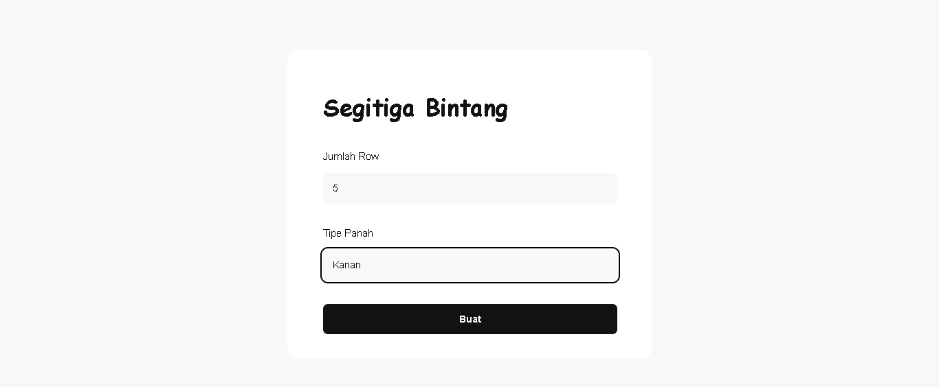

Gambar 4.1. Input Bintang Piramida 4 Arah

* Setelah menginputkan nilai piramida yang diinginkan

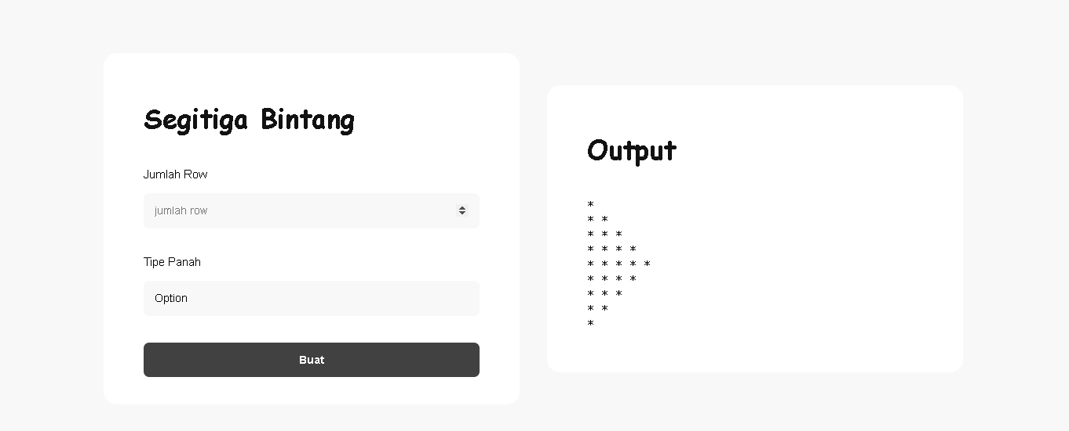

Gambar 4.2. Bintang Piramida Arah Kanan

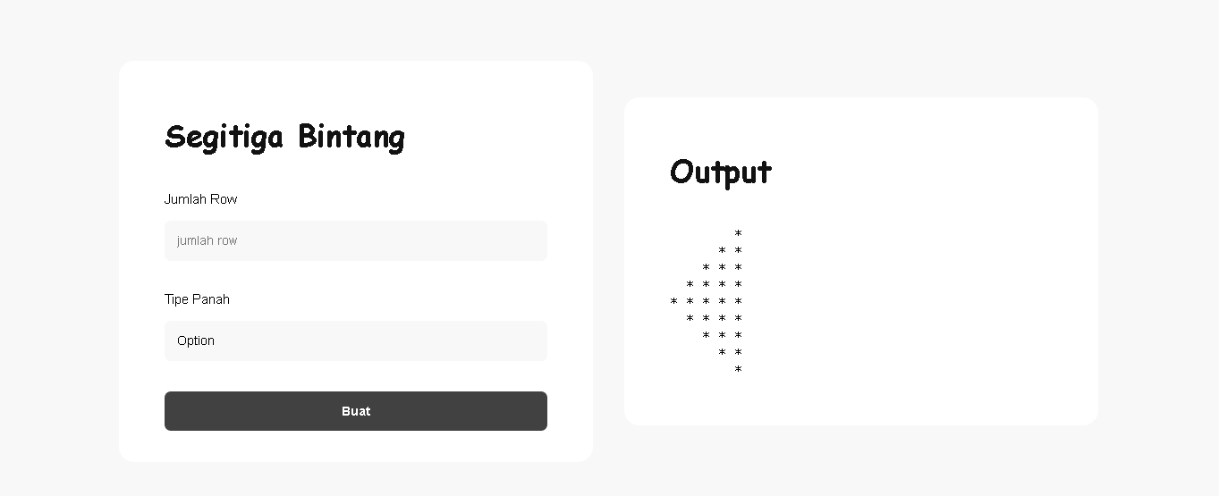

Gambar 4.3. Bintang Piramida Arah Kiri

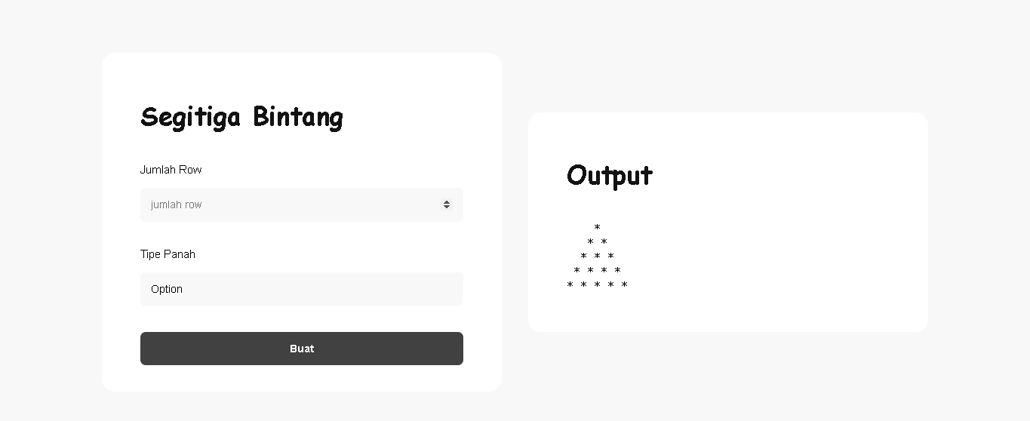

Gambar 4.4. Bintang Piramida Arah Atas

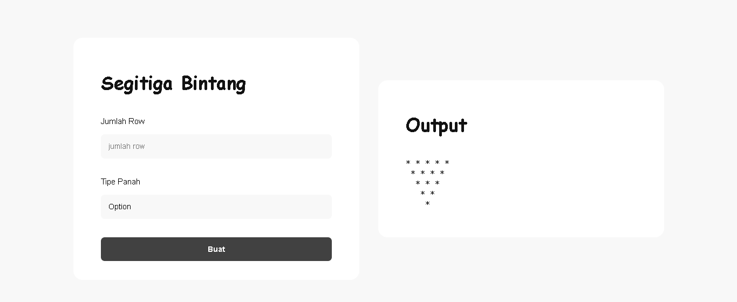

Gambar 4.5. Bintang Piramida Arah Bawah

**CRUD Aplikasi Pramuka**

**Diagram Keuangan**

* Sebelum menginputkan keuangan bulan Mei

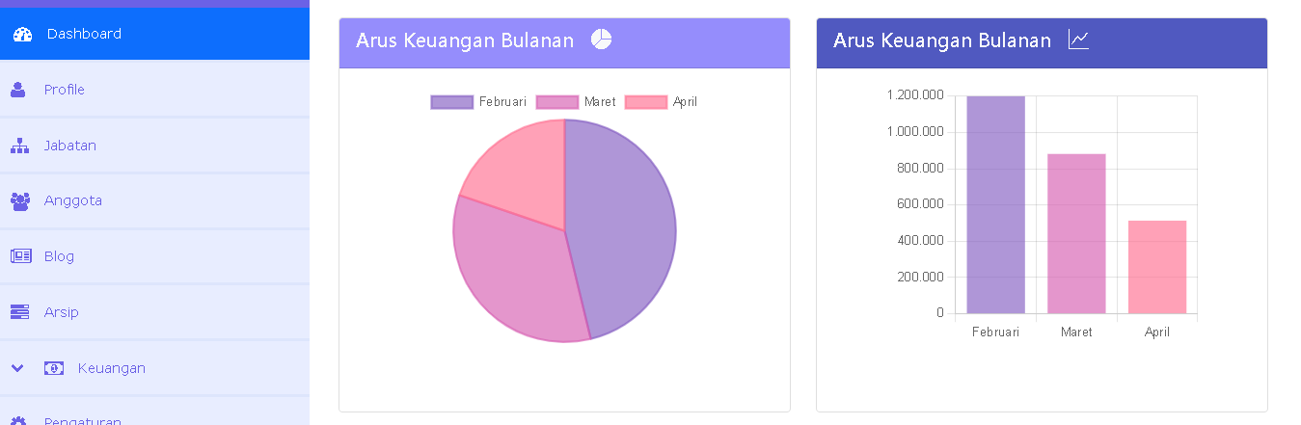

Gambar 4.6. Tabel Sebelum Input bulan Mei

* Setelah menginputkan keuangan bulan Mei

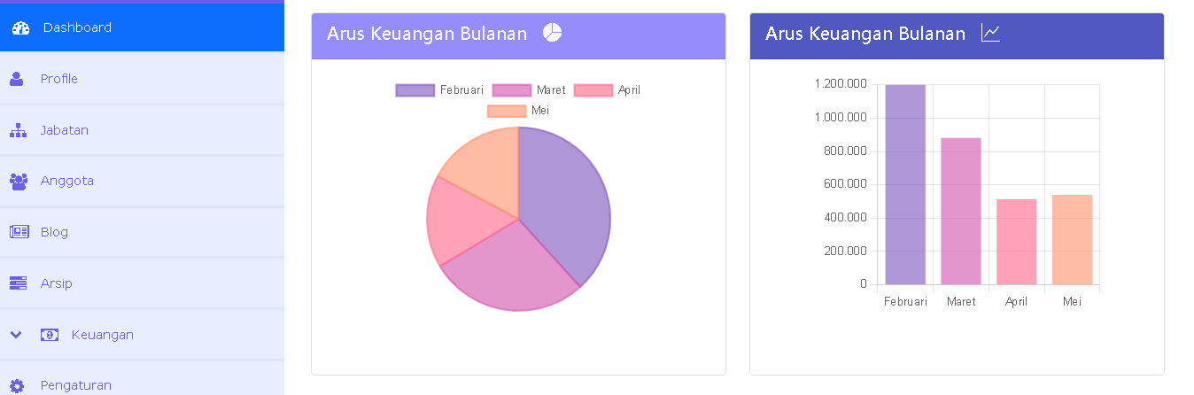

Gambar 4.7. Tabel Setelah Input bulan Mei

**Diagram Postingan Bulanan**

* Sebelum menginputkan postingan bulan Mei

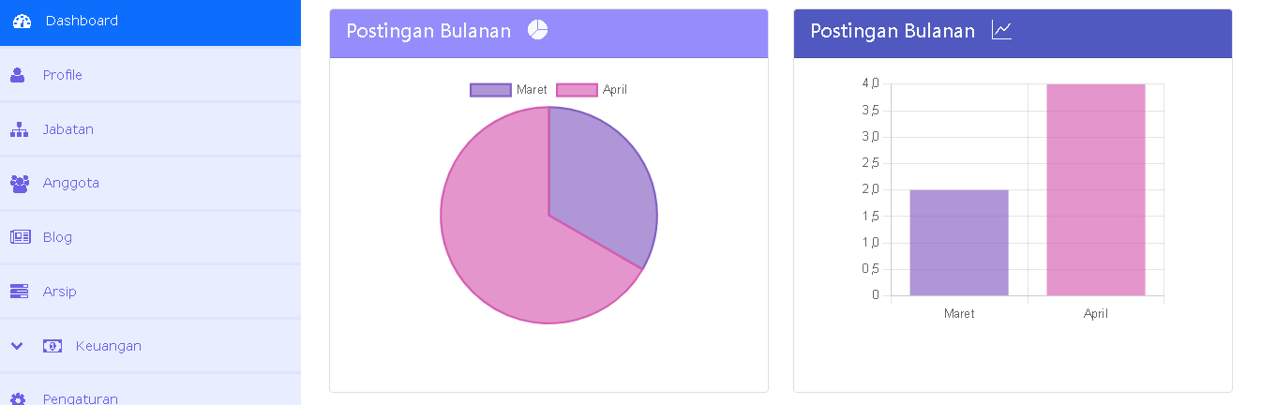

Gambar 4.8. Tabel Sebelum Postingan bulan Mei

* Setelah menginputkan postingan bulan Mei

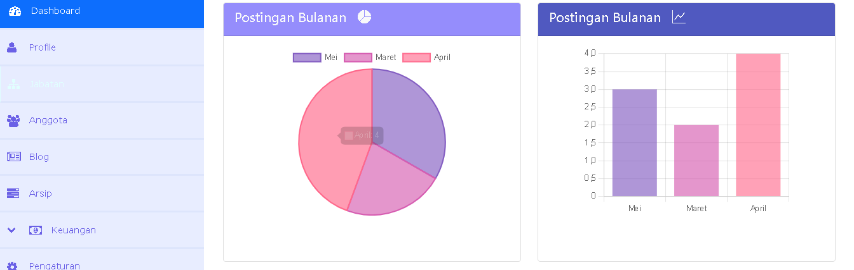

Gambar 4.9. Tabel Setelah Postingan bulan Mei

**Diagram Agama Anggota**

* Sebelum menginputkan agama Anggota Kristen

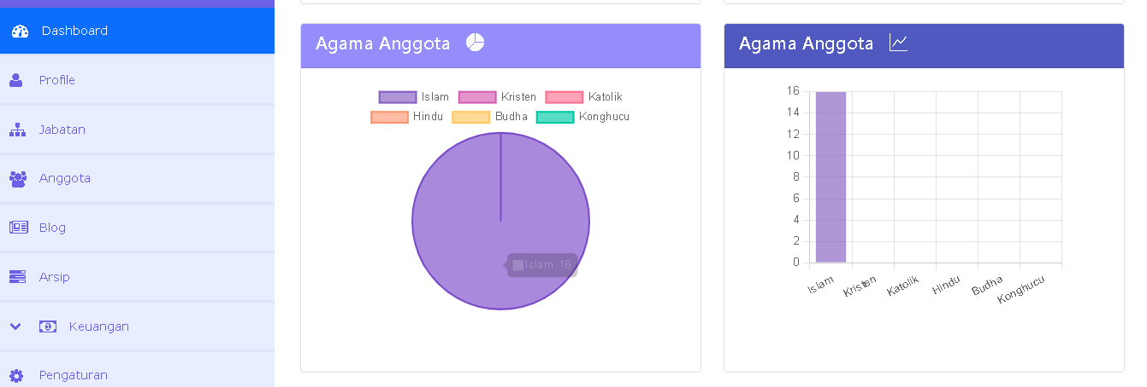

Gambar 4.10. Tabel Sebelum Input agama Anggota Kristen

* Setelah menginputkan keuangan bulan Mei

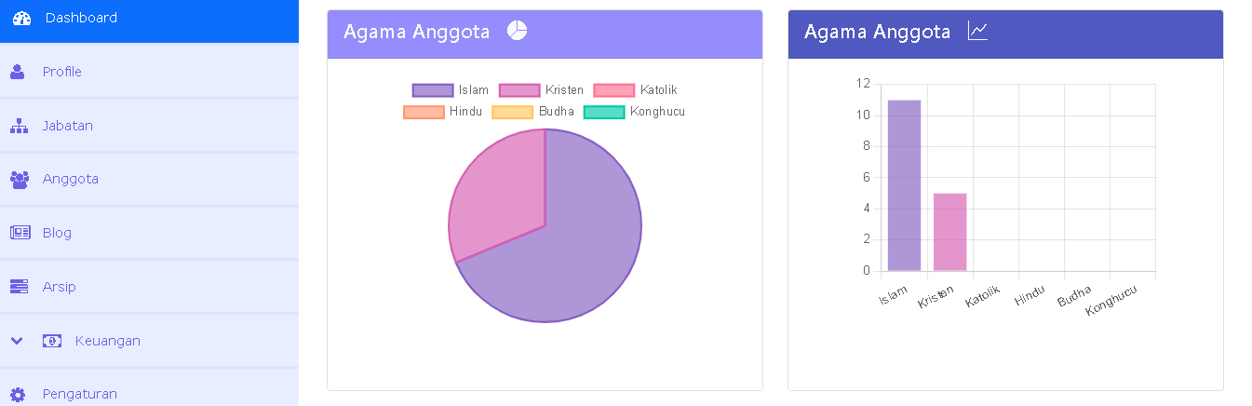

Gambar 4.11. Tabel Setelah Input agama Anggota Kristen

**Diagram Jenis Kelamin Anggota**

* Sebelum menginputkan jenis kelamin wanita

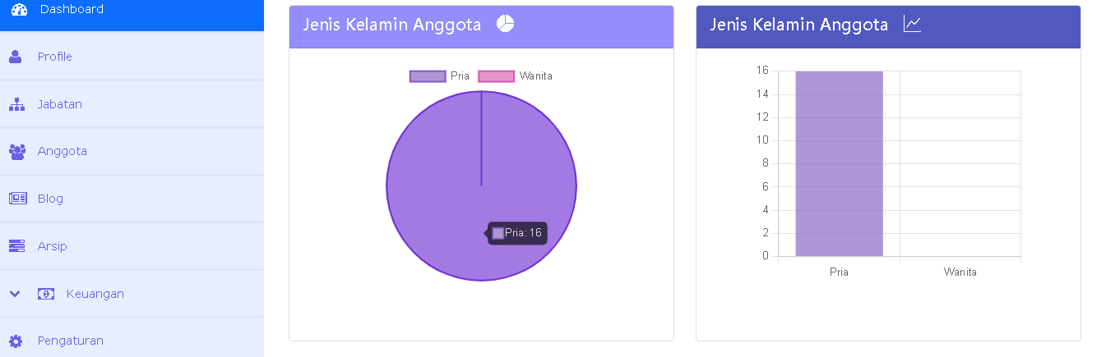

Gambar 4.11. Tabel Sebelum Input Jenis Kelamin Wanita

* Setelah menginputkan jenis kelamin wanita

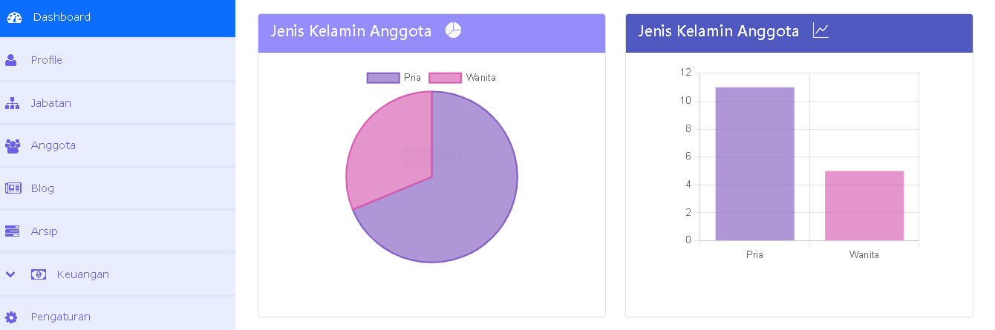

Gambar 4.12. Tabel Setelah Input Jenis Kelamin Wanita

**Tinjauan Pustaka / Dasar Teori**

**JAVASCRIPT**

1. Pengertian

JavaScript adalah bahasa pemrograman populer yang digunakan untuk membuat situs dengan konten website yang dinamis. Faktanya, ada lebih dari 67,7 persen developer yang menggunakan JavaScript. Konten dinamis artinya konten dapat bergerak atau berubah di depan layar tanpa perlu mereload halaman. Misalnya saja, fitur slideshow foto, gambar animasi, pengisian poling, dan lainnya. JavaScript sendiri sebenarnya biasanya dikolaborasikan dengan HTML dan CSS. Di mana HTML digunakan untuk membuat struktur website dan CSS untuk merancang style halaman website. Lalu, JavaScript berperan menambahkan elemen interaktif untuk meningkatkan engagement pengguna. Sebagai contoh, ketika Anda memberikan like dan komentar di Twitter. Anda bisa melihat munculnya jumlah like dan komentar yang terus bertambah secara real time, tanpa di reload.

1. Kegunaan javascript
2. Membuat Website Lebih Menarik

JavaScript mampu membuat website terlihat lebih menarik dan interaktif, dengan konten-konten dinamisnya. Misalnya, konten yang bergerak dan memperbarui secara real-time tanpa perlu reload semua halaman website berkali-kali. Sebagai contoh, Google Maps. Ketika fitur penunjuk rute diaktifkan, Google Maps dapat terus mengupdate posisi Anda secara realtime tanpa perlu melakukan reload. Hal ini tentu tak bisa dilakukan tanpa menggunakan JavaScript. Dengan menggunakan bahasa pemrograman ini, pengunjung tentu akan merasa nyaman berjam-jam menjelajahi website

1. Menciptakan Aplikasi Mobile

Fungsi JavaScript selanjutnya ialah untuk membuat aplikasi mobile. Kalau dulu aplikasi mobile hanya bisa dikembangkan dengan bahasa pemrograman Java untuk Android. Sekarang, bahasa pemrograman ini sudah bisa digunakan dalam mobile API untuk membuat aplikasi mobile. Pembuatan aplikasi mobile juga semakin mudah dengan adanya framework JavaScript khusus aplikasi mobile, seperti React Native. Dengan framework ini, Anda bisa membuat aplikasi mobile untuk dua sistem operasi sekaligus, yaitu Android dan iOS.

1. Mengembangkan Game Berbasis Web Browser

Tak hanya membuat halaman website, JavaScript juga dapat berfungsi untuk mengembangkan game online berbasis browser. Untuk membuat game browser yang menarik, bahasa pemrograman JavaScript bisa dikombinasikan dengan HTML5. Beberapa game populer yang menggunakan JavaScript di antaranya Lord of Ultima dan Flappy Bird. Pengembangan game berbasis JavaScript ini pun didukung oleh adanya framework JavaScript khusus game, seperti Playground.js, Panda.js, dan Quintus.

1. Menjalankan Web Server

Terakhir, seiring perkembangannya, bahasa pemrograman JavaScript tak hanya mampu bekerja di sisi browser saja, tetapi juga di sisi server dengan menggunakan Node.js. Node.js ini akan mengeksekusi kode JavaScript pada sisi server sehingga dapat menjalankan situs, aplikasi web, dan game berbasis browser. Node.js juga lebih mampu menangani banyak proses secara bersamaan, tanpa perlu menunggu satu proses selesai terlebih dulu. Sehingga proses bisa dilakukan lebih cepat.

1. Kelebihan kekurangan javascript

Sebagai sebuah bahasa pemrograman yang banyak digunakan dalam mengembangkan sebuah aplikasi dan juga website, maka tentu saka javascript memiliki beberapa kelebihan dan juga keunggulan. Berikut ini adalah beberapa kelebihan dan juga keunggulan dari bahasa pemrograman JavaScript.

* Tidak membutuhkan resource memory besar (ringan dan kecil)

Kelebihan dan keunggulan pertama dari bahasa pemrograman Javascript adalah dari hal resource memorynya. Javascript membutuhkan resource memory yang relative kecil dan ringan. Hal ini tentu saja akan sangat membantu para developer dalam mengembangkan aplikasi – aplikasi ringan, namun tetap memiliki fitur dan kegunaan yang sangat banyak bagi user. Karena tidak membutuhkan space besar, pastinya penggunaan RAM akan semakin simple. Selain itu, bagi user, aplikasi yang dibuat dengan menggunakan bahasa pemrograman Javascript ini juga dapat dijalankan dengan lebih mudah, dan sangat pas untuk aplikasi yang digunakan sehari-hari.

* Mudah untuk dipelajari

Sebuah bahasa pemrograman akan banyak digunakan dan akan banyak dikembangkan apabila bahasa pemrograman tersebut adalah bahasa pemrograman yang simple dan mudah untuk dipahami. Nah, bahasa pemrograman Javascript ini adalah salah satu jenis bahasa pemrograman yang sangat mudah untuk dipelajari. Bahkan, di beberapa sekolah dan kursus mengenai bahasa pemrograman, Javascript adalah salah satu jenis bahasa pemrograman yang wajib dipelajari dan dikuasai oleh para siswa peserta pendidikan tersebut. Bagi anda yang baru akan belajar mengenai bahasa pemrograman, maka Javascript sangat cocok untuk anda pelajari terlebih dahulu.

* Dinamis

Dinamis adalah keunggulan dan kelebihan berikutnya dari bahasa pemrograman Javascript. Javascript adalah salah satu bahasa pemrograman yang dinamis diantara banyak bahasa pemrograman lainnya. Dinamis disini adalah fleksibilitas dari pengembangan aplikasi yang berbasis Javascript. Selain itu, javascript juga mudah untuk diaplikasikan, dan mudah untuk dilakukan penambahan fitur, yang berhubungan dengan fungsi – fungsi penting dari aplikasi tersebut.

* Multi platform, bisa dijalankan di banyak sistem operasi

Apalah gunanya sebuah bahasa pemrograman yang canggih, namun hanya bisa digunakan oleh satu sistem operasi saja? Tentunya akan sangat tidak berguna, adanya jenis sistem operasi komputer akan lebih memvariasikan versi yang ada. Maka dari itu, Javascript menawarkan keunggulan berikutnya, yaitu multi platform. Multi platform berarti sebuah aplikasi yang menggunakan bahasa pemrograman Javascript bisa dibuat dengan basis sistem operasi apapun, termasuk diantaranya dalaah sistem operasi yang populer digunakan secara umum, seperti sistem operasi Windows, Linux, Android, dan berbagai macam sistem operasi lainnya, Selain berbasis sistem operasi, aplikasi yang menggunakan bahasa pemrograman berbasis Javascript juga banyak yang bisa dijalankan pada perangkat komputer dan perangkat komunikasi, seperti handphone yang tidak menggunakan sistem operasi tertentu.

* Mudah untuk dikembangkan

Kelebihan berikutnya dari bahasa pemrograman Javascript ini adalah mudah untuk dikembangkan. Ketika suatu aplikasi sudah selesai dibuat dengan menggunakan basis bahasa pemrograman Javascript, maka aplikasi tersebut bisa dengan mudah dikembangkan. Hal ini juga mengacu pada konsep dinamis yang diusung oleh bahasa pemrograman Javascript ini. Aplikasi akan lebih mudah untuk diperbaharui dan dikembangkan sesuai dengan kebutuhan user juga perkembangan teknologi yang ada.

Bahasa pemrograman Javascript ini ternyata juga dinilai masih memiliki beberapa kelemahan dan juga kekurangan. Berikut ini adalah beberapa kekurangan dari bahasa pemrograman Javascript:

* Script yang digunakan pada Javascript tidak terenkripsi

Meskipun Javascript adalah bahasa pemrograman yang simple dan mudah dikembangkan, namun ternyata hal ini kontras dengan kemampuan enkripsi dari bahasa pemrograman Javascript. Aplikasi yang dikembangkan dengan menggunakan bahasa pemrograman berbasis Javascript memiliki enkripsi yang lemah, dan cenderung tidak terenkripsi. Hal ini tentu saja menyebabkan aplikasi yang dibuat dengan menggunakan bahasa pemrograman Javascript sangat rentan untuk diretas dan dibajak. Karena itu, beberapa aplikasi yang dibuat dengan menggunakan Javascript bukanlah merupakan sebuah aplikasi yang krusial dan penting, seperti aplikasi mobile banking, atau aplikasi yang membutuhkan password.

* Bukan untuk pengembangan aplikasi stand alone

Merupakan kelemahan, yang juga dampak dari tidak terenkripsinya aplikasi berbasi bahasa pemrograman Javascript. Dengan tingkat keamanan yang sangat rendah, hal ini membuat bahasa pemrograman Javascript hanya bisa dioptimalkan pada sebuah aplikasi yang tergantung pada aplikasi lain. Contohnya adalah aplikasi pada sebuah web browser. Aplikasi javascript ini hanya bisa dijalankan, ketika user sudah menjalankan aplikasi web browser terlebih dahulu, sehingga hal ini menyebabkan aplikasi Javascript bukan merupakan aplikasi yang mandiri atau stand alone, tapi harus bergantung pada aplikasi lain agar dapat berjalan dengan optimal. Terlebih saat menggunakan browser tentunya user memilih web browser terbaik agar lebih memudahkan dalam mengakses internet.

* Memiliki keterbatasan objek

Kelemahan berikutnya dari bahasa pemrograman javascript ini adalah terbatasnya objek. Hal ini juga dipengaruhi oleh kondisi umum dari bahasa pemrograman Javascript yang sangat simple dan juga sederhana, sehingga tentu saja hal ini akan sangat mempengaruhi fitur – fitur yang dimiliki oleh bahasa pemrograman javascript ini.

1. Sejarah Javascript

JavaScript pertama kali diciptakan oleh Brendan Eich, seorang karyawan Netscape, pada tahun 1995. Netscape kala itu merupakan perusahaan software ternama yang dikenal dengan web browser miliknya, Netscape Navigator. Brendan Eich pada awalnya diminta untuk membuat bahasa scripting seperti Java namun dapat diterapkan untuk browser. Ia pun mendesain bahasa pemrograman baru dengan menggunakan fitur-fitur yang terinspirasi dari Java, Scheme, dan Self.

Pada saat itu, bahasa pemrograman yang ia buat diberi nama Mocha dan hanya dibuat dalam waktu 10 hari karena waktu yang mepet dengan peluncuran Netscape Navigator versi 2. Mocha pun kemudian diaplikasikan pada browser Netscape Navigator. Nama Mocha sempat mengalami perubahan menjadi LiveScript.

Netscape kemudian bekerja sama dengan Sun (saat ini Oracle) yang kala itu memegang lisensi Java. Kerja sama itu membawa Netscape mengubah nama LiveScript menjadi JavaScript dengan alasan kebutuhan marketing. Pasalnya, pada saat itu Java populer sehingga cara ini dianggap dapat ikut menaikkan pamor JavaScript. Cara ini ternyata cukup berhasil. Saat itu JavaScript hanya dapat digunakan pada Netscape Navigator saja.

Tidak lama berselang, Microsoft membuat bahasa baru yang disebut Jscript yang diaplikasikan pada browser Internet Explorer miliknya. Pada dasarnya Jscript adalah hasil adopsi dari JavaScript. Netscape akhirnya mencoba melakukan standarisasi terhadap JavaScript. Pada tahun 1997, JavaScript berhasil diajukan ke ECMA Internasional dengan label ECMAScript.

Pada tahun-tahun berikutnya, ECMAScript mengalami banyak revisi dan peningkatan sehingga JavaScript menjadi bahasa pemrograman yang dapat digunakan pada berbagai jenis aplikasi. Meski telah berkembang, JavaScript juga sempat mengalami hambatan dalam implementasinya. Kala itu, JavaScript dinilai masih memiliki beberapa kekurangan fitur. Namun pada tahun 2005, Jesse James Grrett membantu mengembalikan pamor JavaScript dengan mempopulerkan AJAX.

JavaScript kemudian berkembang dengan pustaka baru yang kuat seperti JQuery dan MooTools yang mengurangi ketidakkonsistenan browser dan membuatnya lebih mudah untuk diterapkan pada design patterns. ECMAScript versi 5 kemudian dirilis pada tahun 2009, dan terus dikembangkan hingga JavaScript seperti sekarang.

1. Javascript Dasar

* Output

Output adalah sebuah tampilan program yang biasanya digunakan untuk memperlihatkan hasil akhir. Output biasanya ditampilkan dalam bentuk teks dengan fungsi print().

Ada 4 cara menampilkan output pada Javascript:

1. Menggunakan Fungsi console.log()

Fungsi console.log() adalah fungsi untuk menampilkan teks ke console Javascript.

Contoh penggunaan: console.log("Hello World!");

Fungsi console.log() biasanya digunakan untuk debugging. Karena setiap pesaan error di Javascript selalu ditampilkan di dalam Console.

Selain console.log(), terdapat juga beberapa fungsi untuk debugging seperti console.debug(), console.info(), console.error(), console.dir(), dsb.

1. Menggunakan Fungsi alert()

Fungsi alert() adalah fungsi untuk menampilkan jendela dialog. Fungsi sebenarnya berada pada objek window. Fungsi alert(), hanya bisa digunakan di dalam browser saja. Sedangkan pada Nodejs fungsi ini tidak ada.

Contoh penggunaan fungsi alert():

<!DOCTYPE html>

<html lang="en">

<head>

<title>Belajar Javascript</title>

<script>

alert("Selamat datang di tutorial belajar Javascript");

function sayHello(){

alert("Hello!");

}

</script>

</head>

<body>

<button onclick="sayHello()">Klik Aku!</button>

</body>

</html>

1. Menggunakan Fungsi document.write()

Objek document adalah objek yang mewakili dokumen HTML di dalam Javascript. Dalam objek document, terdapat fungsi write() untuk menulis sesuatu ke dokumen HTML.

Contoh:

<!DOCTYPE html>

<html lang="en">

<head>

<title>Belajar Javascript</title>

<script>

document.write("<h1>Hello World!</h1>");

document.write("<hr>");

document.write("<p>Saya sedang belajar Javascript</p>");

document.write("di <b>petanikode.com</b>")

</script>

</head>

<body>

</body>

</html>

Hasilnya:

Contoh output ke dokumen HTML

Selain fungsi write(), objek document juga menyediakan berbagai macam fungsi untuk manipulasi dokumen HTML.

1. Menggunakan innerHTML

innerHTML adalah sebuah atribut di dalam (objek) elemen HTML yang berisi string HTML. Dengan innerHTML, kita dapat menampilkan output ke elemen yang lebih spesifik.

Contoh:

<!DOCTYPE html>

<html lang="en">

<head>

<title>Belajar Javascript</title>

</head>

<body>

<h1>Tutorial Javascript untuk Pemula</h1>

<div id="hasil-output"></div>

<script>

// membuat objek elemen

var hasil = document.getElementById("hasil-output");

// menampilkan output ke elemen hasil

hasil.innerHTML = "<p>Aku suka Javascript</p>";

</script>

</body>

</html>

* Komentar

Bahasa pemrograman menawarkan pilihan agar Anda meninggalkan catatan untuk Anda sendiri atau orang lain. Fitur komentar JavaScript menyederhanakan produksi kode yang lebih mudah dibaca. Mereka mudah ditulis dan dikenali: blok komentar JavaScript (juga dikenal sebagai komentar multi-baris) dimulai dengan * /, sedangkan komentar baris tunggal dimulai dengan //. Dalam bahasa pemrograman, komentar juga dapat digunakan untuk mencegah beberapa baris kode dieksekusi. Hal ini sangat berguna saat Anda melakukan pengujian. Ada beberapa jenis komentar dalam JavaScript. Pertama, single line comments atau komentar baris tunggal yang mengomentari satu baris atau sebagian dari satu baris dan multi line comments atau komentar multi baris yang mengomentari blok kode. Komentar multi baris ini lebih sering digunakan untuk dokumentasi formal. Pada JavaScript juga dikenal istilah Comment Out yang berarti Anda menjdi bagian dari kode dan dikelilingi dengan simbol komentar JavaScript. Comment Out tidak dijalankan oleh browser yang berarti komentar ini tidak akan ditampilkan.

* Deklarasi Variabel (const , let, var)

Ada 3 cara mendeklarasikan variabel

1. Var

Sistem scope yang dianut pada var ini adalah functional scope. Apabila dalam var terdapat sebuah variabel misal variabel i = 10, maka harus dideklarasikan sebelum console.log

1. Let

Berbeda dengan VAR, LET dan CONST memakai scope berupa block scope.Dimana cakupan variabel yang dipisahkan oleh setiap block, block yang dimaksud adalah kurung kurawal ({}). Jika dalam VAR tadi walaupun perintah diluar kurung kurawal namun masih bisa, tapi hal tersebut dapat membuat sistem eror apabila bekerja terlalu berat.Dengan adanya LET, dapat mempermudah VAR yang sifatnya fleksibel menjadi tertata dan tersimpan rapi. Sebelumnya diperlukan function untuk membuat kawalan dari VAR namun dengan adanya LET variabelnya akan sama berperilaku seperti bahasa pemrograman lainnya.

1. Const

CONTS memiliki sifat yang sama dengan LET yankni block scope. Namun, apabila kita ingin mengguankan CONTS maka harus kita pastikan bahwa variabel yang akan kita gunakan tidak akan berubah-ubah karena CONTS hampir tidak bisa dirubah.

* Kondisi (if , switch)

1. If

If Statement mungkin merupakan salah satu pernyataan yang paling sering digunakan dalam JavaScript. If statement akan mengeksekusi pernyataan atau blok kode jika suatu kondisi terpenuhi. Condition dapat berupa ekspresi apa pun yang valid. Secara umum, kondisi mengevaluasi ke nilai Boolean, baik benar atau salah.

1. Switch Case

Switch Case adalah fungsi yang berguna untuk membuat pengecekan sebuah nilai. dan nilai yang tersedia untuk pengecekan bisa banyak atau lebih dari satu.

* Array

Array merupakan struktur data yang digunakan untuk menyimpan sekumpulan data dalam satu tempat. Array di dalam JavaScript bersifat dinamis, dan kita tidak perlu mendefenisikan berapa ukuran array pada saat membuat variabel. Jumlah elemen dapat ditambah dan dikurang setiap saat.

* Object

Objek pada javascript, dapat dibuat dengan tanda kurung kurawal dengan isi berupa key dan value. Kode di atas bisa juga ditulis seperti ini: var car = { type:"Fiat", model:"500", color:"white" }

* Function

Function pada JavaScript merupakan salah satu perkakas yang sangat powerful, paling fundamental, dan paling penting. Bisa saya bilang semua hal yang bisa dilakukan oleh JavaScript pasti didasari oleh function dan sifat-sifatnya. Jika Anda buka source code React, Vue, Redux, dan library JS lainnya, Anda bisa mengobservasi bahwa library-library tersebut ‘hanyalah’ kumpulan dari function-function. Function digunakan untuk melakukan serangkaian komputasi/prosedur yang dapat digunakan berulang kali. Misalkan function add diatas. Anda dapat memanggil function add beberapa kali pun dan mengekspektasikan hasil a + b dari parameter.

* Function Scope

Ketika Anda mendeklarasikan sebuah function, sebuah scope baru dibuat, yaitu scope didalam function Anda. Scope baru pada function berarti apapun yang terjadi didalam function Anda tidak bisa diketahui/diakses oleh expression/statement lain diluar function. Jika Anda mendeklarasikan variable atau pun function, inner function, di dalam function maka variable atau function tersebut tidak bisa diakses dari luar. Bisa dikatakan bahwa ketika function dibuat JavaScript akan membuat isolasi environment didalam function tersebut. Hal ini merupakan salah satu sifat JavaScript, yaitu Closure.

* Closure

Inner variable dan inner function memberikan keuntungan, yaitu private function atau private variable. Dengan private function dan private variable di dalam function Anda bisa mengisolasi suatu variabel hanya bisa direfer dari dalam function itu saja. Hal ini juga mengurangi kemungkinan variabel Anda bentrok dengan global variable. Konsep Closure diimplementasikan pada contoh function diatas untuk ‘membuat object’ Orang. Function Orang memiliki private variable berupa namaSaya, genderSaya, dan tanggalLahirSaya. Ketiga private variable tersebut tidak bisa diakses dari luar function Orang. Sementara itu function Orang mengembalikan sebuah object literal yang berisi kumpulan pasangan key value.

* Key nama memiliki value anonymous function yang mengembalikan private variable namaSaya.
* Key setNama memiliki value anonymous function yang mengganti value dari variable namaSaya dari parameter yang diberikan.
* Key gender mengembalikan string ‘Laki-laki’ atau string ‘Perempuan’ tergantung dari genderOrang.
* Key usia memiliki value anonymous function yang mengembalikan hasil kalkulasi umur Orang.
* Ketika dikembalika ke sebuah variable Anda dapat memanggil fungsi yang di di-return seperti agus.nama() untuk mengembalikan nama. Property gender bukan merupakan function sehingga tidak butuh () pada akhirannya untuk mengembalikan value.

Implementasi konsep closure pada function sangat berguna untuk mengimplementasikan dessign pattern di JavaScript dan membentuk sebuah library JavaScript.

**JQUERY**

1. Pengertian

JQuery adalah library JavaScript yang cukup andal, ringkas, dan mempunyai fitur yang cukup lengkap. Library ini membuat pemrosesan di HTML seperti perubahan dan manipulasi dokumen, event handling, animasi, dan Ajax dapat menjadi lebih sederhana. Hal ini didukung dengan API yang mudah digunakan dan dapat bekerja di berbagai macam browser. Menggunakan kombinasi versatility (keserbagunaan) dan extensibillty (bisa dikembangkan), jQuery sudah mengubah cara ribuan bahkan jutaan developer menggunakan bahasa pemrograman JavaScript. Ini membuktikan bahwa jQuery merupakan salah satu library yang cukup populer di JavaScript.

1. Sejarah

John Resig merupakan otak dibalik jQuery, karyanya ini pertama kali diumumkan di NYC BarCamp pada awal tahun 2006. Di situs webnya dia mencatat, ia menciptakan jQuery karena ia tidak puas dengan library yang saat itu tersedia dan merasa bahwa seharusnya framework-framework tersebut bisa jauh lebih baik dengan mengurangi “syntactic fluff” dan menambahkan control khusus untuk tindakan-tindakan yang bersifat umum. Kemudian para pengembang datang untuk membantu menyempurnakan librari ini, dan akhirnya menghasilkan rilis stabil pertama dari jQuery versi 1.0 pada tanggal 2006. Sejak itu, jQuery telah berkembang ke versi 1.7.1 dan telah mempunyai plug-in yang banyak. Sebuah plug-in adalah ekstensi dari jQuery yang bukan bagian dari library inti.

1. Selector jquery

Selector memungkinkan anda untuk memanipulasi elemen HTML sebagai kelompok atau sebagai elemen tunggal. jquery elemen selectors dan attribute selectors memungkinkan anda untuk memilih elemen HTML dengan nama tag, nama atribut, atau konten.

contoh :

$("p") memilih semua elemen <p>.

$("p.intro") memilih semua elemen <p> yang mempunyai class = "intro".

$("p#demo") memilih semua elemen <p> yang mempunyai id="demo".

jQuery mirip XPath dalam hal memilih elemen berdasarkan atribut yang ada :

$("[href]") memilih semua elemen dengan atribut href.

$("[href='#']") memilih semua elemen dengan atribut href bernilai = "#".

$("[href!='#']") memilih semua elemen dengan atribut href dengan nilai bukan sama dengan "#".

$("[href$='.jpg']") memilih semua elemen dengan atribut href yang mengandung ".jpg".

1. Manipulasi

* html()

Berfungsi untuk mendapatkan isi (sekaligus tag HTML) dari sebuah element, dan juga bisa berfungsi untuk menimpa isi dari element tersebut dengan text. Text ini nantinya akan diolah oleh browser menjadi tampilan. Contoh :

HTML :

<div id="tombol">

<button>Tekan</button>

</div>

jQuery :

Untuk mendapatkan isi,

var isi = $("#tombol").html();

Untuk menimpa isi,

$("#tombol").text("<button>OK</button>");

* before

Berfungsi untuk menambahkan isi pada sebuah elementsebelumnya dari element yang dipilih dengan text. Text ini akan diolah oleh browser menjadi tampilan.Contoh :

HTML :

<p>Ini akan tertimpa.</p>

<div id="tandai"></div>

<p>Ini aman.</p>

jQuery :

$("#tandai").before("Garuda Cyber Indonesia");

* after

Berfungsi untuk menambahkan isi pada sebuah elementselanjutnya dari element yang dipilih dengan text. Text ini akan diolah oleh browser menjadi tampilan.Contoh :

HTML :

<p>Ini aman.<p>

<div id="tandai"></div>

<p>Ini akan tertimpa.</p>

jQuery :

$("#tandai").after("Garuda Cyber Indonesia");

* prepend()

Berfungsi untuk menambahkan isi pada sebuah element dengan textdi awal isi sebelumnya. Text ini akan diolah oleh browser menjadi tampilan.Contoh :

HTML :

<ul id="hitung">

<li>Dua</li>

<li>Tiga</li>

</ul>

jQuery :

$("#hitung").prepend("<li>Satu</li>");

* append()

Berfungsi untuk menambahkan isi pada sebuah element dengan textdi akhir isi sebelumnya. Text ini akan diolah oleh browser menjadi tampilan.Contoh :

HTML :

<ulid="hitung">

<li>Satu</li>

<li>Dua</li>

</ul>

jQuery :

$("#hitung").append("<li>Tiga</li>");

* text()

Berfungsi untuk mendapatkan isi text dari sebuah element, dan juga berfungsi untuk menimpa isi dari element tersebut dengan text. Text disini maksudnya text murni, meskipun berupa HTML sekalipun maka tidak akan diolah oleh browser menjadi tampilan. Contoh :

HTML :

<div id="bunga">Tumbuh</div>

jQuery :

Untuk mendapatkan isi, var isi = $("#bunga").text();

Untuk menimpa isi, $("#bunga").text("Mekar");

* attr()

Berfungsi untuk mendapatkan attribute dari sebuah element, dan juga berfungsi untuk menimpaattribute dari element tersebut.Contoh :

HTML :

<ahref="http://kucing.com" id="link" />

jQuery :

Untuk mendapatkan attribute,

var attribute = $("#link").attr();

Untuk menimpa attribute,

$("#link").attr("http://www.garudacyber.co.id");

* val()

Berfungsi untuk mendapatkan value dari form input (berupa tag input, select, dan textarea), dan juga berfungsi untuk menimpa value dari form input tersebut.Contoh :

HTML :

<input type="text" id="nama" value="Garuda" />

jQuery :

Untuk mendapatkan value, var isi = $("#nama").val();

Untuk menimpa value, $("#nama").val("Cyber Indonesia");

**Daftar Pustaka / Referensi**

1. **P. Aprilia, “Apa itu JavaScript? Berikut adalah Fungsi, Manfaat, dan Cara Kerjanya!,” *Niagahoster*, May 07, 2022.** [**https://www.niagahoster.co**](https://www.niagahoster.co) **.id/blog/javascript-adalah/ (accessed May 14, 2022).**
2. **D. S.Kom, “8 Kelebihan dan Kekurangan Javascript,” *DosenIT.com*, Dec. 19, 2015.** [**https://dosenit.com/kuliah-it/pemrograman/kelebihan-dan-kekurangan-javascript**](https://dosenit.com/kuliah-it/pemrograman/kelebihan-dan-kekurangan-javascript)**. (accessed May 14, 2022).**
3. **N. Fauziah, “Kelebihan JavaScript - Pengertian, Sejarah, dan Cara Kerja,” *Blog | Alterra Academy*, Feb. 07, 2022.** [**https://academy.alterra.id/blog/javascript-pengertian-sejarah-kelebihan-carakerja/**](https://academy.alterra.id/blog/javascript-pengertian-sejarah-kelebihan-carakerja/) **(accessed May 14, 2022).**
4. **“Pemrograman Berbasis Web: Javascript,” *Fungsi Output*, Jun. 14, 2021. https://lmsspada.kemdikbud.go.id/mod/page/view. php?id=57752 (accessed May 14, 2022).**
5. **J. Alwan, “Kenali Function di JavaScript - Bahasa.ai - Medium,” *Bahasa.ai*, Oct. 16, 2017. Accessed: May 16, 2022. [Online]. Available:** [**https://medium. com/bahasa-ai /kenali-function-di-javascript-5427cd9128b**](https://medium.com/bahasa-ai/kenali-function-di-javascript-5427cd9128b2)**2**
6. **“Membuat Fungsi (Function) di Javascript,” *Kelas Programmer*, May 12, 2020.** [**https://kelasprogrammer.com/membuat-fungsi-javascript/**](https://kelasprogrammer.com/membuat-fungsi-javascript/) **(accessed May 16, 2022).**
7. **Ketutrare, “Sejarah, Perkembangan, Kelebihan dan Kekurangan jQuery,” *Blogger*, May 01, 2013.** [**https://www.ketutrare.com/2013/05/sejarah-perkembangan -kelebihan-dan-kekurangan-jquery.html**](https://www.ketutrare.com/2013/05/sejarah-perkembangan-kelebihan-dan-kekurangan-jquery.html) **(accessed May 16, 2022).**
8. **“Pengertian jQuery Serta Fungsi dan Contohnya,” *Niagahoster*, May 25, 2019.** [**https://www.niagahoster.co.id/blog/jquery-adalah/**](https://www.niagahoster.co.id/blog/jquery-adalah/) **(accessed May 16, 2022).**
9. **Y. Aknovia, “Belajar jQuery (Part 3) - Manipulasi DOM dengan jQuery,” *Ulti Desi*, Dec. 15, 2017.** [**https://garudacyber.co.id/artikel/60-belajar-jquery-part-3 -manipulasi- dom-dengan- jquery**](https://garudacyber.co.id/artikel/60-belajar-jquery-part-3-manipulasi-dom-dengan-jquery) **(accessed May 16, 2022).**